Л.Н. Гумилев атындағы Еуразия ұлттық университеті

ӘОЖ 004.912.75 Қолжазба құқығында

СЕРИКБАЕВА САНДУГАШ КУРМАНБЕКОВНА

Ғылыми-білім беру қызметін қолдайтын таратылған ақпараттық жүйенің модельдерін және технологиясын құру

6D070300 – Ақпараттық жүйелер

Философия докторы (PhD)
дәрежесін алу үшін дайындалған диссертация

Ғылыми кеңесшісі
физика-математика ғылымдарының докторы, профессор
Тусупов Д.А.

Шетелдік ғылыми кеңесшісі:
техника ғылымдарының кандидаты
Загорулько Ю.А.
(НовоСібір)

Қазақстан Республикасы
Нұр-Сұлтан, 2022
МАЗМҰНЫ

НОРМАТИВТІ СІЛТЕМЕЛЕР.................................................................. | 3
АНЫҚТАМАЛАР......................................................................................... | 4
БЕЛГІЛЕУЛЕР МЕН ҚЫСҚАРТУЛАР................................................ | 7
КІРІСПЕ......................................................................................................... | 8
1 ТАРАТЫЛҒАН АҚПАРАТТЫҚ ЖҮЙЕГЕ ҚОЙЫЛАТЫН НЕГІЗГІ ТАЛАПТАР ЖӘНЕ ПАЙДАЛАНУШЫНЫҢ ШЕКТЕУЛІ ҚОЛЖЕТІМДІЛІГІН ҰЙЫМДАСТЫРУ...................... | 14
1.1 Қол жеткізу технологияларын талдау және жалпы талаптарды айқындау......................................................................................................... | 14
1.2 Таратылған ақпараттық жүйелерге пайдаланушылардың қолжетімділігін шектеуді ұйымдастыру...................................................... | 17
1.3 Цифрлық кітапханаларды басқару жүйесі............................................. | 20
1.4 Әкімшілердің топтамаларға қолжетімділігін басқару жүйесі............. | 28
2 ҒЫЛЫМИ-БІЛІМ БЕРУ ҚЫЗМЕТІНДЕГІ ҚҰЖАТТАРҒА ҚОЛЖЕТІМДІЛІКТІҢ МОДЕЛІ МЕН ТЕХНОЛОГИЯСЫ.............. | 39
2.1 Құжаттарға қолжетімділіктің технологиялық моделін әзірлеу........... | 39
2.2 Технологияның негізгі функционалдық модулі.................................... | 43
2.3 Метадеректер және олардың қоймадағы құжаттармен байланысы.... | 54
2.4 Іздеу және деректердің абстрактылы моделі......................................... | 60
3 EduDIS-ДЕ ҚҰЖАТТАРҒА ҚОЛ ЖЕТКІЗУ ТЕХНОЛОГИЯСЫН ЕНГІЗУ……………………………………... | 67
3.1 Құжаттарға қол жеткізудің бірыңғай нүктесі........................................ | 67
3.2 Z39.50 хаттамасы негізінде тезаурусқа абстрактылы қол жеткізу әдістерін іске асыру........................................................................................ | 71
3.3 EduDIS құру технологиясы…………………………………..………... | 78
ҚОРЫТЫНДЫ............................................................................................. | 88
ҚОЛДАНЫЛҒАН ӘДЕБИЕТТЕР ТІЗІМІ.............................................. | 91
ҚОСЫМША А – Ендіру актісі.................................................................... | 99
ҚОСЫМША Ә – Авторлық куәлік............................................................. | 100
ҚОСЫМША Б – Bib-1 атрибуттар жиынтығы.......................................... | 102
ҚОСЫМША В – Бағдарлама листингі....................................................... | 116

НОРМАТИВТІ СІЛТЕМЕЛЕР

Диссертациялық жұмыста келесі стандарттарға сілтемелер қолданылған:
ҚР СТ 34.005-2002. Ақпараттық технология. Негізгі терминдер мен анықтамалар.
ҚР СТ 34.019-2002. Ақпараттық технология. Бағдарламалық құралдардың өмірлік циклінің процестері.
ҚР СТ 34.019-2005 (ISO/IEC 12207:1995, MOD). Ақпараттық технология. Бағдарламалық құралдардың өмірлік циклінің үрдістері.
ҚР СТ 34.002-2004. Ақпараттық технология. Есептеу электронды дара машиналар. Құрамына және сапа сипаттамаларын бағалау ережелеріне талаптар.
ГОСТ Р 53622-2009. Ақпараттық технологиялар. Ақпараттық-есептеу жүйелері. Өмірлік циклдің кезеңдері мен кезеңдері, құжаттардың түрлері мен толықтығы. – Тарм. 01.01.2002.
ГОСТ Р 7.0.66-2010. Бойынша стандарттар жүйесі ақпарат, кітапхана және баспа ісі. Құжаттарды индекстеу. Координаттық индекстеуге қойылатын жалпы талаптар.
ISO 25964-1:2011. Ақпарат және құжаттама – Тезаурустар және өзге сөздіктермен үйлесімділігі – 1 бөлім: Ақпараттық іздеуге арналған тезаурустер.
ISO 25964-1:2013. Ақпарат және құжаттама – Тезаурустар және өзге сөздіктермен үйлесімділігі – 2 бөлім: Өзге сөздіктермен өзара байланысы.

АНЫҚТАМАЛАР

Диссертациялық жұмыста тиісті анықтамалары бар мынадай терминдер қолданылады:
Ақпараттық жүйе (АЖ) – бұл ақпараттық ресурстарға қолжеткізуді қамтамасыз ететін құралдар және ресурстарға қолжеткізуді басқаратын пайдаланушы интерфейстердің жиынтығы ретінде түсіндіріледі.
Ақпараттық ресурс – ақпараттық жүйенің кез-келген мәнін қамтитын ең жалпы ұғым.
Таратылған ақпараттық жүйе – бұл ақпараттық жүйе, оның ресурстары байланыс желілерімен (желімен) байланысқан физикалық әр түрлі серверлерде орналасуы мүмкін, бірақ ақпараттың логикалық тұтастығын сақтайды және кез-келген, мүмкін жалғыз кіру нүктесі арқылы оған (пайдаланушы интерфейстері) бірыңғай қол жеткізуге мүмкіндік береді.
Таратылған деректер – таратылған ақпараттық жүйе таратылған деректерге қолжетімділікді, әртүрлі желілерге қосылған серверлерде сақталатын деректерге қол жеткізуді қамтамасыз етуі.
Ақпараттық қойма технологиясы – бұл пайдаланушының мәселелерін шешуде мәліметтер қорын сақтау және қолдану процедураларын, әдістері мен құралдарын жүзеге асыруға арналған біріктірілген технологияның бір түрі.
Деректердің абстрактылы моделі – ақпараттық жүйе деректердің абстракты схемасы нақты деректер қорында айқындалып құрылады. Бұл дегеніміз әртүрлі жүйелерді біріктіруге мүмкіндік береді, логикалық топтау қажеттілігін қамтамасыздандырады.
Абстрактілі іздеу моделі – жүйе нақты сұраныс синтаксисімен жұмыс істемеуі керек, бірақ абстрактілі атрибуттарға негізделген оның логикалық мәнімен жұмыс істеуі керек, өйткені іздеуді белгілі бір ішкі жүйенің немесе ДҚБЖ сұраныс синтаксисіне байланыстыру басқа ішкі жүйелерде іздеуді аяқтау мүмкіндігін шектейді.
Шектетілген қолжетімділік – жүйе пайдаланушыларға әртүрлі ақпараттарға қол жеткізудің артықшылық деңгейлерін ұсына алуы керек.
Цифрлық кітапхана – ақпаратты цифрлық түрде сақтайтын және оған компьютер арқылы қол жеткізуге болатын күрделі
Метадеректер – ақпараттық ресурстың орналасқан жерін сипаттайтын, түсіндіретін және көрсететін құрылымдалған ақпарат.
Құжат – ақпараттық жүйе жұмыс істейтін негізгі «объект»- бұл жүйенің ақпараттық мазмұнын құрайтын нақты субъектінің (объектінің, субъектінің, фактінің немесе Тұжырымдаманың) құрылымдық сипаттамасын білдіретін тұтас ақпараттық объект.
Деректер моделі – бұл деректердің ақпараттық мазмұнын көрсетуге мүмкіндік беретін абстракция құралы.
Деректер қорының схемасы – бұл клиент пен сервер арасындағы мәліметтер қорының жазбаларындағы ақпарат туралы өзара келісім, бұл элементтің сипаттамасына сәйкес осы ақпараттың бір бөлігін одан әрі іріктеуге мүмкіндік береді.
Топтама – мазмұны бірдей тақырыптық бағытқа ие, айқындалған белгілі құрылымы бар көптеген құжаттар.
Метадеректер схемасы – бұл ақпараттық ресурстардың нақты түрлерін сипаттауға арналған метадеректер элементтерінің жиынтығы.
Топтаманың метадеректері – бұл оның кейбір қасиеттері мен өзіне тиесілі ақпараттық ресурстардың қасиеттерінің жиынтығы.
Сәйкестендіру – пайдаланушыларға жүйе пайдаланушыны «білетін» сәйкестендіргіштерді (бірегей атаулар немесе белгілер) беру.
Аутентификация – түпнұсқалылықты дәлелдеу, пайдаланушы ұсынған сәйкестендіргіштердің тиесілігін тексеру.
Қолжетімділікті басқару – жүйенің барлық ресурстарын пайдалануды реттеу арқылы ақпаратты қорғау әдісі.
Болмыс – әзірленуші жүйенің кез келген атау берілген бөлшегі.
Субъект – ресурстардың сұраныстарын бастай алатын және оларды кез келген операцияларды орындау үшін қолдана алатын белсенді болмыс.
Нысан – ақпаратты сақтау немесе алу үшін қолданылатын пассивті болмыс.
Қолжетімділік – субъект пен нысан арасындағы өзара іс-қимыл, нәтижесінде олардың арасында ақпарат тасымалданады.
Құжаттың нұсқалылығы – құжатты әзірлеудің белгілі бір кезеңіне (кезеңіне) сәйкес келетін құжат.
Аңдатпа – құжаттың мазмұнын, мақсатын, нысанын, басқа да ерекшеліктерін түсіндіретін қысқаша сипаттама.
Байланыс (қатынас) – белгілі бір болмыс пен оған қатысты нәрсе арасындағы байланыс.
Сілтеме – бұл құжаттың басқа бөлігін немесе басқа құжатты көрсететін құжаттағы жазба.
Тапсырыс беру ережесі – жүйе сондай-ақ іздеу кезінде құжаттарға қатысты кейбір таразыларға сәйкес құжаттар тізімін тәртіпке келтіреді.
Жазбалар иесі – оны әзірлейтін қатысушы, топтамадағы құжаттарды түрлендіреді, олардың арасындағы байланыстарды (қарым-қатынас) орнатады.
Атрибут – нысанды немесе болмысты, оның қасиеттерін, берілген мазмұнын сипаттайтын, оның ерекшеліктерінің бірін (мысалы, аты, түрі, қолжетімділік элементтері, ұсыну қалпы және т.б.) қамтитын белгі.
Құрылым – нысандар мен олардың арасындағы байланыстардың белгіленген реттелген жиынтығы (оның логикалық бөлінуі туралы ақпарат).
Шаблон – бұл топтама құжатын жасауға арналған үлгі. Шаблонда құжаттың іргетасын құрайтын түрлі бөлшектер сақталады.
Құқықтар дегеніміз – осы жиын берілген пайдаланушы қандай артықшылықтарға және қандай нысандарға ие болатындығын анықтайтын ережелер (құқықтар) жиынтығы.
Артықшылық – бұл пайдаланушының (әкімшінің) жүйенің нысандарына (топтамаларына және құжаттарына) қатысты қандай да бір іс-әрекеттерді жасаудағы барлық әрекеттері, бұл әрекетке қолжетімділікті шектеуді талап етеді.
Кеңейту – таратылған ақпараттық жүйедегі ресурстарға қолжетімді ақпараттың көлемін ұлғайту бөлігінде де, онда біріктірілген серверлер мен деректер қорының санын көбейту бөлігінде де оңай кеңейтілуі.
Функционалды модуль – бұл жеке ақпараттық ағындары бар мақсатты технологиялық блок.

БЕЛГІЛЕУЛЕР МЕН ҚЫСҚАРТУЛАР

АТ | – Ақпараттық технологиялар
АЖ | – Ақпараттық жүйелер
ҚР БҒМ ҒК | – Қазақстан Республикасы Білім және ғылым министрлігі, Ғылым комитеті
РҒА СБ ИЖИ | – Ресей ғылым академиясы Сібір бөлімі Информатика жүйелер институты
РҒА СБ ЕТИ | – Ресей ғылым академиясы Сібір бөлімі Есептеу технологиялар институты
ДҚБЖ | – Деректер қорын басқару жүйесі
ЦД | – Цифрлық депозиторий
ЦК | – Цифрлық кітапхана
ISO | – Стандарттау бойынша халықаралық ұйымы
ANSI | – Стандарттардың Америкалық Ұлттық Институты
NISO | – Ақпараттық стандарттар жөніндегі ұлттық ұйым
CIMI | – Алмасу консорциумы. Мұражай туралы ақпарат
DSpace | – Электрондық ресурстар мұрағатын құруға арналған академиялық ортадағы ең танымал бағдарламалық жасақтама
HTTP | – Гипермәтінді беру протоколы
DublinCore | – Дублин ядросы
XSLT | - Стиль кестесінің тілін кеңейтетін түрлендіру
OAI | – Ашық архивтер бастамасы
Zthes | – Тезаурусты жүзеге асыруға арналған деректер схемасы
MARC | – Машинамен оқылатын каталогтау
RDF | – Ресурстарды сипаттауға арналған модель
XML | – Кеңейтілетін белгілеу тілі
ҚБЖ | – Қолжетімділігін басқару жүйесі
RUSMARC | – Орыс машина оқитын каталогтау
USMARC | - Құрама Штаттарды машинамен оқылатын каталогтау
АРБИКОН | - Аймақтық кітапхана консорциумдарының қауымдастығы

КІРІСПЕ

Зерттеу мәселесінің өзектілігі. Қазіргі заманғы қоғамның әлемдік даму үрдістері ақпараттық қоғамға беталыс жолы ретінде сипатталады. Цифрлық технологияның принциптерінің бірі – ақпарат пен білімге қол жеткізу тұжырымдамасы. Ақпаратқа шектеулі мамандандырылған қол жеткізуді ұйымдастыру ақпараттық қауіпсіздіктің өзекті мәселелерінің бірі болып табылады.
Ғылыми-білім беру қызметі туралы ақпаратқа қолжетімділікті қамтамасыз ету түрлі тәсілдермен және қолданыстағы стандарттарға сәйкес келмейтін алуан технологиялар мен хаттамаларды қолдану арқылы ұйымдастырылған. Жиі кездесетін әдіс-HTTP хаттамасы арқылы қолжетімді Web-технологияны қолдану, оның маңызды кемшілігінің бірі - деректерді ұйымдастыру және оларды ұсыну форматтары деңгейінде жаһандық стандарттаудың болмауы.
Қолданыстағы ақпараттық-іздеу жүйелерінің көпшілігі деректерді сақтаудың түрлі құрылымдарын, қолжетімділік тәсілдерін және ақпаратты ұсыну форматтарын қолдайды, соның нәтижесінде олардың жеке интерфейсі қалыптасады. Ғылыми-білім беру қызметі бойынша таратылған ақпараттық-іздестіру жүйелерін әзірлеу саласындағы маңызды міндеттердің бірі – бұл қолжетімділікті біріздендіру және ақпараттық ресурстарды біріктіру. Ғылыми-білім беру қызметі бойынша қолданыстағы ақпараттық ресурстарды толассыз іздейтін бірыңғай таратылған ақпараттық жүйеге біріктіру мақсат болып табылады. Бұл пайдаланушыларға ұзақ уақыт және әртүрлі жерлерде жинақталған ақпаратты түгелдей ашуға және күрделі сұраныстарға жан-жақты жауаптар алуға мүмкіндік береді.
Алайда, қолданыстағы стандарттарды қолдамайтын әртекті және оқшауланған ақпараттық жүйелер үшін деректерге қолжетімділікті біріздендіру және ақпараттық ресурстарды біріктіру проблемасы туындайды. Бұның бәрі олармен жұмыс жасауды және олар ұсынатын ақпаратты одан әрі пайдалануды қиындатады. Қазіргі кездегі жоғарыда аталған мәселелерді шешуге мүмкіндік беретін жалғыз технология – бұл ANSI/NISO Z39.50 (ISO 23950) [1]. халықаралық стандарттарына және CIMI бейініне негізделген технология [2].
Сондай-ақ, бұрыннан бар ақпараттың үлкен көлемі, олардың санының үнемі өсіп отыруы, сақтау мен таратудың әртекті және алуан сипаты, ол ақпараттарға бірыңғай қолжетімділіктің болмауы, оны тиімді пайдаланудың маңызды және күннен-күнге артып жатқан қиындықтарын тудырады. Осы қиындықтарды түсіну, сондай-ақ қазіргі заманғы ақпараттық технологиялар мен деректерді беру құралдарын дамыту саласындағы сапалы өзгерістер ақпараттық ресурстардың қоймаларын құру, оларды ұйымдастыру, пайдаланушыларға қол жеткізудің құралдары мен тәсілдерін құрудың жаңа жолдары мен шешімдерін іздеу қажеттілігіне әкелді. Жалпыланған түрде мұндай тәсілдер бүгінде «цифрлық» немесе «электронды» кітапханаларды құру ретінде түсіндіріле бастады.
Ғылыми-білім беру қызметін қолдаудың таратылған ақпараттық жүйелері әртүрлі ақпаратқа сүйеніп жұмыс істейді. Бұлардың қатарында жарияланымдар, электронды құжаттар, электронды топтамалар, онтологиялық сипаттамалар, деректер ауқымы, логикалық сипаттамалар және т.б. болуы мүмкін. Зерттеушілердің әртүрлі топтарымен талап етілген бұл ресурстар оларды табу және сәйкестендіру қиындықтарына байланысты қолжетімді болмауы мүмкін. Ақпараттық ресурстар арасындағы семантикалық байланыстар олардың құндылығын арттырады және ақпаратты іздеу мен сәйкестендіруге қосалқы мүмкіндіктер ұсынады.
Білім беру, ғылыми және мәдени материалдарды өндіру және тарату және цифрлық мұраны сақтау білім қоғамының негізгі элементтері ретінде қарастырылуы керек [3]. Нәтижесінде, ақпарат «адамзат қоғамдастығының айрықша маңызды ресурстарының бірі болып табылады және мемлекеттік жоспарда стратегиялық ресурс ретінде қарастырылады. Бұл ресурсты сақтау, тиімді пайдалану және дамыту кез-келген қауымдастық, мемлекет және ұйым үшін зор міндет болып табылады».
Жұмыстарға шолу. Біздің елімізде ғылыми-білім беру қызметін қолдайтын ақпараттық жүйелерді құру бойынша Д.А. Тусуповтың [4], М.А. Самбетбаеваның [5], А.С. Ерімбетованың [6], А.А. Бапановтың [7], Ж.Б. Садирмекованың [8] және т.б. жұмыстарын атап өтуге болады.
Аталған диссертациялық жұмыс ҚР БҒМ қаржыландырылатын AP05133546«Ғылыми-білім беру қызметін қолдайтын, таратылған ақпараттық жүйелерді құруға арналған бағдарламалық қамтама мен модельдерін құру технологиясының негіздерін жасау (қазақ тілі морфологиясын ескере отырып)» (2018-2020) ғылыми жоба шеңберінде орындалды.
Жоба Д.А. Тусупов пен А.М Федотов жетекшілігімен жазылған М.А. Самбетбаеваның «Ғылыми-білім беру қызметінде қолдаудың ақпараттық жүйесі үшін қазақ тілінің морфологиясын ескере отырып, ақпараттық технологиялар бойынша көптілді тезаурусты әзірлеу» [9] жұмысының нәтижелерін негізге ала отырып жазылды. М.А. Самбетбаева жұмысында ақпараттық ресурстарды сипаттау үшін метадеректерді пайдалана отырып, DELOS DLRM және OAIS RM стандарттары негізінде ғылыми-білім беру қызметінде қолдаудың ақпараттық жүйесінің тұжырымдамалық моделі әзірленді. Z39.50 хаттамасын және IT-технологиялар бойынша көптілді тезаурусты әзірлеу барысында апробацияланған zthes деректерінің модификацияланған үлгісін (21672 термин орыс, ағылшын және қазақ тілдерінде) пайдалану негізінде таратылған АЖ жіктеуіштері мен басқа да лексикографиялық ресурстардың тезаурустар ДБ интероперабельділігі проблемасын шешу ұсынылды; іздеудің жіңішке тетіктерін қолдайтын алгоритмдер ұсынылды және жүзеге асырылды.
Корпоративтік кітапханалар жүйесін жобалау мәселелерінің кешені кең ақымда Я.Л. Шрайберг [10], Ф.С. Воройскийдің еңбектерінде егжей-тегжейлі қарастырылды [11].
Кітапханалық интернет-кешендерді әзірлеу және жүзеге асыру кезінде Z39.50 хаттамасын пайдалану мәселелері Гончаровтың еңбектерінде егжей-тегжейлі зерттелді [12], О.Л. Жижимов еңбектерінде Z39. 50 хаттамасы негізінде таратылған ақпараттық жүйелерді құрудың теориялық және техникалық аспектілері қарастырылды [13], Н.А. Мазов [14] «CDS/ISIS ДҚБЖ негізінде таратылған ақпараттық-кітапханалық жүйені әзірлеу және құру» (Новосибирск, 2000) жұмысында Z39.50 хаттамасын қолдану арқылы таратылған ақпараттық жүйені құру әдістері келтірілсе, В.Л. Баранов, А.И. Племнек, Н.В. Соколованың «Таратылған кітапхана жүйелері» (ғылыми және тех.кітапх., 1997, №12) еңбегінде интернет-технологиялар қорында корпоративтік жүйелерді құру қағидаттары берілген [15]. О.С. Колобовтың еңбектерінде ақпарат іздеу үшін Z39.50 хаттамасын қолданатын кітапхана консорциумының таратылған электрондық каталогын құру мәселелері қарастырылды [16].
HTTP-Z39.50 шлюзінен және корпоративтік кітапхана желісінің серверлер тобынан тұратын ақпараттық жүйеде іздеу сұраныстарын өңдеуді оңтайландыруға қатысты жекелеген мәселелер ғылыми әдебиеттерде қарастырылып қойған еді, мәселен, О.Л. Жижимов еңбектерінде ZooPARK серверінің қашықтан қол жеткізу провайдерін қолдана отырып, сұраныстарды өңдеудегі кідірістерді оңтайландыру және клиент пен сервер арасындағы бір уақыттағы өзара әрекеттесу сеанстарының санын азайту мәселелері зерттелді [17]. HTTP-Z39.50 шлюзінен және Z39.50 серверлер тобынан тұратын ақпараттық ортада іздеу сұраныстарын өңдеуде көптеген ағындарды пайдалану мәселелері А.Ю. Хохловтың [18] еңбектерінде қарастырылды және ресейлік тәжірибеде алғаш рет ол әзірлеген СИГЛА порталында Z39.50 серверлерінің мониторингін қолдану кең таралған іздеу сұраныстарын өңдеу кезінде белсенді емес серверлерді болдырмау үшін Племнек А.И., Р.Т. Усманов [19] пен А.А. Кузнецовтың жұмыстарында ұсынылды және АРБИКОН порталының жұмыс нұсқасында жүзеге асырылды [20].
Зерттеулерді сараптау және осы жұмыстарды зерттеу таратылған ақпараттық жүйелерді құру кезінде ескерілуі керек талаптарды тұжырымдаудан тұратын жұмыстың жаңалығын көрсетеді. Тұжырымдалған талаптар негізінде алғаш рет пайдаланушыларға қолжетімділікті ұйымдастырудың модельдері, құжатқа қол жеткізу технологиясының ақпараттық үдерістерінің модельдері жасалды, сонымен қатар Z39.50 хаттамасы негізінде жұмыс істейтін таратылған ақпараттық жүйелерді құру технологиясы жасалды.
Зерттеудің мақсаты мен міндеттері. Бұл жұмыстың мақсаты ақпаратқа қол жеткізу технологиясының шектеулі қолжетімділігі мен ақпараттық үдерістерінің модельдерін жасау және цифрлық кітапханалар үшін таратылған ақпаратты басқару жүйесін ұйымдастыру технологиясын құру болып табылады.
Осы мақсатқа жету үшін жұмыста келесі ғылыми міндеттер қойылды:
- Таратылған ақпараттық жүйелерге қойылатын талаптарды қалыптастыру.
- Таратылған ақпараттық жүйелерде пайдаланушылардың шектелген қолжетімділігін ұйымдастырудың моделін құру.
- Ғылыми-білім беру қызметін қолдаудың таратылған ақпараттық жүйелеріндегі ақпараттық ағындарды талдау негізінде құжатқа қол жеткізу технологиясының ақпараттық үдерістерінің моделін әзірлеу.
- Z39.50 хаттамасы негізінде ұстанымдары мен технологиясын зерттеу.
- Әзірленген технология негізінде таратылған ақпараттық жүйелерде әртекті ақпараттық ресурстарға қолжетімділікті жүзеге асыру.
Қорғауға шығарылады:
- Таратылған ақпараттық жүйелердегі пайдаланушылардың шектеулі қол жеткізуінің ұйымдастырушылық моделі.
- Ғылыми-білім беру қызметі жұмысының ерекшелігіне негізделген құжаттарға қол жеткізу технологиясы, құжатқа қол жеткізу технологиясының ақпараттық үдерістерінің моделі.
- Z39. 50 технологиялары негізінде таратылған ақпараттық жүйелер жұмысының принциптерін әзірлеу.
Жұмыстың ғылыми жаңалығы:
1.Таратылған ақпараттық жүйелерді пайдаланушыларға шектелген қолжетімділікті ұйымдастырудың алғаш рет моделі әзірленді.
2. Таратылған ақпараттық жүйелерді құру технологиясында құжаттарға қолжетімділіктің моделі әзірленді.
3. Таратылған ақпараттық жүйенің компонентінің желілік өзара әрекеттесуі бөлігінде, Z39.50 модельдерін қанағаттандыратын деректер схемалары бөлігінде таратылған ақпараттық жүйенің қажетті функционалдығын қамтамасыз етуге арналған Z39.50 негізгі стандартының кеңейтімдері жасалды.
Зерттеу нысаны таратылған қоймаларда ғылыми-білім беру қызметін қолдауға арналған таратылған ақпараттық жүйе болып табылады.
Зерттеу пәні ақпараттық ресурстарға қол жеткізу жүйелерінің компоненттік құрамы және әр компоненттің ішіндегі ақпараттық ағындар, қол жеткізу жүйелеріндегі ақпараттық ресурстардың модельдері, таратылған ақпараттық жүйелердің технологиялары, Z39.50 хаттамасы.
Зерттеу әдістері күрделі жүйелер теориясына, жиындардың математикалық теориясына, ақпарат және ақпараттық процестер теориясына, компьютерлік және телекоммуникациялық технологиялар негіздеріне, сондай-ақ интернеттің кітапханалық және библиографиялық стандарттары мен нормативтік құжаттарына, технологиялық және ақпараттық процестерді модельдеу әдістеріне негізделген.
Автордың жеке қосқан үлесі. Диссертацияда қаралған зерттеу және практикалық жұмыс РҒА СБ Есептеу технологиялары институтының, РҒА СБ Информатика жүйесі институтының аумағында және 2018-2020 жылдарға арналған ҚР БҒМ Ғылым комитеті (№4 AP 05133546) «Ғылыми-білім беру қызметін қолдайтын, таратылған ақпараттық жүйелерді құруға арналған бағдарламалық қамтама мен модельдерін құру технологиясының негіздерін жасау (қазақ тілі морфологиясын ескере отырып)» ғылыми-техникалық жобалар мен бағдарламаларды жобалық қаржыландыру аясында жүзеге асырылды. Автордың негізгі жұмыстары бірлескен авторлықта орындалды. Диссертацияда ұсынылғанның барлығынан жеке автормен жасалғаны: пайдаланушының шектеулі қолжетімділігін ұйымдастырудың моделі; құжатқа қол жеткізу технологиясының ақпараттық үдерістерінің моделі; Z39.50 клиент-сервер хаттамасы бойынша жұмыс істейтін таратылған ақпараттық жүйелерді құру технологиясы. Автор алғаш рет таратылған ақпараттық жүйелер компонентінің желілік өзара әрекеттесуі бөлігінде, сондай-ақ Z39.50 модельдерін қанағаттандыратын деректер тізбектері бөлігінде таратылған ақпараттық жүйелердің қажетті функционалдығын қамтамасыз етуге арналған Z39.50 негізгі стандартының кеңейтімдерін жасады.
Зерттеудің практикалық маңыздылығы және зерттеу нәтижелерін іске асыру. Зерттеудің практикалық маңыздылығы ғылыми-білім беру қызметін қолдау үшін таратылған ақпараттық жүйені дамыту үрдісін жеңілдетуге және жеделдетуге арналған құралдарды құру болып табылады. Сонымен қатар, әзірленген әдістер мен құралдарды осы білім саласында мамандандырылған студенттерді оқыту үрдісінде қолдануға болады.
Әзірленген ақпараттық жүйені енгізу ғылыми-білім беру процесіне қатысушылардың ақпараттық қажеттіліктерін қанағаттандыруға ықпал етеді және қазіргі заманғы технологиялар негізінде жасалған оқу процесін қолдау мен ғылыми зерттеулерді жүргізудің тиімді құралдарын ұсынады.
Зерттеу қорытындылары мен нәтижелерінің анықтығы, сенімділігі және негізділігі халықаралық ғылыми және ғылыми-практикалық конференцияларда апробациямен; зерттеу нәтижелерін Ѕсорuѕ және Web of Science (ClarivateAnalytics) халықаралық ғылымиметриялық базаларында индекстелетін ғылыми журналдарда жариялаумен, енгізудің актісін (Қосымша А) және екі авторлық куәлікті (Қосымша Ә) алумен қамтамасыз етілген.
Жұмыс нәтижелерін апробациялау. Диссертациялық жұмыстың негізгі нәтижелері және зерттеулердің нәтижелері келесі шетелдік, халықаралық, республикалық ғылыми-практикалық конференцияларда баяндалып талқыланды:
- 6-ші халықаралық ғылыми-практикалық конференция. «Global science and innovations 2019: Central Asia» (Нұр-сұлтан, 2019. -9-13 мамыр);
- 22-ші халықаралық ғылыми-практикалық конференция. Техникалық ғылымдар: мәселелер мен шешімдер (Мәскеу, 2019, сәуір);
- materials of the XV International scientific and practical Conference Conduct of modern science -2019 (Шеффилд, 2019. 30 қараша - 7 желтоқсан).
Жұмыс Л.Н. Гумилев атындағы Еуразия ұлттық университетінің «Ақпараттық жүйелер» кафедрасының отырысында талқыланды (15 сәуір 2021).
Диссертациялық зерттеудің нәтижелері ҚР БҒМ ҒК Ақпараттық және есептеуіш технологиялары институты (№4 АР05133546) «Ғылыми-білім беру қызметін қолдайтын, таратылған ақпараттық жүйелерді құруға арналған бағдарламалық қамтама мен модельдерін құру технологиясының негіздерін жасау (қазақ тілі морфологиясын ескере отырып)» (Қосымша А) жобасына енгізілді.
Жұмыс 2018-2020 жылдарға арналған ҚР БҒМ Ғылым Комитетінің (№4 AP 05133546) «Ғылыми-білім беру қызметін қолдайтын, таратылған ақпараттық жүйелерді құруға арналған бағдарламалық қамтама мен модельдерін құру технологиясының негіздерін жасау (қазақ тілі морфологиясын ескере отырып)» ғылыми-техникалық бағдарламалар мен жобаларды гранттық қаржыландыру қолдауымен орындалды.
Диссертацияның негізгі ережелері келесі ғылыми жұмыстарда жарияланған. Диссертация материалдары бойынша 15 жұмыс жарияланды: оның ішінде 5 (бесеуі) ҚР БҒМ Білім және ғылым саласында сапалы қамтамасыз ету комитетінің тізбезіне кірмейтін хабаршы басылымдарында, 1 (біреуі) Ресей Жаршысында (РҒДИ, ЖАК), 6 (алтауы) мақала Scopus қорының деректері бойынша нөлдік емес импакт-факторы журналда бар, 3 (үшеуі) – халықаралық конференция еңбектерінде.
Диссертацияның құрылымы мен көлемі. Диссертациялық жұмыс қазақ тілінде жазылған, кіріспеден, бөлімшелерге бөлінген өзара байланысты үш бөлімнен, қорытындыдан және пайдаланылған әдебиеттер тізімінен тұрады. Жұмыс бетте көрсетілген, 20 сурет, 16 кесте бар. Пайдаланылған дереккөздердің тізімі 85 атаулардан тұрады.

Алғыс
Автор ғылыми кеңесші, профессор Д.А. Тусуповке ғылыми-білім беру қызметін қолдайтын таратылған ақпараттық жүйелердің модельдерін және технологияларын зерттеуге қызықты міндеттер қойғаны және оларды шешуге ықпал еткен көптеген пайдалы кеңестер үшін ерекше алғыс білдіреді. Сондай-ақ, шетелдік ғылыми кеңесші Ю.А. Загорулькоға (РҒА СБ ИЖИ, Новосібір), оның қарым-қатынасы осы зерттеу тұжырымдамаларын дамытуға айтарлықтай әсер еткенін айта келе, адал және жан-жақты көмегі, жан-жақты қолдауы, кәсібилігі және жұмысқа деген қызығушылығы үшін алғыс білдіреді.
Сондай-ақ, автор РҒА СБ А.П.Ершов атындағы Информатика жүйелері институтына (Новосібір), РҒА СБ Есептеу технологиялары институтына (Новосібір) және Новосібір мемлекеттік университетіне мекемелердің деректер қоры негізінде ғылыми зерттеулер жүргізуге көмек көрсеткені үшін алғысын білдіреді.

1 ТАРАТЫЛҒАН АҚПАРАТТЫҚ ЖҮЙЕГЕ ҚОЙЫЛАТЫН НЕГІЗГІ ТАЛАПТАР ЖӘНЕ ПАЙДАЛАНУШЫНЫҢ ШЕКТЕУЛІ ҚОЛЖЕТІМДІЛІГІН ҰЙЫМДАСТЫРУ

1.1 Қол жеткізу технологияларын талдау және жалпы талаптарды айқындау
Бастапқыда Z39.50 хаттамасын негізінен кітапхана қауымдастығы қолданғандықтан, оған негізделген кітапхана жобалары өте көп. Бүгінгі таңда дамыған елдердегі көптеген жетекші ғылыми, қоғамдық және университеттік кітапханалар Z39.50 хаттамасы арқылы өздерінің электронды ресурстарына қол жеткізуге мүмкіндік береді.
Айта кетерлік жай, әлемдік кітапхана қауымдастығы Z39.50 хаттамасы негізінде таратылған ақпараттық жүйелерді құру идеясына да және оның тәжірибе жүзінде іске асырылуына да айтарлықтай үлес қосты. Бұл әбден заңды болып көрінеді, өйткені кітапхана қоғамдастығында ақпараттық ресурстармен және бастапқы (кітаптар, журналдар, қолжазбалар және т.б.), сондай-ақ екінші (библиографиялық сипаттамалар, карточкалар, каталогтар, яғни метадеректер) ресурстармен жұмыс істеудің көпғасырлық дәстүрлері бар. Кітапхана қауымдастығында жүйелеу мен каталогтаудың қалыптасқан қатаң ережелерінің болуы оның ғаламдық желілер арқылы пайдаланушыларға қызмет көрсетудің және ақпараттық ресурстарды біріктірудің жаңа мүмкіндіктеріне жылдам бейімделуіне әкелді. Нақ осы кітапхана қауымдастығында Z39.50 хаттамасы құрылды, сол арқылы алуан ақпараттық ресурстарға желілік қолжетімділікті қамтамасыз етуді ұсыну тәжірибесі жүзеге асырылды [21].
Әрине, Z39.50 хаттамасы бойынша ресурстарды ұсыну фактісі әлі де таратылған ақпараттық жүйені құруды білдірмейді. Таратылған ақпараттық жұйелерге (ТАЖ) қойылатын ең төменгі талапта да, барлық дереккөздерде пайдаланушы үшін ашық түрде іздеу мүмкіндігі болуы туралы талап бар. Серверлер деңгейінде (немесе қандай да бір аралық деңгейде) ақпараттық ресурстарды біріктіру болмаған кезде мұндай іздеуді Z39.50 клиент деңгейінде ресурстарды біріктіру кезінде ғана Z39.50 жүзеге асыруға болады. Осы соңғы жолмен ұзақ уақыт бойы таратылған ресурстарда іздеу идеясы дамыды.
Ақпараттық жүйелерді құру бойынша жобаларға қысқаша шолу, оның ішінде Z39.50 хаттамасын қолдана отырып таратылған ақпараттық жүйелер құрылған, атап айтсақ:
- Кітапханалық жобалар - Universe, ZLOT, LibWeb, Арбикон және т.б.
- Жобалар GILS-GILS (FirstGOV).
- Цифрлық кітапханалар - LAURIN, DNER, Euleridr және т.б.
- Мәдени мұра саласындағы жобалар - Aquarelle, Zavier, AHDS, Artisteidr және т.б.
- Жаратылыстану ғылымдары саласындағы жобалар - SpeciesAnalyst, FishNet, MaNIS, HerpNET және т.б.
- Геоақпараттық жобалар - FGDCClearinghouse, SEDAC, IAI-Disidr және т.б.
Ресейдегі Z39.50 серверлер жүйесін зерттеу [22]:
Ruslan Z39.50 server – мемлекеттік техникалық Университет, Петербург қ., «Ашық кітапхана жүйелері» орталығы, жүйенің функционалдық мүмкіндіктер: Іздеу, Шығару, Жиынтықтарды жою, Сөздікті қарау, Сұрыптау, Кеңейтілген қызмет, Бәсекелес операциялар, Аталған жиынтықтар, Инициализация бойынша келіссөздер, Қайталануды анықтау. Ресми түрде, сервер Explain-ді қолдайды, алайда бұл қолдау деңгейі соншалықты қарапайым болғандықтан оның барлық артықшылықтарын жоққа шығарады. Ruslan серверін Z39.50 хаттамасын Ресейде алғашқылардың бірі болып енгізген топ әзірледі. Дегенмен, архитектураның бөлшектері, сервердің біржақты бағыттылығы мен құнының қымбаттылығы кейде жақсы, бірақ тым ерекше шешімдерді клондауға мүмкіндік бермейді. Соңғы тезистің пайдасына дәлел - бұл әзірлеушілер тобы жинаған статистика: RUSLAN сервері тек сегіз данада бар, оның ішінде бір данасы әзірлеушілердің өзінде орнатылған. Біздің ойымызша, Ресейде сервердің басқа даналарының болуы Ашық білім беру институты жобаларын RUSLAN серверін тарату бағытында қаржыландыруға нақты қолдау көрсету саясатымен ғана байланысты, егер бұл жобалар болмаса, сервер тек бір данада болады. Алайда, егер Ашық білім беру институты жобалары болмаса, Ресейде Z39.50 хаттамасын қолдану бойынша белсенділік толқыны болмайтын еді.
D3Zserver - Жабық акционерлік қоғам Liber әзірлеген Z39.50 v3 сервері. Сервер Windows NT және Linux платформаларында қолжетімді. Ол LiberMedia жүйесінің библиографиялық мәліметтер қорымен жұмыс істеуге арналған. D3Zserver LiberMedia жүйесінің 4.1 нұсқасына кіріктірілген провайдері бар өзін-өзі қамтамасыз ететін Z39.50 сервері ретінде ДҚБЖ D3 ортасында жұмыс істеуге арналған. Сервер модульдік құрылымға ие және үшінші фирмалардың кітапханаларын пайдаланбай PICK/BASIC (ДҚБЖ D3 жоғары деңгейлі тілге енгізілген) тілінде жазылған. Функционалдылық мүмкіндіктері: Іздеу, Қарау, Сөздікті қарау, Инициализация кезіндегі келіссөздер. Деректерді ұсыну форматтары: SUTRS, USmarc, UNIMARC, RUSmarc, OPAC. RUSLAN мәліметтері бойынша қазіргі уақытта Ресейде осындай үш сервер белсенді.
BKS Z3950 Server – «Кітапханалық компьютерлік желі» Жауапкершілігі шектеулі қоғам (ММУ). Өкінішке орай, нақты сәйкестендіру ақпараты мен әзірлеуші идентификаторының болмауы бұл жобаға дұрыс сілтеме жасауға мүмкіндік бермейді. Алайда, «Кітапхана-2000» жарнамалық аңдатпада және әдебиетте бұл сервер туралы айтылады. Функционалдылық мүмкіндіктері: іздеу, қарау, сөздікті қарау, сұрыптау. Осы сервердің екі қондырғысы 2004 жылдың басында тіркелген. Авторға бұл сервер туралы басқа дерек белгісіз.
Бас ақпараттық-есептеу орталығы (ГВИЦ) «АС Кітапхана-3» - GIPER «A-Elite» - РФ Мәдениет министрлігінің қолдауымен әр түрлі, әдетте шағын кітапханаларға енгізілетін бағдарламалық кешен. Бұл өнім шамамен ЖАҚ GIPER (ID=172) және Ресей Федерациясы Мәдениет министрлігінің бас ақпараттық-есептеу орталығы әзірлемелерінің жасанды симбиозының нәтижесі болып табылатын секілді
Tver Regional Library RXC Server – Ресейде екі қондырғысы бар. Бас ақпараттық-есептеу орталығы серверімен туыстық қатынастары байқалады. Декларацияланған функционалдылық мүмкіндіктерін (Іздеу, Қарау, Сөздікті қарау, Сұрыптау, Жиынтықтарды жою, Кеңейтілген қызмет) тексеру мүмкін емес.
Ресейде жасалған барлық басқа Z39.50 серверлері ақпараттық кеңістікте бір данада ұсынылған. Көрсетілген тізім Ресейлік әзірлеушілердің Z39.50 серверлерін аяқтайды. Олардан басқа, Ресейде IndexData/YAZ Generic Frontend Server (шамамен 20 қондырғы) және CNIDR (шамамен 5 қондырғы) серверлері жұмыс істейді.
ZooPARK – Ресей ғылыми-технологиялық кешенін дамытудың 2007-2013 жылдарға арналған таратылған деректерді интеграйиялаудың технологиялық платформасын зерттеу және өңдеу бағыттары бойынша, Ресей Федерациясының Білім және ғылым министрлігінің Мемлекеттік келісім-шартын орындау нәтижесінде «Кең ауқымды ақпараттық инфрақұрылымдарды құру үшін халықаралық стандарттар негізінде таратылған деректер көздерін виртуальды интеграциялаудың қағидалары мен бағдарламаларын әзірлеу» тақырыбында әзірленген. ZooPARK платформалары-бұл бірыңғай саясатқа сәйкес жұмыс істейтін еркін байланысқан және өзін-өзі қамтамасыз ететін түйіндердің еркін санына енгізілген инфрақұрылымдық тірек. Пайдаланушыларды әртүрлі есептеу платформаларын ұсынатын ресурстармен тікелей байланыстыру қабілеті Z39.50 хаттаманың институционалды жүйелерді байланыстыратын кітапханалар үшін артықшылығын арттырды.
Жоғарыда зерттелген серверлер жүйесінің қасиеттерін, атрибуттарын және форматтаран 1, 2, 3-кестелерде салыстырылып қарастырылады.

Кесте 1 – EduDIS серверлерінің жалпы қасиеттерін салыстыру

Жалпы қасиеттер | RUSLAN | Generic Server IndexData | CNIDR | D3Zserver | BKS Z3950 Server | ZooPARK | EduDIS
Көп платформалылығы | – | + | + | – | – | + | +
Кеңейгіштігі | – | – | + | – | – | + | +
Түрлі ДҚБЖ | – | – | + | – | – | + | +
Сұранысты қайта бағыттау | – | – | + | – | – | + | +
Explain қолдауы | + | + | – | – | – | + | +
Көп серверлік статистика | – | – | – | – | – | + | +
WebServer | – | + | – | – | – | + | +
Кіріктірілген шлюз | – | – | – | – | – | + | +
Пайдаланушыларды бақылау | + | + | + | + | + | + | +
LDAP сәйкестендіру | + | – | – | – | – | + | +
Басқа жүйелермен байланыс | + | + | + | + | + | + | +
SRW/SRU қолдауы | – | + | – | – | – | + | +
Apache Solr қолдауы | – | - | – | – | – | – | +
Кесте 2 – EduDIS сервердің іздеу атрибуттарын салыстыру

Іздеу атрибуттары | RUSLAN | Generic Server IndexData | CNIDR | D3Zserver | BKS Z3950 Server | ZooPARK | EduDIS
Bib-1 | + | + | + | + | + | + | +
Util-1 | - | + | - | - | - | + | +
XD-1 | - | + | - | - | - | + | +
GILS | - | + | - | - | - | + | +
CIMI | - | - | - | - | - | + | +
Zthes | + | - | + | - | - | + | +
Exp-1 | + | + | - | - | - | + | +
Ext-1 | + | + | - | - | - | + | +
GEO | - | - | - | - | - | + | +
CCL-1 | - | - | - | - | - | - | +
Collection-attset | - | - | - | - | - | - | +

Кесте 3 – EduDISсервердің форматтарын салыстыру

RecordSyntax | RUSLAN | Generic Server IndexData | CNIDR | D3Zserver | BKS Z3950 Server | ZooPARK | EduDIS
SUTRS | + | + | + | + | + | + | +
GRS-1 | – | + | + | – | – | + | +
RUSmarc | + | + | + | + | + | + | +
USmarc | – | + | + | + | – | + | +
Unimarc | + | + | + | + | – | + | +
Explain | + | + | – | – | – | + | +
OPAC | + | – | – | + | – | – | +
xml | + | + | + | – | – | + | +
html | – | – | – | – | – | + | +
SQL-RS | – | – | – | – | – | + | +
JCON | – | – | – | – | – | - | +

1.2 Таратылған ақпараттық жүйелерге пайдаланушылардың қолжетімділігін шектеуді ұйымдастыру
Ғылыми-білім беру қызметін қолдау үшін ақпараттық жүйелер (АЖ) сан алуан ақпаратпен жұмыс істейді, олардың қатарында: жарияланымдар, электрондық құжаттар, электрондық коллекциялар, онтологиялық сипаттамалар, деректер ауқымы, логикалық сипаттамалар және т.б. бар. Әдеттегідей, әртүрлі зерттеушілер топтары талап ететін бұл ресурстар оларды іздеу және сәйкестендіру мүмкін болмағандықтан қолжетімді емес. Ақпараттық ресурстар арасындағы семантикалық байланыстар олардың құндылығын арттырады және ақпаратты іздеу мен сәйкестендіруге қосымша мүмкіндіктер береді. Ашық семантикалық кеңістікке біріктірілген деректер-бұл белгілі бір пәндік сала туралы семантикалық құрылым түріндегі білім жиынтығын көрсетеді, оның негізінде сапалы жаңа ғылымиметриялық өлшеулер мен ғылыми білім кешенінің құрылымдық қасиеттерін зерттеу мүмкін болады.
Зерттеудің негізгі мақсаты цифрлық кітапханаларды басқару жүйесін ақпараттық ресурстарды сақтау мен қол жеткізудің модельдік жүйесі ретінде пайдалану технологиясының тұжырымдамалық пайымын әзірлеу және оны іске асыру мен жұмыс істеуіне қойылатын негізгі талаптарды сипаттау болып табылады.
Ақпараттық қойма технологиясы – бұл пайдаланушының мәселелерін шешуде мәліметтер қорын сақтау және қолдану процедураларын, әдістері мен құралдарын жүзеге асыруға арналған біріктірілген технологияның бір түрі. Ұлан-ғайыр деректер ауқымын бір немесе бірнеше серверлерде сақтауға болады. Бұл массивтер әдетте ақпараттық қойма деп аталады.
Деректерді ұсыну. Пәндік сала ретінде АТ-технологиялар саласындағы ғылыми мұра материалдары қарастырылды. Ақпараттық кеңістікте оқиғалар, фактілер және нақты әлемнің кез келген басқа нысандары тек құжаттар түрінде болады. Құжат кез келген ақпараттық жүйеге (АЖ) қатысатын негізгі нысан болып табылады. Құжаттың негізгі функциясы – ақпараттық, яғни адамның ақпараттық қажеттілігін қанағаттандыру мүмкіндігі. Нақты ақпаратты қамтитын, бірдей физикалық құрылымы мен логикалық, ақпараттық мақсаты бар көптеген құжаттар топтаманыны құрайды. Топтамаларлар, сәйкес өзінің сипаттамасымен және оны құрайтын құжаттардың құрылымын сипаттаумен анықталады және қандай да бір тиістілік белгісі бойынша біріктірілген, мысалы, мазмұны, мақсаты, қол жеткізу тәсілі және т.б. бойынша, стандарттар мен деректер схемаларына сәйкес метасипаттамасымен (метадеректермен) қамтамасыз етілген құжаттардың жүйелендірілген жиынтығын білдіреді. Топтамаларды бір-біріне салуға болады, бірақ бір топтамада тек бір ата-ана топтамасы болуы мүмкін. Кез-келген құжат бірнеше топтамаларға орналастырылуы мүмкін.
Метадеректер анық немесе жасырын каталогтау үрдісінде жасалады және белгілі бір жалпы қабылданған салаға сәйкес келеді. Метадеректерді алу үшін тақырып бетін талдау алгоритмдері, олар болмаған кезде кілт сөздерді шығару, мәтінмен байланысқан граф негізінде реферат құру алгоритмі қолданылады. АЖ метадеректер серверінің ақпараттық ресурстарының басқы каталогы метадеректер схемасына сәйкес құрылады. Әзірленген схема DublinCore метадеректер схемасының негізгі талаптарын ескереді. Болашақта біз метадеректер схемасын ішкі деп атаймыз [23, с. 5-14].
Деректерді сақтау. Құжаттарды ұзақ уақыт сақтау үшін Dspacе институционалдық репозиторийі пайдаланылды, оның қолдау көрсетілетін метадеректер тізімін кеңейту қабілетіне байланысты, бұл оны әртүрлі пәндік салаларға бейімдеуге мүмкіндік береді. Толық мәтінді негіздерді толтыру процесін қолдау үшін жұмыс үрдістері мен пайдаланушы интерфейстері бапталды: құрылған метадеректер бейіндері DSpace жүйесінде тіркелді.
Деректермен алмасу. DSpace арасында метадеректермен алмасуды жүзеге асыру үшін, кеңейтілген бейінге сәйкес, метадеректер тізбегін DSpace ішкі тізбегінен метадеректер серверінің тізбегіне және DublinCore тізбегіне жіктеуіштерді қолдана отырып түрлендіруді жүзеге асыратын XSLT тіліндегі қызмет құрылды. Сондай-ақ, OAI қызметі жүзеге асырылды, ол кестеге сәйкес мерзімді түрде репозиторий метадеректерін және метадеректер серверін үйлестіруді жүзеге асырады. Құрылған метадеректер схемаларына сәйкес метадеректердің негізгі каталогын толтыру үшін жүйенің анықтамалық блогынан басқарылатын сөздіктер қолданылады [24].
Ортаның жұмыс істеуі. Z39.50 және LDAP хаттамаларын қолдануға негізделген. Сонымен бірге, деректерді пәндік схемалардан Z39.50 хаттамасының абстрактылы схемасына түрлендіру механизмдері қарастырылған. Виртуалды орта объектілер мен ресурстардың тізілімінен, Z39.50 негізгі серверінен, бірнеше функционалды модульдерден, сондай-ақ әртүрлі орта функцияларына қол жеткізуге арналған қоғамдық және әкімшілік бөлімдері бар веб-интерфейстен тұрады. Әр дереккөзге Z39.50 жеке сервері орнатылады, ол деректерді бастапқы тізбектен абстрактылы деректер схемасына түрлендіреді [25].
Сыртқы дереккөздерден деректерді жинау. Ғылыми мұра бойынша зерттеулерді қолдау үшін әзірленетін ақпараттық жүйені ЦД-мен (цифрлық депозитарий) біріктірудің таңдалған технологиясы OAI хаттамасын қолдайтын ЦД-нің кез келген басқа іске асырылуын пайдалануға мүмкіндік береді. OAI протоколын қолдайтын сыртқы ЦД-мен жұмыс істеу үшін DublinCore метадеректер тізбегін жүйенің ішкі метадеректер схемасына түрлендіретін қызмет жүзеге асырылды.
Сыртқы ЦД-дан алынған метадеректер цифрлық кітапхананың мәліметтер қорына (метадеректер сервері) орналастырылады. Егер белгілі бір ЦД қоры үшін бұл мүмкін болса, онда метадеректер XML схемасында одан әрі МЕМСТ схемасына түрлендіріліп алынады. Егер сыртқы ЦД схемасы белгісіз болса, онда метадеректер DublinCore негізделген схемадан МЕМСТ метадеректер схемасына түрлендіріледі.
Цифрлық кітапхананы OAI хаттамасы арқылы сыртқы жүйелермен және қосымшалармен біріктіру үшін ішкі метадеректерді түрлендіру қызметтері қолданылады, мысалы, MARC XML 20 немесе RUSMARC схемасына және т.б. қажет болған жағдайда, дәл осындай тәсіл метадеректерді MARC тобының басқа схемаларына түрлендіру үшін қолданылуы мүмкін.
Деректерді іздеу. Құжаттарды (ақпараттық ресурстарды) іздеу функционалдығы соңғы пайдаланушыларға үш жолмен қолжетімді: ақпараттық жүйенің (метадеректер сервері) пайдаланушы интерфейсі арқылы, мамандандырылған іздеу (сыртқы қосымшалар үшін) қызметі арқылы және DSpace ЦД пайдаланушы интерфейсі арқылы. Дегенмен, кез келген жағдайда, құжаттардың өзі әрдайым ЦД сақталады, сондықтан пайдаланушы қажетті құжатты қай интерфейс арқылы тапса да, құжат HTTP хаттамасы арқылы ЦД тікелей алынады [26].
Пайдаланушылардың қолжетімділігін бақылау. Пайдаланушы интерфейстерінің барлық деңгейлерінде (метадеректер сервері, сервистер және ЦД) пайдаланушылардың ақпараттық жүйе ресурстарына қолжетімділігін бақылау LDAP хаттамасына сәйкес сәйкестендіру ақпаратының негізінде жүзеге асырылады. DSpace-те кіріктірілген LDAP қолдауы бар, ал бағдарламаланатын қызметтер және метадеректер серверінде ақпараттық жүйенің қызметтерімен қолдау көрсетіледі.
Ұсынылатын ауқымды ақпараттық қоймаларды қолдау технологиясы АЖ клиент-серверлік архитектурасына негізделген және сипатталған талаптарға жауап береді:
- ғылыми зерттеулер нәтижелерімен алмасу процесін біріздендіру;
- ашық семантикалық кеңістікке біріктірілген деректермен және құжаттармен жұмыс істеу;
- сипаттау құралдарын, ұсыныстарды, ресурстарды автоматты байланыстыру құралдарын жүзеге асыратын әртекті ресурстарды түрлендіру қызметтерін ұсыну, сондай-ақ пайдаланушылардың қажеттіліктеріне сәйкес іздеу және жіктеу механизмдерімен өзара әрекеттесу [27].

1.3 Цифрлық кітапханаларды басқару жүйесі
Ақпараттық технологиялар (бұдан әрі – АТ) біздің күнделікті тұрмысымыздың ажырамас бөлігіне айналды. Цифрлық дәуірде кітапханалар әр түрлі форматта қолжетімді болатын ақпараттың орасан зор көлемімен жұмыс істейді және осыған байланысты көптеген қиындықтарға тап болады. Цифрлық кітапхананың шешуді қажет ететін қиындықтарының бірі – ақпаратты өңдеу және тарату. Ақпараттық технологиялар цифрлық кітапхана архитектурасын, оның тұрақтылығы және жұмыс істеуін қолдауда шешуші рөл атқара бастады, сондықтан АТ басқару цифрлық дәуірдегі маңызды мәселелердің бірі болып табылады. Бүгінгі таңда АТ-ны кеңінен қолдану және көптеген жағдайларда оған шектік тәуелділік күн тәртібінде маңызды орын алады, осыған орай көптеген ұйымдар АТ-ны басқару тәжірибесін енгізуде. Ақпараттық жүйелердің тиімділігін зерттеу негізінен өлшеулерге, соның ішінде жетілу модельдері мен АТ көрсеткіштерінің үйлестірілген жүйесінің әдістерін қолдануға шоғырланған [28].
Цифрлық кітапхана технологиялары 1990-шы жылдардың ортасында мәліметтер қорын басқарудың әртүрлі жүйелерін біріктіру нәтижесінде пайда болды. Цифрлық кітапханаларды басқару мәселесін шешу кезінде сіз басқарудың қандай функцияларын бір-бірімен тығыз байланысты қарастыру керектігін білуіңіз керек. Бұл есепке алу, бақылау, талдау, ұйымдастыру, жоспарлау және болжау. Сонымен қатар, басқару белгілі бір нысанға немесе үрдіске мақсатты әсер ету ретінде қарастырылады, біздің жағдайда бұл - кітапханаларды цифрландыру.
Цифрландыруды ұйымдастырушылық-әдістемелік қамтамасыз етумен тиімді жұмыс істеу үшін «цифрлық кітапхана» терминін анықтау қажет. Ғылыми әдеби дереккөздердің негізінде біз кілт сөздерді бөліп, анықтама қалыптастырдық: цифрлық кітапхана дегеніміз - ақпаратты цифрлық түрде сақтайтын және оған компьютер арқылы қол жеткізуге болатын күрделі мазмұны бар дамып келе жатқан корпоративті экожүйе болып табылатын цифрлық кітапхана. Цифрлық кітапхана үшін технологияның қолжетімділігінің артуы оларды басқарудың бірмәнді еместігін көрсетті. Әр түрлі есептеу ресурстарына – компьютерлер мен ноутбуктерге, мобильді және сымсыз құрылғыларға, принтерлерге, желілер мен қосымшаларға толы күрделі және әртекті ортаны басқару және қолдау АТ бөлімдері үшін күрделі және қымбат болып шықты, бұл кітапханаларға қызмет көрсету кезінде өткізу қабілеттілігін, сондай-ақ цифрлық ақпаратты сақтау/сақтау мәселесін тудырды
Ақпараттық-коммуникациялық технологиялар қызмет көрсету саласындағы жаңартпаларды ынталандырады, өндірістің тиімділігін арттырады және сонымен бірге тауарлық-материалдық қорлар мен әкімшілік шығыстарды басқаруды жеңілдетеді. Бұл кітапхананы есептеу ортасындағы өзгерістердің катализаторы болды, бұл жұмысты ұйымдастыруды жақсартады және кітапханаға күнделікті қызметтердің сапасын арттыра отырып, олардың төлем құнын төмендетуге көмектеседі. Осылайша, ақпараттық-коммуникациялық технологиялар, әсіресе олар біліктілік деңгейін жоғарылату және ұйымдастырушылық өзгерістермен байланысты болған кезде, цифрлық кітапханаларда еңбек өнімділігін арттыруға ықпал етеді. Мұндай артықшылықтардың ұзақ мерзімді келешегі бар және бүгінгі күні цифрлық кітапханалар бетпе-бет келіп отырған қиындықтар мен кедергілерге қарамастан, болашақта өзекті болып қала береді. Зерттеу нәтижелері барған сайын қолжетімді болып келеді және цифрлық мазмұн іздеу үрдісінде басқаларға қарағанда мағыналы болуы мүмкін қосымшалар үшін әртүрлі алаңдарға енеді. Технологияларды, желілерді, ұтқырлықты, бағдарламалық және аппараттық құралдарды, соның ішінде ұялы және сымсыз байланыстарды, сондай-ақ мазмұн мен қызметтерді қорғауды үздіксіз жетілдіру алдыңғы қатарлы цифрлық мазмұнды дамытуды жеделдетуге мүмкіндік берді. Үлкен ынтымақтастық күрделі мәселе болып табылады: цифрлық мазмұнды құру үшін оны жасаушылар, жабдық өндірушілер және ақпаратты ұйымдастырушылар арасындағы келісімдер қажет. Мұндай жобаны табысты іске асыру контентті қорғау үшін тиімді қызметтер мен инфрақұрылым мен технологиялардың төмен құнын талап етеді. Сондай-ақ, оның функционалдық үйлесімділігі мәселесін шешу қажет. Цифрлық кітапханаларды құру мен оларға қызмет көрсетудің маңызды мәселесі - пайдаланушыларға ыңғайлы интерфейсі бар қызметті құру [29]. Мұнда бірқатар мәселелерді шешу қажет:
- компоненттерді тұтас жүйелерге біріктіру және олардың арасындағы байланысты анықтау үшін визуалды интерфейстер құру;
- бапталатын интерфейс пен ішкі компоненттерді құру үшін пайдаланушы интерфейсі мен жұмыс ағынын жобалау және баптау;
- тәуелсіз компоненттердің бір жүйеде емес, компьютер кластерінде тұрақты жұмыс істеуі, бұл беріктік пен масштабталудың артықшылығын береді.
Цифрлық кітапхана қосымшалары көбінесе бір цифрлық кітапханаға арналған біртұтас бағдарламалық модульдер болып табылады. Қолданыстағы қосымшалар құжаттарды енгізуді және құжаттарды іздеуге және алуға дайын болғанға дейін метадеректерді өндіруді талап етеді. Бұдан өзге, цифрлық кітапхана технологиясы бүгінде цифрлық нысандардың белгілі бір түрлерін және метадеректерді сипаттау модельдерін басқарумен шектелген. Цифрлық кітапханалардың дайын қосымшаларын нақты жағдайларға бейімдеу мүмкін емес. Шын мәнінде, бағдарламалық жасақтама компоненттерін қайта пайдалану, басқа стандарттарға сәйкес келетін цифрлық мазмұн, сонымен қатар басқа цифрлық кітапханалардың функционалдығын біріктіру мүмкіндігі жоқ. Бұл негізінен цифрлық кітапхана дизайнына бейімделген стандартты негізгі құрылыс элементтерінің болмауына байланысты. Дерекқорды басқару жүйелерімен әдеттегі өзара әрекеттесу тиімді болуы керек бірнеше транзакция түрлерімен шектеледі. Бұдан бөлек, өңірлерде цифрлық кітапханаларды енгізу мен дамытудың елеулі қиындығы электр қуатын беруде мезгіл-мезгіл туындайтын тоқталыстар болып отыр. Мамандардың пікірінше, электронды кітапханаларды басқаруда мамандар тап болатын үш негізгі мәселе бар: шығындарды өтеу, авторлық құқық және оқыту. Жиі кездесетін мәселелердің бірі - цифрлық кітапханаларды қаржыландыру мәселесі [30, с.78-80].
Әкімшілік топтамалар
Ақпараттық жүйе нысандардан - құжаттардың қарапайым бірліктерінен, құжаттардан - ақпараттық бірліктерден құралады. Нақты ақпаратты қамтитын, физикалық құрылымы мен логикалық, ақпараттық мақсаты бірдей көптеген құжаттар топтаманы құрайды. Топтамалар өздерінің сипаттамаларымен және оны құрайтын құжаттардың құрылымын сипаттаумен айқындалады.
Топтама дегеніміз - мағыналық белгісі негізінде біріктірілген және құрылымы бірдей құжаттар жиынтығы.
Топтама - мазмұны бірдей тақырыптық бағытқа ие, айқындалған белгілі құрылымы бар көптеген құжаттар. Құжаттармен жұмысты біріздендіру тұрғысынан біз ақпараттық жүйені топтамалар жиынтығы түрінде ұсынамыз.
Топтама ақпараттық ресурстарды ұйымдастырудың кең таралған нысаны болып табылады, ол өзінің параметрлерімен (стилімен, атрибуттарымен) және оған кіретін құжаттардың құрылымымен анықталады және қандай да бір тиесілік белгісі бойынша, мысалы, мазмұны, мақсаты, қол жеткізу тәсілі және т.б. бойынша біріктірілген, стандарттар мен деректер схемаларына сәйкес метасипаттамамен (метадеректермен) жабдықталған құжаттардың жүйелендірілген жиынтығын білдіреді. Құжат өзінің параметрлерімен (стилімен, атрибуттарымен) және оны құрайтын нысандардың құрылымымен сипатталады. Нысан оның құрамындағы мәліметтер тұрпатымен (таңдалған деректер схемасына сәйкес), нысанның қасиеттері мен әдістерінің сипаттамасымен анықталады [31].
EduDIS метадеректер серверінде Негізгі метадеректер тізімдемесінің әкімшілік (қызметтік) топтамасы бар, онда жүйеде қолдануға болатын барлық метадеректерді сипаттайтын құжаттар бар. Негізгі тізімдеменің құжаттарында QDC метадеректерінің кеңейтілген метадеректер схемасының сипаттамасы және Халықаралық коммуникативтік форматқа сәйкес келуі және объектілердің құрылымын сипаттайтын қызметтік метадеректердің сипаттамасы, пайдаланушы интерфейстері, құжаттар арасындағы ассоциативті байланыстар, қатысушылардың құқықтарына сәйкес нысанға қолжетімділігі құқығын шектеуге арналған құжаттарға қол жеткізу тізімдері бар (қажет болса, оны жаңа метадеректермен кеңейтуге болады) [32].
Әкімшілік топтамалар: пайдаланушылар (қатысушы тұлғалар), метадеректер схемаларының жиынтығы және құжаттарға (топтамаларға) қол жеткізу тізімдері болып табылады (1-сурет).
Метадеректер схемасы - бұл ақпараттық ресурстардың нақты түрлерін сипаттауға арналған метадеректер элементтерінің жиынтығы. Метадеректер элементтерінің жиынтығын барлық ықтимал пайдаланушылардың қажеттіліктерін ескере отырып, кітапхананы құрудың алғашқы кезеңдерінде салыстырмалы түрде қарапайым мәтіндік материалдардан бастап күрделі мультимедиялық нысандар мен ЦК топтамаларына дейінгі әртүрлі схемаларды анықтайтын ЦК супер-әкімшілігі анықтайды. Алайда, уақыт өте келе оны кеңейтуге болады және метадеректер схемасы жаңа талаптарға сәйкестендіріліп өзгертіліп отырады [33].

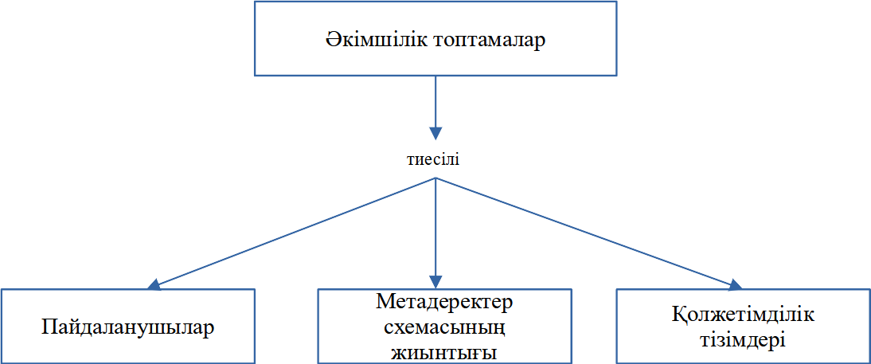

Сурет 1 – Әкімшілік топтамалар

Жүйе ақпараттық нысандардың келесі түрлерімен жұмыс істейді - топтамалар, құжаттар, нысандар.
Функционалдық тұрғыдан алғанда, топтаманың ақпараттық ресурстары деректер (құжат) және метадеректер болып бөлінеді. Метадеректер - бұл ресурс ұсынатын қасиеттері, қызметтері бар ресурс туралы арнайы дайындалған, машинамен оқылатын, құрылымдалған ақпарат.
Топтаманың метадеректері - бұл оның кейбір қасиеттері мен өзіне тиесілі ақпараттық ресурстардың қасиеттерінің жиынтығы. Метадеректердің нақты қызметтері мен олардың құрамы ЭК ерекшелігіне және нақты топтамаға байланысты айтарлықтай өзгеруі мүмкін. Біздің жағдайда метадеректер жиынтығы келесі сыныптарға бөлінеді, олар: бірегей (сәйкестендіргіш (UID)), автоматты (иесі, жазбаның өзгертілген күні), қоғамдық (жазбаның ақпараттық мазмұны) және қызметтік (әкімшілік метадеректер, қолжетімділік құқықтары, пайдаланушылар туралы деректер және т.б.) метадеректер. Тиісінше, олардың әрқайсысы қолжетімділік деңгейіне қарай бөлінеді: автоматты, әкімшілік және қоғамдық.
Метадеректер жүйесі кез келген құжаттар жиынтығының орталық логикалық құрамбөлігі болып табылады. Топтаманың метадеректері құжаттардың, бөлімдердің және топтаманың өзінің қасиеттерін түгелдей дерлік сипаттайды. Метадеректер топтаманың құрылымын сипаттайды, топтаманың құрамын анықтайды, онда ұсынылған құжаттарды дұрыс түсіндірілуін және өңделуін қамтамасыз етеді. Топтаманың метадеректері сонымен бірге құжаттардың құрылымдық қасиеттерін (түрлері, байланыстары), оларды ұсыну форматтарын, кіруді басқаруды, ресурстардың мазмұнын, авторлар туралы мәліметтерді, коллекцияның жіктеу жүйесі туралы және т.б. сипаттайды [34].
Сөйтіп, қарастырылған схеманың негізгі элементі құрылымдық метадеректер болып табылады (яғни, сақталған ақпарат құрылымының түрленген сипаттамалары). Бұл таратылған деректер қоймасы бар кітапхананы оңай құруға мүмкіндік береді: қойманың жүйемен байланысын деректер қоймасының метасипаттамалары қамтамасыз етеді.
Edudis - бұл цифрлық кітапхана жүйелерін әзірлеуді және басқаруды, сонымен қатар кеңейтілген және мамандандырылған қосымша мүмкіндіктерді ұсынатын бағдарламалық жасақтаманы біріктіруді қамтамасыз ететін ақпараттық жүйе (2-сурет).
Edudis негізгі қызметі:
- Ресурстарға қолжетімділік – ЦK топтамалары бойынша шарлау, сұраныстарды өңдеу, орналасқан жерді анRықтау, алу, ресурстарды түрлендіру.
- Ресурстарды басқару - жаңа ақпараттық нысандар мен топтамаларды құру, енгізу, жою және т.б.
- Метадеректер мен сөздіктерді басқару - құру, өзекті жағдайда қолдау және дамыту, метадеректер мен сөздіктердің құрамы халықаралық стандарттарды есепке алатын келісімдермен анықталады.
- Пайдаланушыларды басқару - оларды тіркеу, құқықтарды есепке алу, жеке ақпарат.
- Жүйелік әкімшіліктендіру - орнату, конфигурациялау, қалпына келтіру, сүйемелдеу, деректердің сақталуын қамтамасыз ету.
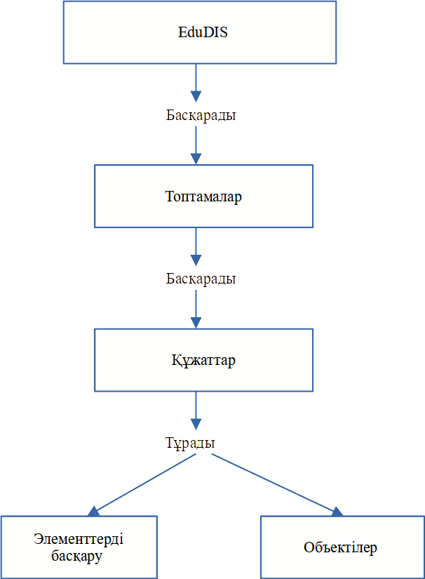

Сурет 2 – EduDIS басқару жүйесі

Қолжетімділікті басқарудағы негізгі ұғымдар:
Сәйкестендіру – пайдаланушыларға жүйе пайдаланушыны «білетін» сәйкестендіргіштерді (бірегей атаулар немесе белгілер) беру. Пайдаланушыларды сәйкестендіруден басқа, пайдаланушы топтарын, жүйелік ресурстарды және т.б. сәйкестендіруге болады. Көп жағдайда сәйкестендіру аутентификациямен бірге жүреді.
Аутентификация - түпнұсқалылықты дәлелдеу - пайдаланушы ұсынған сәйкестендіргіштердің тиесілігін тексеру. Мысалы, жүйеде жұмыс сеансының басында пайдаланушы аты мен паролін енгізеді. Осы деректердің негізінде жүйе сәйкестендіруді (пайдаланушы аты бойынша) және аутентификацияны (пайдаланушы аты мен енгізілген парольді салыстыру арқылы) жүргізеді.
Қолжетімділікті басқару - жүйенің барлық ресурстарын пайдалануды реттеу арқылы ақпаратты қорғау әдісі.
Сәйкестендіру және аутентификация жүйесі кез келген ақпараттық жүйенің рұқсатсыз кіруінен қорғау инфрақұрылымының негізгі элементтерінің бірі болып табылады.
Қолжетімділк моделі «болмыс», «субъект», «нысан» терминдерімен жұмыс істейді.
Болмыс - әзірленуші жүйенің кез келген атау берілген бөлшегі.
Субъект - ресурстардың сұраныстарын бастай алатын және оларды кез келген операцияларды орындау үшін қолдана алатын белсенді болмыс. Субъект ретінде жүйеде орындалатын бағдарлама немесе «пайдаланушы» (нақты адам емес, жүйенің болмысы) әрекет ете алады.
Нысан - ақпаратты сақтау немесе алу үшін қолданылатын пассивті болмыс. Нысан ретінде, мысалы, топтамалар, құжат және т. б. қарастыруға болады.
Қолжетімділік - субъект пен нысан арасындағы өзара іс-қимыл, нәтижесінде олардың арасында ақпарат тасымалданады.
Қолжетімділіктің екі негізгі түрі: оқу – нәтижесі ақпаратты нысаннан субъектіге ауыстыру болып табылатын операция; жазу – нәтижесі ақпаратты субъектіден нысанға беру болып табылатын операция.
Жүйенің мандаттық қауіпсіздік саясатының негізі мандаттық қолжетімділікті басқару болып табылады, бұл мынаны білдіреді:
- барлық субъектілер мен нысандар сәйкестендірілуі керек;
- ақпаратты қорғау деңгейлерінің сатысы белгіленді;
- жүйенің әрбір нысанына ондағы ақпараттың құндылығын анықтайтын қорғау деңгейі – оның қолжетімділік деңгейі беріледі;
- жүйенің әрбір субъектісіне сенімділік деңгейін анықтайтын - оның қолжетімділік деңгейі айқындайтын шектеу деңгейі беріледі;
- субъектінің нысанға қолжетімділгіне рұқсат беру туралы шешім қол жеткізу түріне және субъект пен нысанның сатысын салыстыруға сүйене отырып қабылданады.
Мандаттық модельдің негізгі мақсаты - қолжетімділігі төмен нысандарға қолжетімділіктің жоғары деңгейі бар нысандардың ресурстарына қолжетімділікті болдырмау.
Модельде нысандар мен субъектілер сатылық мандаттық қолжетімділік қағидаты бойынша жіктеледі.
Осы тәсілдің іргетасын (оны қолдану шарты) қолжетімділік нысандары мен субъектілерінің сатысын (қандай да бір қағидаттарда іске асырылған) және жасалған саты шеңберінде қолжетімділік құқығына өкілеттіктерді енгізу құрайды.
Ең модельдік шешім - оларда сақталған құжаттардың құпиялылық деңгейіне (жалпыға қолжетімді, қызметтік пайдалану үшін, қолжетімділік жоқ және т.б.) және қолжетімділік субъектілерінің мәртебесіне негізделген сатысын енгізу [35].
Қолжеткімділік субъектілері мен нысандарының енгізілген сатысы ресурстарға қолжетімділік өкілеттіктерін енгізуге (құқықтарды ресімдеуге) мүмкіндік береді, мысалы, тіркелгеннен кейін субъект ең төменгі шектеулі құқықтар мен артықшылықтармен қол жеткізе алады (тек ашық топтамаларды іздеу және қарау), жоғарғы нөлдік деңгейдегі әкімші (супер әкімші) барлық құқықтар мен өкілеттіктерге ие, бірінші деңгейдегі әкімші кейбіреулерден басқа құқықтар мен өкілеттіктерді иеленеді (мысалы, жүйелік топтамалар, пайдаланушылар туралы мәліметтер және т.б.) және басқа төмен деңгейдегі әкімшілерді тіркейді және т.б. бұл ұстаным жүйенің тұтастығын бұзбауға және жүйеде ақпаратты сақтауға мүмкіндік береді.
Жоғарыда айтылғандарды келесідей суреттеуге болады. S = {S₁,…,S_{k}} және O= {О₁,…,О_{k}} жиындары сәйкесінше қолжетімді субъектілердің (subject) және нысандардың (object) сызықтық реттелген жиынтығы болсын. S_{i}, i = 1,…,k қолжетімділік субъектісі ретінде жеке субъект ретінде, сондай-ақ қол жеткізу артықшылықтары бірдей құқықтары бар нысандар тобы ретінде, тиісінше О_{i}, i = 1,…,k қолжетімділік нысаны ретінде жеке нысан ретінде де, оларға қолжетімділік құқықтары бірдей нысандар тобы ретінде де қарастырылуы мүмкін.
Қолжетімділік субъектілері мен нысандарының мынадай сатысын енгіземіз: нысанның реттік нөмірі неғұрлым көп болса, жүйе ресурстарына (құжаттарға) құқықтар мен артықшылықтар соғұрлым аз болады, тиісінше субъектінің реттік нөмірі неғұрлым аз болса, ақпаратқа қолжетімділік құқығы соғұрлым жоғары болады. R = {R₁,…,R_{n}} болса (Rj, мұндағы j = 1,..., n, (мысалы, қарау, өңдеу, байланыс, жою және т.б.) – қолжетімділік құқықтарының жиынтығы. Мұндағы әрбір S_{i} субъектіге О_{i}.-ден көптеген нысандардың R_{j} құқықтары (артықшылықтары) сәйкес келеді. Мысалы, S₁ субъектісі R_{j}-дегі барлық құқықтар жиынтығына (артықшылықтарға) ие және барлық О_{i} объектілеріне қол жеткізе алады. Яғни, S_{i} субъектілерінің әр субъектісі немесе тобы R_{j}-ден белгілі бір О_{i}. нысандарына белгілі бір артықшылықтар жиынтығына сәйкес келеді. i-дегі субъектінің реттік нөмірі неғұрлым үлкен болса, R_{j}-дегі құқықтар (артықшылықтар) жиынтығы сәйкесінше О_{i}-ден аз нысандарға ие болады.
Осылайша, қолжетімділікті басқарудың мандаттық тетігі ресурстарға қолжетімділікті басқару құқықтары (өкілеттіктері) қағидаттарын іске асырудың мүмкін тәсілдерінің бірі болып табылады. Мандаттық механизмнің мақсаты - жүйені басқаруды жеңілдету, құжатты өңдеу процесінде оны қорғау деңгейін жоғарылатады және тұтастай алғанда жүйенің тұтастығын сақтауға мүмкіндік береді [36].
Ресурстарға қолжетімділікті мандаттық бақылау қағидатының негізі, жоғарыда айтылғандай, суб ъектілердің нысандарға олардың өкілеттіктері негізінде қолжетімділік құқығын тағайындау болып табылады. Дегенмен, жалпы жағдайда бір мезгілде бірнеше пайдаланушы (субъектілер) қолжетімділік құқықтарын тағайындау кезінде ескерілетін бірдей өкілеттіктерге ие болуы мүмкін, мысалы, бірнеше пайдаланушы құжаттармен жұмыс істеу үшін бірдей рұқсат нысанына ие (қолжетімділікті шектеу ережелерін (артықшылықтарын) (ҚШЕ) беру кезінде R_{j} жиынтығы берілуі тиіс, соның нәтижесінде бұл пайдаланушылар (субъектілер) бірдей қолжетімділік құқығына ие болуы керек, яғни, олар бірдей құжаттармен жұмыс істей алады). Әйткенмен, пайдаланушылардың (субъектілердің) құжаттарға қолжетімділік құқығы әртүрлі болуы мүмкін. Осылайша, қолжетімділікті басқарудың мандаттық моделі қолжетімділікті бөлу үрдісін ұйымдастырудың және басқарудың толық орталықтандырылмаған ұстанымын жүзеге асырады. Бұл тәсіл дерекқордағы қолжетімділікті шектеу жүйесін белгілі бір пайдаланушылар мен ресурстар жиынтығына баптаудың икемділігін қамтамасыз етеді.

1.4 Әкімшілердің топтамаларға қолжетімділігін басқару жүйесі
Қолжетімділігін басқару жүйесі (ҚБЖ) ұйымға пайдаланушылардың корпоративтік құжаттарға қол жеткізу құқықтарын басқаруды іске асыру үшін енгізіледі.
ҚБЖ келесі міндеттерді шешуге мүмкіндік береді:
- қызметкерлердің есептік жазбаларымен жұмысты ретке келтіру;
- автоматты түрде кадрлық өзгерістерді синхрондауды орындау;
- пайдаланушыға ақпараттық жүйеге қолжетімділік құқығын автоматты түрде беру;
- құқық аудитін жеңілдету;
- пайдаланылмаған есептік жазбаларды автоматты түрде анықтауға мүмкіндік беру;
- деректерді рұқсатсыз пайдалану жағдайларының алдын алу.
Ресурстарға қолжетімділікті басқарудың әзірленіп жатқан моделінде қолжетімділікті басқарудың мандаттық сатылық үлгісі қолданылады. Онда әрбір субъект жүйеде құқықтар (ережелер) жиынтығына ие. Әрбір құқық (ереже) өз кезегінде белгілі бір ресурстарға қолжетімділікті қамтамасыз ететін артықшылықтар жиынтығын қамтиды. Қолжетімділікті басқарудың сатылық үлгісінің бірліктерін қолдана отырып, бұл қатысушыларды басқаруды орталықсыздандыруды қамтамасыз етеді, яғни жүйеде әртүрлі деңгейдегі көптеген әкімшілердің (пайдаланушыларға құқықтар (ережелер) жиынтығын ұсынатын қатысушылар) болады. Жүйе әкімшісі өз өкілеттіктерінің бір бөлігін анағұрлым төменгі деңгейдегі әкімшілерге бере алады. Әзірленген жүйе субъектілердің үш негізгі түрін қолдайды: қатысушылар, қатысушылар тобы және басқалары [37].
Қатысушы тұлға – бұл жүйеге қатысы бар субъектілер. Осы немесе басқа түрдегі қатысушылардың көпшілігі цифрлық кітапхананың ақпараттық ресурстарын пайдаланушылар болып табылады.
Қатысушылар тобы – бұл ақпараттық ресурстармен өзара әрекеттесу кезінде кейбір ұқсас қызметтері бар көптеген субъектілер. Қалғандарының барлығы тек қоғамдық топтамаларға қол жеткізе алатын (ақпаратты іздеу және қарау) тіркелген пайдаланушылар.
Субъектілерді басқаруда келесі ұстанымдар қолданылады:
- Әрбір субъектіге (қатысушы тұлғаға) олардың нысандарға (топтамаларға, құжаттарға) тиісті қолжетімділік орнын көрсететін сыныптау деңгейлері (деңгейлер сатысы) салыстырылады.
- Әрбір субъект жүйеде ережелер жиынтығына ие, бұл оның әзірленуші жүйедегі мәртебесіне байланысты. Құқықтардың әрқайсысы өз кезегінде белгілі бір ресурстарға (нысандарға) қолжетімділікті қамтамасыз ететін артықшылықтар жиынтығын қамтиды.
- Кейбір топқа жататын субъектілер осы топтың көптеген құқықтарын, яғни субъектілер тобына берілген құқықтарды иеленеді.
- Қолжетімділікті басқарудың сатылық үлгісінің бірліктерін пайдалану. Шындығында, бұл ұстанымды қолдану пайдаланушыларды басқаруды орталықсыздандыруды білдіреді, яғни жүйеде әртүрлі деңгейдегі көптеген әкімшілердің (қатысушылар, пайдаланушыларға құқық беретін) болуы. Жүйе әкімшісі өз өкілеттіктерінің бір бөлігін төменгі деңгейдегі әкімшілерге бере алады. Бұл амал, мысалы, төменгі деңгейдегі субъектілердің құқықтарын басқару жауапкершілігін жоғары деңгейге ауыстыруға мүмкіндік береді, осылайша жүйенің қолдау қызметінен жүктемені алып тастайды.
- Субъектілер құқықтарының едәуір бөлігі оның мәртебесімен немесе субъектінің белгілі бір топқа жатуымен нақты белгіленеді.
- Қолжетімділік құқығын орнату ресурстардың әрқайсысының баптауларынан бөлек. Басқаша сөзбен айтқанда, әкімшіге қолжетімділік құқығын өңдеу интерфейсін беретін жүйенің компоненті ресурстардың жұмыс істеу логикасына, оның ішінде ресурстар жиынтығының өзіне де байланысты емес. Сол сияқты, ресурстардың өзі қол жеткізуді басқару жүйесінің логикасына тікелей байланысты емес, оған жүгіну ағымдағы пайдаланушының белгілі бір артықшылыққа ие болуын растау үшін мерзімді сұраныстарға ғана азаяды. Сол сияқты, ресурстардың өзі қолжетімділікті басқару жүйесінің логикасына тікелей байланысты емес, оған жүгіну ағымдағы пайдаланушының белгілі бір артықшылыққа ие болуын растау үшін мерзімді сұраныстарға ғана саяды [33].
Цифрлық кітапхананы басқару жүйесінің жұмысын сипаттау үшін негізгі болмыстарды жазу керек: қызметтік (жүйелік) топтамалар, көруге, өңдеуге және жабуға арналған топтамалар, метадеректерде бар элементтерді келесі сыныптарға бөлінеді: P – қоғамдық (DC метадеректері), A – автоматтық (иесі мен жазу күні, модификациясы және т.б.), S – қызметтік (қолжетімділік құқығы, метадеректер элементінің сыныбы, элементке қолжетімділік және т.б.), M – мета (беттермен (сөздікпен) байланыс), U - бірегей (ресурс сәйкестендіргіші) және әр сынып өз кезегінде элементке қолжетімділігі бар (P – барлығы, S - супер әкімші (0 - деңгей), А -әкімшілер (1, 2-деңгейлі) және құжаттар.
Топтаманың құрылымы мен мазмұнын өңдеуге арналған әкімші деңгейінің артықшылықтары топтаманың атрибуттарына байланысты.
Егер топтамаға қолжетімділік рұқсат етілсе, онда барлығы дерлік топтаманы іздей және көре алады, олай болмаған жағдайда тек осы топтаманың әкімшісі, супер-әкімші және 1-ші деңгейдегі әкімші ған қарай алады.
Әкімші түрлі артықшылықтары бар әртүрлі топтаманы және топтама жазбаларын (құжаттарды) қарау және өңдеуге 4-кестеде көрсетілгендей қол жеткізе алады.
Сатылық деңгейіне сәйкес жүйедегі әр әкімші немесе әкімшілер тобы үшін топтама мен құжаттарды өңдеуге арналған белгілі бір құқықтар мен артықшылықтар жиынтығы беріледі (кестеде көрсетілгендей). Қажет болған жағдайда, жоғарғы деңгейдегі әкімші топтама мен құжаттарды өңдеуге арналған артықшылықтарды қосып/алып тастай алады. Мысалы, тек құжаттармен жұмыс істейтін әкімшілерге жеке топтама үшін, топтамаға арналған метасипаттамалары бойынша артықшылықтар немесе топтамадағы жазбаларымен ғана жұмыс істейтін әкімші үшін жеке топтаманың барлық жазбаларын өңдеуге артықшылық беру [37].
Кесте 4 – Артықшылықтар мен құқықтар топтамалары

Артықшылықтар | Топтамаларға құқықтар
Артықшылықтар | ашық |  |  |  |  | жабық
Артықшылықтар | 1 | 2 | 3 | 4 | 5 | 1 | 2 | 3
1 | 2 | 3 | 4 | 5 | 6 | 7 | 8 | 9
- Топтамалар
- Топтама әзірлеу | + | + |  |  |  | +
- Топтаманың дерек схемасы ( метадеректерден) | + | + |  |  |  | +
- Топтама құжатын беру | + | + |  |  |  | +
- Құжаттың топтамадағы көрінісі (қима үлгісі) | + | + |  |  |  | +
- Топтамадағы құжаттарды сұраптау | + | + |  |  |  | +
- Топтамадағы құжаттардың құрылымы | + | + |  |  |  | +
- Топтама сипаттамасы | + | + |  |  |  | +
    - Топтама атрибуттары
- Топтама атауы | + | + |  |  |  | +
- Топтама қолжетімділігі (көруге ашық, өңдеуге ашық) | + | + |  |  |  | +
- Топтаманы жою | + | + |  |  |  | +
- Топтамаға қолжетімділік (рұқсат етілген) | + | + |  |  |  | + | +
  - Топтамалар арасында байланыс орнату
- Туыстық байланыс (топтама мазмұны бойынша) | + | + |  |  |  | + | +
- Қатаң байланыс орнату (сілтеме) | + | + |  |  |  | + | +
- Рубрикатормен байланыс орнату | + | + |  |  |  | + | +
  - Өзгерту
- Топтама құжаттарын беру | + | + | + |  |  | + | + | +
- Топтамадағы құжат сипаты (қима үлгісі) | + | + | + |  |  | + | + | +
- Топтамадағы құжат сұрыптау | + | + | + |  |  | + | + | +
- Топтамадағы құжат құрылымы | + | + | + |  |  | + | + | +
- Топтаманың сипаттамасы | + | + | + |  |  | + | +
- Өзгерту (атрибуттары) | + | + |  |  |  | + | +
- Метадеректер
- Элемент жасау (қосу) | + | + |  |  |  | +
- Элементті өңдеу | + |  |  |  |  | +
  - Элементті жою
- Құжат
- Құжат жасау | + | + | + | + | + | + | +
- Құжатты өңдеу | + | + | + | + | + | + | +
- Құжатты іздеу және қарау | + | + | + | + | + | + | +
- Құжатты жою | + | + | + | + | + | + | +
- Құжатты импорттау | + | + | + | + | + | + | +
- Құжатты экспорттау | + | + | + | + | + | + | +
- Құжатқа қолжетімділік | + | + |  |  |  | +
  - Құжаттың қасиеттерін өзгерту
- Құжаттың иесін өзгерту | + | + |  |  |  | +
- Құжаттың нұсқалығын өзгерту | + | + | + |  |  | +
- Құжаттың шаблонын өзгерту | + | + |  |  |  | +
- Құжатты қарауды шектеу (құжатты кім көре алады) | + | + | + |  |  | +
4-кестенің жалғасы

1 | 2 | 3 | 4 | 5 | 6 | 7 | 8 | 9
- Әкімшілерді тіркеу | + | + | + | + |  | +
- Пайдаланушылар артықшылықтары
- Жергілікті жүйеге қолжетімділік | + | + | +
- Тіркелген пайдаланушыларға қолжетімділік | + | + | +

Жоғарыда айтылғандардан басқа, жүйеде жүйелік және қызметтік топтамалар бар, мысалы, жанрлық ресурс түрі (document_type), деректер схемасы (артықшылықтары: қарау және қосу), пайдаланушылар туралы мәліметтер – артықшылықтар (қарау), оларға жүйенің супер-әкімшілігінің ғана құқықтары мен артықшылықтары бар.
Әкімшінің әр деңгейі топтаманы қарау және өңдеу үшін қандай құқықтар берілгенін және оның қандай артықшылықтары бар екенін анықтайды, яғни:
  - топтаманы (құжаттарды) көруге рұқсат;
  - топтаманы өңдеуге, нысандарды қосуға, өңдеуге немесе жоюға рұқсат;
  - топтама құжаттарын өңдеуге рұқсат (құжатты жасау, өзгерту және жою);
  - топтама нысандарының орындау тәртібін өзгертуге рұқсат;
  - топтама нысандарын беру форматын өзгертуге рұқсат;
  - жаңа нысанды қосуға рұқсат (метадеректер элементі) және төменгі деңгейдегі әкімшілерді тіркеуге рұқсат.
Топтаманың құрылымы мен мазмұнын өңдеуге арналған әкімші деңгейінің артықшылықтары топтаманың атрибуттарына байланысты.
Жүйеде әкімшіліктендірудің сатылық алты деңгейлі жүйесі (басқару) іске асырылды (5-кесте).

Кесте 5 – Әкімшіліктендіруді басқару

Әкім шіліктен  дірудің деңгейі | Қолжетімділігі бар | Жұмыс атқарады (өңдейді)
0 | Барлық топтамалар, құжаттар, схемалар, сөздіктер және т.б. | Жүйе және құжаттардың барлық топтамаларымен
1 | Қызметтіктен басқа барлық топтамалар мен құжаттар | Барлық топтамалар мен құжаттар (қызметтік пен жүйелік топтамалардан басқа)
2 | Тек өзіңнің және ашық топтамалар | Құрылым (топтаманың метасипаттамасы), құжат тар (шаблондар, қасиеттер) топтама жазбалары
3 | Ашық топтамалар | Құжаттардың құрылымы мен жазбалары бар ашық топтамалар (топтаманың метасипаттамасы)
4 | Ашық топтамалар | Тек ашық топтамалар жазбалары бар (сондай-ақ жек жағдайда жеке топтамалар мен құжат тардың құрылымымен жұмыс істей алады)
5 | Ашық топтамалар | Ашық топтамалар құжаттарымен (тек өзінің жазбаларымен)
Әкімші әртүрлі артықшылықтары бар түрлі топтаманы қарау және өңдеу үшін және топтама жазбаларын (құжаттарды) өңдеуге қол жеткізе алады. Әр топтамада (түріне байланысты) метадеректердің ең төменгі міндетті жиынтығы бар. Басқару деңгейіне байланысты топтама әкімшісі негізгі каталогтағы қолжетімді метадеректер негізінде топтама метадеректерінің схемасын анықтай алатын мүмкіндікке ие (6-кесте).

Кесте 6 – Құрылымды өңдеуді және топтаманың сипаттамасын көруге арналған құқықтар мен артықшылықтар

Топтамалар |  | Құқықтары | Артықшылықтары
 |  | қарауға ашық | топтаманы іздеу және қарау
Деректер схемасы | Топтама метадеректері | Өңдеуге ашық | Элемент қосу  Элементті өзгерту
Топтаманың метасипаттамасы | Топтама өлшемдері | Өңдеуге ашық | Топтама құрылымын өзгерту  Орындау ретін өзгерту  Құжатты беру форматын өзгерту  Жаңа элемент қосу
Топтаманың метасипаттамасы | Топтама өлшемдері | Қарауға ашық | Топтама құрылымын қарау
Метадеректер | Метадеректер схемасы | Қарауға ашық | Элементті іздеу және қарау
Метадеректер | Метадеректер схемасы | Өңдеуге ашық | Қосу  Жою  Өңдеу  Элементті іздеу және қарау
Құжат | Топтамадағы құжаттар | Өңдеуге ашық | Жасау  Өңдеу  Жою  Импорт  Экспорт  Іздеу және қарау
Құжат | Топтамадағы құжаттар | Қарауға ашық | Құжатты іздеу және қарау
Құжат | Құжат қасиеті | Өңдеуге ашық | Құжат иесін өзгерту  Құжат нұсқалығын өзгерту  Құжат шаблонын өзгерту
Әкімшіні тіркеу |  | Рұқсат етілген | Әкімшіні қосу  Әкімшіні жою

Қолжетімділік құқықтары (артықшылықтары) моделі келесі қызметтерді орындауға мүмкіндік береді:
- жүйе әкімшілерінің есептік жазбаларын құру;
- бірдей әдепкі артықшылықтары бар жүйе әкімшілерінің топтарын құру;
- әкімшілер топтары үшін де, жүйенің жеке әкімшілері үшін де топтамалар мен құжаттарға қолжетімділік құқығын тағайындау;
- топтар үшін де, жеке пайдаланушылар үшін де әртүрлі типтегі құжаттарға қолжетімділік құқығының шаблондарын қалыптастыру;
- жүйенің әкімшісі үшін топтама мен құжат құрылымдарына қолжетімділік құқығын тағайындау.
Әкімшілерді келесі құрылымдар ретінде танылатын әкімшілер тобына біріктіруге болады:
- топтың атауы;
- әкімшілер тізімі;
- нақты топтамалар мен құжаттарға құқықтар жиынтығы (артықшылықтар);
- құжат түрлеріне құқықтар жиынтығы.
Әкімшінің қолжетімділігі басқару деңгейіне (әкімшілер сатысына) және топтама атрибуттарына байланысты. Жоғарыда айтылғандай, топтама жүйесінде шартты түрде Әкімшілік және Мазмұндық топтамаларға бөлуге болады. Әрбір Мазмұндық топтама құжаттардан тұрады. Құжат, өз кезегінде, Ақпараттық мазмұнды, Аннотацияны және сілтемеден (яғни, толық мәтін сақталатын деректер қоймасына (репозиторий), мұрағаттық файлға, жеке фрагментке (сурет, кесте және т.б.) тұрады. Сондай-ақ, құжатта Метасипаттама, Құжаттың жанрлық түрі, Нұсқалылығы және Жазба иесі бар. Коллекция құжаттарының Метасипаттамасында өз кезегінде Шаблон, Құрылым, Құжатты ретке келтіру және көрсету ережелері бар (3-сурет).

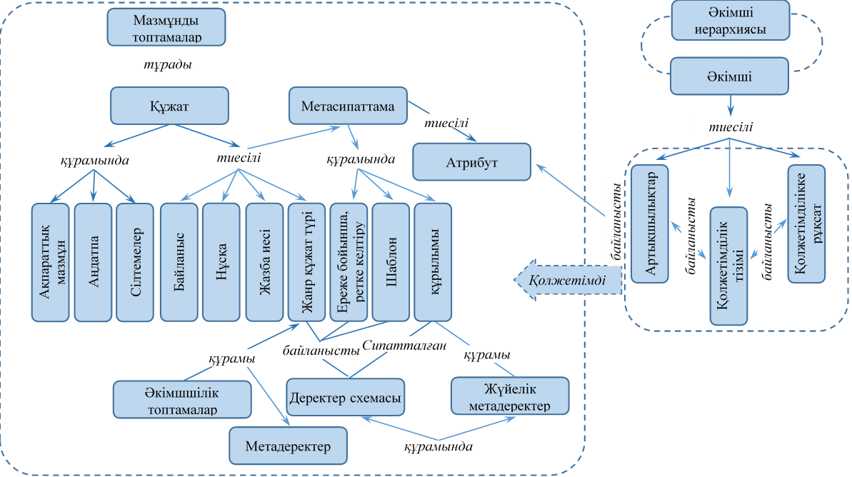

Сурет 3 – Әкімшілердің топтамаларға қол жеткізуін басқару жүйесі

Құжаттың нұсқалылығы – құжатты әзірлеудің белгілі бір кезеңіне (кезеңіне) сәйкес келетін құжат. Әр нұсқа белгілі бір уақыттағы құжаттың күйін көрсетеді. Пайдаланушылар құжаттың толық нұсқаларын ғана көре алады. Құжаттарды басқару - осындай ақпаратты бақылау үрдісі, мысалы, құжаттың тек бір түпнұсқа көшірмесінің болуын және оның барлық бұрынғы нұсқаларының мұрағаттық көшірмелерін олардың пайда болу ретімен сақтауды қамтамасыз етеді.
Аңдатпа – құжаттың мазмұнын, мақсатын, нысанын, басқа да ерекшеліктерін түсіндіретін қысқаша сипаттама. Аннотация, негізгі мақсаты «мақсатты» ресурсты (немесе оның аумағын) аннотациялау болып табылатын нысан туралы ақпарат. Мұндай Аннотация нысандарының мысалына ескертулер, құрылымдалған түсініктемелер және сілтемелер жатады. Аннотациялар мақсатты ресурсты түсіндіруге немесе қолдауға немесе қарсылықтарға, яғни жан-жақты түсіндірулерге көмектеседі.
Байланыс (қатынас) – белгілі бір болмыс пен оған қатысты нәрсе арасындағы байланыс. Байланыстар - бұл электронды кітапхананы құрайтын нәрсе. Деректер арасындағы байланыс байланыс түрі мен бағытымен анықталады. Деректер арасындағы байланыстар байланыстың түрі мен бағытымен сәйкестендіріледі. Байланыстың түрі мен бағытының сипаты оның атымен көрсетілуі мүмкін (аталған байланыс, қарым-қатынас сипаттамасы). Байланыстар бір топтама нысандарына тек осы жүйенің ғана емес, сонымен бірге басқа қашықтағы таратылған жүйелердің басқа нысандарына сілтеме жасауға мүмкіндік береді. Байланыстың (қатынастардың) екі түрін ажыратуға болады:
- ішкі байланыс – топтамадағы бағыныштылық сатысын құратын құжаттар арасындағы тәртіп қатынасы, мысалы, құжаттар арасындағы бағыныштылық қатынасы;
- сыртқы байланыс – бағыныштылық құрылымына қарамастан құжаттар арасындағы қатынас.
Сілтеме – бұл құжаттың басқа бөлігін немесе басқа құжатты көрсететін құжаттағы жазба. Сілтеме көрсетуі мүмкін көрсеткіш деректер қоймасында (репозиторийі), онда сақталады толық мәтін, мұрағаттық файл, жеке фрагмент (сурет, кесте).
Тапсырыс беру ережесі – жүйе сондай-ақ іздеу кезінде құжаттарға қатысты кейбір таразыларға сәйкес құжаттар тізімін тәртіпке келтіреді. каталогтау ақпаратты ретке келтірудің және оны алдын-ала анықталған критерийлер бойынша іздеуді қамтамасыз етудің негізгі парадигмасын жүзеге асырады (мысалы, тізім өлшемі, алфавит бойынша).
Жазбалар иесі – оны әзірлейтін қатысушы, топтамадағы құжаттарды түрлендіреді, олардың арасындағы байланыстарды (қарым-қатынас) орнатады. Құжат жазбасының иесі жүйе пайдаланушыларының құжатты сақтауына, дұрыстығына және ұсынуына жауап береді. Сондай-ақ, құжат жүйеге жатпауы мүмкін, яғни оның «иесі» басқа ақпараттық жүйе болуы мүмкін, ал біздің жүйеде тек оның сипаттамасы немесе осы құжатқа сілтемесі болуы мүмкін.
Атрибут – нысанды немесе болмысты, оның қасиеттерін, берілген мазмұнын сипаттайтын, оның ерекшеліктерінің бірін (мысалы, аты, түрі, қолжетімділік элементтері, ұсыну қалпы және т.б.) қамтитын белгі.
Құрылым – нысандар мен олардың арасындағы байланыстардың белгіленген реттелген жиынтығы (оның логикалық бөлінуі туралы ақпарат).
Шаблон – бұл топтама құжатын жасауға арналған үлгі. Шаблонда құжаттың іргетасын құрайтын түрлі бөлшектер сақталады: құжаттың құрылымы, оған тағайындалған атрибуттармен бірге; құжат бетінің өлшемдері; қолжетімді стильдер тізімі; макробұйырымдар (құжатпен жұмысты автоматтандыратын әрекеттер тізбегі); пайдаланушылардың құралдар тақталары. Құжаттың шаблоны нақты деректер толтыру қызметімен өңделетін және толтырылатын құжаттың негізгі құрылымын сипаттайды. Ұйымда қабылданған стильге сәйкес құжаттарды рәсімдеуді қамтамасыз ету үшін, негізінен, құжаттардың шаблондарын қолдана отырып, жаңа топтама жасау керек.
Жүйеде әкімшілендірудің алты сатылық деңгейлі жүйесі (басқару) иерархиялық топтамалары іске асырылды (4-сурет). Сондай-ақ, әкімшілердің әрқайсысы ашық топтамаларды қарауға, басқа төменгі деңгейдегі әкімшілерді тіркеуге, төменгі деңгейдегі әкімшілердің барлық құқықтары мен артықшылықтарына ие.

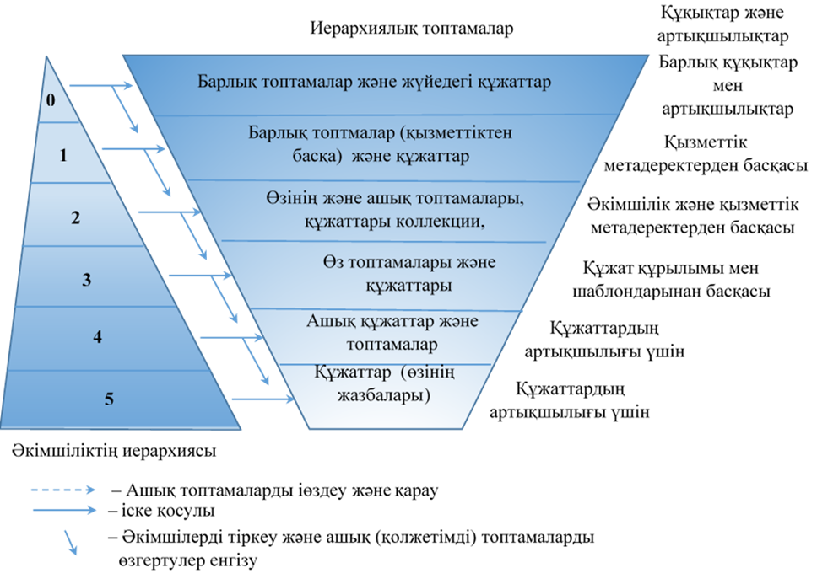

Сурет 4 – Әкімшілендірудің иерархиялық топтамалары

Қолжетімділікті басқарудың бұл әдісі жүйедегі мәртебе негізінде пайдаланушылардың ақпаратқа қолжетімділігін бақылауға мүмкіндік береді. Бұл әдісті қолдану жүйеде құқықтарды (ережелерді) анықтауды білдіреді. Заң (ереже) ұғымын белгілі бір қызмет түрімен байланысты әрекеттер мен өкілеттіктер жиынтығы ретінде анықтауға болады. Осылайша, әр пайдаланушы үшін әр нысанға қолжетімділігінің барлық түрлерін көрсетудің орнына, нысандарға қолжетімділік ережелерінің жиынтығын көрсету жеткілікті. Ал пайдаланушыларға өз кезегінде олардың артықшылықтарын көрсету.
Құқықтар дегеніміз – осы жиын берілген пайдаланушы қандай артықшылықтарға және қандай нысандарға ие болатындығын анықтайтын ережелер (құқықтар) жиынтығы. Құқықтар жиынтығын құрайтын ережелер рұқсат етуі мүмкін (нысандардың белгілі бір тобына қандай да бір әрекетті орындауға рұқсат беру) немесе тыйым салуы мүмкін (тиісті әрекеттерді орындауға тыйым салу).
Артықшылық – бұл пайдаланушының (әкімшінің) жүйенің нысандарына (топтамаларына және құжаттарына) қатысты қандай да бір іс-әрекеттерді жасаудағы барлық әрекеттері, бұл әрекетке қолжетімділікті шектеуді талап етеді. Негізінде, бірнеше осындай әрекеттерді бір артықшылыққа біріктіруге болады, бірақ барлық мүмкін жағдайларда қарапайым әрекеттердің осындай тіркесімі қажет болған жағдайда ғана.
Басқаша айтқанда, пайдаланушы әр алуан жағдайларда түрлі әрекеттерді орындай алады. Бірдей құқық жиынтығын (ережелерді) бірнеше пайдаланушылар қолдана алады. Жүйеде пайдаланушы бір мезгілде бірнеше құқықтарға (ережелерге) ие бола алады.
Қолжетімділікті басқарудың осы үлгісінің негізгі артықшылықтары:
Басқарудың қарапайымдылығы – құқықтарды (ережелерді), артықшылықтар мен пайдаланушыларды бөлу тапсырманы бөліктерге жіктеуге мүмкіндік береді: пайдаланушының құқықтарын анықтау және нақты қызметтерді орындау үшін нысанға қолжетімділік құқығын анықтау. Мұндай амал әкімшіліктендіру үрдісін жеңілдетеді, өйткені пайдаланушының нысандарға жауапкершілік аясын өзгерткен кезде оның алдыңғы құқықтарын (ережелерін) өзгерту және жаңа жағдайға сәйкес келетін өзгелерін тағайындау жеткілікті.
Құқықтар сатысы – құқықтар (ережелер) жүйесін құқықтар сатысын құру арқылы нақты үрдістерді жақынырақ көрсететін етіп баптауға болады. Әрбір құқық (ережелер) өзінің артықшылықтарымен қатар басқа ережелердің артықшылықтарын иелене алады. Бұл амал жүйені басқаруды айтарлықтай жеңілдетеді.
Ең кіші артықшылық принципі – бұл пайдаланушыға шектеулі тапсырмаларды орындауға мүмкіндік беретін ең кіші құқықтары бар жүйеде тіркелуге мүмкіндік береді. Көптеген құқықтары бар пайдаланушыларға нақты тапсырманы орындау үшін барлық артықшылықтары қажет емес.
Ең кіші артықшылық принципі топтамадағы деректердің тұтастығын қамтамасыз ету үшін өте маңызды. Ол пайдаланушыларға белгілі бір тапсырманы орындау үшін оған рұқсат етілген артықшылықтарды ғана беруді талап етеді. Бұл үшін тапсырманың мақсаттарын, оны орындауға қажет артықшылықтар жиынтығын және осы жиынтықпен пайдаланушының артықшылықтарын шектеуді талап етеді. Пайдаланушының белгілі бір тапсырманы орындау үшін қажет емес артықшылықтарына тыйым салу жүйеде деректердің тұтастығын сақтауға мүмкіндік береді.
Жауапкершілікті бөлу – қолжетімділікті басқару жүйесіндегі маңызды қағидат. Мандаттық қолжетімділікті басқару жүйесі бұл мәселені барынша қарапайым шешуге көмектеседі. Мандаттық қолжетімділікті бөлу жүйесі әкімшілер мен жүйенің артықшылықты пайдаланушылары арасында жауапкершілікті бөлу мәселелерін жіктеуге мүмкіндік береді. Және бүкіл жүйенің қауіпсіздігінің көп сатылы деңгейін қамтамасыз етеді.
Модель келесі болмыстардан тұрады: пайдаланушылар, құқықтар жиынтығы (ережелер) және артықшылықтар. Пайдаланушы – бұл адам немесе пайдаланушы атынан жұмыс істейтін бағдарлама. Бұған адамдар ғана емес, сонымен қатар сыртқы (цифрлық кітапханаға қатысты) бағдарламалық және аппараттық құралдар да кіреді.
Сөйтіп, бұл модельдің артықшылығы - басқарудың қарапайымдылығы: пайдаланушыларға қолжетімділік құқықтары (ережелері) жиынтығын тағайындау. Сонымен қатар, бұл жүйенің түрлі бөліктерін жеке басқаруға мүмкіндік бермейді, тіпті, кез келген пайдаланушыға осындай өкілеттіктерді беруге мүмкіндік бермейді. Жүйенің тұтастығын қамтамасыз етеді. Бұл модель деректерге, топтамаларға және жүйелік топтамаларға қатысты қолданылатын құқықтарды қорғау мен шектеуді, оларды қажетсіз пайдалануды болдырмауға арналған.
Құқықтары мен өкілеттіктері бар субъектілер мен нысандардың (ресурстардың) сатысын жіктеу (құру, өңдеу, жою, тіркеу, қолжетімділікті басқару және т.б.). Нысандарға құқық (өкілеттік) субъектілерін тағайындау. Әрбір S_{k} пайдаланушыға (субъектісіне) сәйкестендіруден және аутентификациялаудан кейін О_{i} -ден R_{j} нысандарына (мысалы, қарау үшін ашық құжаттарды іздеу және қарау) құқықтардың ең кіші жиынтығы (артықшылықтар) тағайындалады. Бұдан әрі жүйеде жұмыс істеуге немесе әкімші мәртебесіне (субъектіге) қарай жоғарғы деңгейдегі әкімші тиісті әкімшілік ету деңгейіне лайық немесе керісінше нысандарға құқықтар (артықшылықтар) және т.б. береді. Жоғарыда айтылғандай, басқарудың бұл әдісі жүйенің жұмысын бақылауға мүмкіндік береді және тұтастай алғанда жүйенің тұтастығын сақтайды. Сондай-ақ, жоғарғы деңгейдегі әкімшілер өздерінің өкілеттіктерінің бір бөлігін төменгі деңгейдегі әкімшілерге береді және осылайша жүйеде үлкен жүктемеден босатылады .

2 ҒЫЛЫМИ-БІЛІМ БЕРУ ҚЫЗМЕТІНДЕГІ ҚҰЖАТТАРҒА ҚОЛЖЕТІМДІЛІКТІҢ МОДЕЛІ МЕН ТЕХНОЛОГИЯСЫ

2.1 Құжаттарға қолжетімділіктің технологиялық моделін әзірлеу
Қолжетімділік ұғымын нақтылайық. Жалпы алғанда, оны ақпаратқа қол жеткізу ретінде түсіндіруге болады. «Ақпаратқа қол жеткізу туралы» 2015 жылғы 16 қарашадағы №401-V ҚР Заңына сәйкес 2: «Ақпаратқа қолжетімділік – мемлекет кепілдік берген, Қазақстан Республикасының Конституциясында және заңдарында бекітілген, әркімнің ақпаратты заңда тыйым салынбаған кез келген тәсілмен еркін алуға және таратуға құқығы». Яғни, заң ақпаратқа қолжетімділікті қолжетімділіктің технологиялық және техникалық ерекшеліктерін анықтамай, тек заңды ұғым ретінде анықтайды [38]. Бұл анықтаманы елдің кітапханалары мен ақпараттық орталықтарындағы қолжетімділік ұғымының іс жүзінде қолдану саласына ауыстыру әрекеттері мамандар арасында кең пікірталас тудырды [40, с.272;] және Ақпаратқа қолжетімділік анықтамаларының көптігі, нәтижесінде құжаттар, оның материалдық тасымалдаушысы ретінде [41] танылады.
Құжаттық жинақтармен және топтамалармен жұмыс істейтін мамандар арасында құжаттарға қолжетімділік ұғымы «электрондық кітапхана» ұғымымен біртұтастығында. Бұл екі анықтама бір-бірімен тығыз байланысты. В. Армстың анықтамасы бойынша, электрондық кітапхана – «бұл тиісті қызметтермен бірге басқарылатын ақпарат жиынтығы, ақпарат цифрлық форматта сақталады және желі арқылы қолжетімді» [40, с.125].
Яғни құжаттық топтама және оған қолжетімділік бір-бірімен тығыз байланысты. А.И. Земсков пен Я.Л. Шрайберг одан да түбегейлі анықтама берді: «Цифрлық кітапхана – бұл электронды ресурстарға қызмет ете алатын және жергілікті және қашықтағы пайдаланушылардың мамандандырылған көмегі арқылы қашықтан немесе жергілікті электрондық ресурстарға қол жеткізудің кәсіби бағытталған (немесе басқаша ұйымдастырылған) жүйесі» [41, с.70]. Бұл анықтамада қолжетімділік жүйесі деп келесі түсініледі:
- электрондық ресурстардың өзі - жергілікті және қашықтан;
- ресурстарды индекстеу, навигация және іздеу жүйелері;
- осы саладағы ең өзекті ресурстар бойынша ұсыныстарды алдын ала дайындаған және ресурсты іздеу кезінде көмек көрсетуге қабілетті білікті кітапхана қызметкерлерінің болуы;
- телекоммуникация және ақпаратты визуализациялау құралдарымен жабдықталған орындардың болуы.
РМК электрондық кітапханасының тұжырымдамасында [42, с.20-21] анықталған:
«Электрондық кітапхана немесе цифрлық кітапхана – бұл құжаттар машинада оқылатын («электрондық») түрде сақталатын және пайдаланылуы мүмкін ақпараттық жүйелердің түрі, бұл ретте бағдарламалық құралдармен мәтіндер мен бейнелерден тұратын электрондық құжаттарға бір нүктеден бірыңғай қолжетімділік интерфейсі қамтамасыз етіледі. ЭК дерекқоры құжаттардың түрлі электрондық топтамаларынан тұруы мүмкін. Оптикалық компакт-дискілердегі электрондық басылымдар кітапхана оларды ЦК-ның басқа құжаттарына қол жеткізу және іздеу жүйесін қамтамасыз ете отырып, желіге (жергілікті немесе жаһандық) шығарған жағдайда ғана ЦК-ға енгізіледі».
А.Б. Антопольскийдің анықтамасы бойынша «электрондық кітапхана – бұл жүйенің өзінде ошақталған, сондай-ақ оған телекоммуникациялық желілер арқылы қолжетімді электрондық құжаттардың (мәтіндік, бейнелік, дыбыстық, бейне және т.б.) алуан түрлі топтамаларын сенімді сақтауға және тиімді пайдалануға мүмкіндік беретін ақпараттық жүйе». Сонымен қатар, «электрондық кітапхананың басты міндеттері - ақпараттық ресурстарды біріктіру және олардағы тиімді навигацияны қамтамасыз ету. Цифрлық кітапханадағы (ЦК) тиімді навигация пайдаланушылардың барлық қолжетімді ақпараттық кеңістікте ең кіші шығындармен оны қызықтыратын ақпаратты барынша толық және дәл табу мүмкіндігі ретінде түсініледі» [43, с.16; 70, б.186].
Анықтамадан пайдаланушы мен ресурстар арасындағы делдал ретінде ресурстарға қол жеткізу технологиясының рөлі түсінікті. А.М. Земсков [40] пен Я.Л. Шрайбергтің пікірінше: «тек зияткерлік ықпал ресурстың сапасын арттыра алады» [27]. Қолжетімділік технологиясын оның сақталуын қамтамасыз ету, қолжетімділік жағдайларын жасау, ең алдымен іздеу және жеткізу, пайдаланушыға ыңғайлы түрде және оған ыңғайлы жерде ақпарат сапасын жақсартуға қабілетті құрал ретінде түсінеміз. Демек, белгілі бір пәндік сала құжаттарына қолжетімділік технологиясын жасаушылардың қызметтері нақты қолжетімділіктен басқа, материалды таңдауды және ақпараттық ресурстар топтамасының тақырыптық құрылымын құруды қамтиды.
Қолжетімділіктің аталған анықтамалары электрондық кітапхана мен интернет іздеу жүйелеріндегі құжаттарға қол жеткізу арасындағы айырмашылықтарды көрсетеді. Қолжетімділік жүйесін пайдаланушы мұқият таңдалған сапалы ақпараттық ресурстармен айналысады, іздеудің өзектілігі кілт сөздер жүйесімен қамтамасыз етіледі, қойманың мазмұны аннотацияланған және мамандар үнемі қадағалайтын жақсы ұйымдастырылған мәліметтер қорының құрылымы түрінде ұсынылған. Нәтижесінде пайдаланушы үш деңгейлі талдауға ие салыстырмалы түрде шағын ықшам ақпарат ауқымын алады:
- Ағаш тәрізді немесе ақпараттық ресурстар тізімі.
- Құжаттар туралы метадеректер.
- Қысқаша мазмұндалған құжат.
Осылайша, құжаттарға қолжетімділік технологиясын үш міндетті компоненттен тұратын күрделі жүйе ретінде анықтауға болады (5-сурет):
1. Жүйе пайдаланушылары.
2. Құжаттарға қолжетімділік блогы.
3. Құжаттар қоймасы.

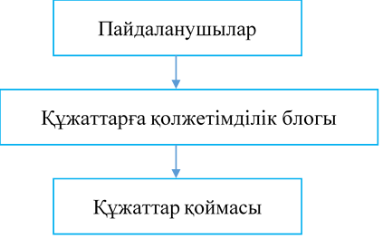

Сурет 5 – Құжаттарға қолжетімділік жүйесінің негізгі компоненттерінің схемасы

Жүйенің бұл ұсынысы қолжетімділік технологиясына қойылатын талаптарды тұжырымдау кезінде барлық үш компонентті ескеру қажеттілігін анықтайды.
Айта кету керек, ғылыми-білім беру қызметі оның қызметкерлеріне арналған құжаттарға қолжетімділік технологиясын жасау кезінде маңызды бірқатар ерекшеліктерге ие [44]:
1. Ғылыми-ағартушылық қызмет үшін қажетті ақпарат көздерінің кең ауқымы. Мұндай дереккөздердің нашар ұйымдастырылған ауқымы оларды іздеуге көп уақыт жұмсауға соқтырады.
Пайдаланушылар барлық қолжетімді ресурстарды «бір терезеде» біріктіретін бірыңғай интерфейске мұқтаж.
2. Ғылыми-білім беру қызметінің саласы айқындайтын құжаттардың тақырыптық қамтылуының шектеулілігі. Бұл мүмкіндік жеткізушілер ұсынатын ақпараттың барлық жиынтығынан осындай ресурстарды бөлу қажеттілігін білдіреді.
3. Пайдаланушылардың жоғары біліктілігі. Бұл мүмкіндік пайдаланушыларға құжаттарға қол жеткізудің жаңа әдістері туралы хабардар болуды және оларды өз қызметінде пайдалануға деген ұмтылысты қамтиды.
4. Ғылыми ақпаратпен өзара алмасу қажеттілігі ашық архивтер технологияларына қызығушылық тудырады. Сонымен қатар, пайдаланушылар зерттеу барысы мен нәтижелері туралы үшінші тарап пайдаланушыларын ақпараттандыру үшін интернетте өздерінің авторлық жұмыстарын жариялау құралдарына мұқтаж.
5. Ғылыми-білім беру қызметінің әкімшілік байланыстары аймақтық ғылыми орталықтың құрылымдық бөлімшесі, ғылым академиясының және бүкіл академияның құрылымдық бөлімшесі ретінде танылады. Мұндай байланыстардың болуы міндетті интероперабельділікті және бағдарламалық және технологиялық шешімдердің ғылым академиясының жалпы ортасына жақсы біріктірілуін болжайды.
6. Қолжетімділік технологияларын іске асыратын әзірлеушілердің ең кіші штаты және ғылыми-білім беру қызметін ақпараттық қолдау қызметтерінің екінші реттілігіне байланысты оларды қаржыландырудың жеткіліксіздігі. Бұл ерекшелік дайын бағдарламалық шешімдерді кеңінен қолдану қажеттілігін және оларға қызмет көрсетудің қарапайымдылығын анықтайды.
7. Ұйымда лицензиялауға жатпайтын өз өндірісінің электрондық құжаттарының, сондай-ақ, түрлі ғылыми және қайырымдылық бағдарламалар шеңберінде алынған құжаттардың, жеке байланыстардың санының көп болуы. Ұйым қызметкерлерінен осындай құжаттарды жинақтау түгендеуді талап ететін құжаттардың дербес топтамалары деп аталатын қорды құрайды.
Оларға ғылыми құндылығына қарай қолжетімділік қажет және оларды иелері еркімен ұйымдастыруға болады. Бұл рәсім құжаттарға қолжетімділікті тек құжаттар топтамасы деңгейінде ғана емес, сонымен бірге әр құжатты дара саралауды қажет етеді [45].
Қолжетімділік технологиясының дамуын алдын-ала талдағаннан кейін, қажетті компоненттерді бөліп алып, ғылыми-білім беру қызметінің ерекшеліктерін ескергеннен кейін қолжетімділік технологиясына келесі басты талаптарды бөлуге болады:
1. Ашықтық және кеңейгіштік. Интернеттен құжаттарға қол жеткізу ашық жүйелердің стандарттарына негізделген, бұл басқа аппараттық платформаларға технологиялық блоктарды қосуға, сондай-ақ басқа өндірушілердің ақпарат көздерін қосуға төзімділікті қамтамасыз етеді. Web-технологияларды, RUSMARC коммуникативтік форматын және Z39.50 желілік хаттамаларын пайдалану арқылы қамтамасыз етіледі.
2. Басқарудың қарапайымдылығы. Технологияда ақпараттық үрдістердің ортақтығымен және пайдаланылатын ақпараттық технологиялармен анықталатын функционалдық модульдерді пайдалану арқылы қол жеткізіледі. Модульдерге бөліну түрлі әзірлеушілердің дайын бағдарламалық шешімдерін пайдалануға мүмкіндік береді. Модульділік әрбір блокқа дербес қызмет көрсетуге, сондай-ақ тиісті ақпараттық технологиялар дамыған сайын оларда пайдаланылатын бағдарламалық құралдарды жаңғыртуға және ауыстыруға мүмкіндік береді.
3. Орталықтандырылған пайдаланушы интерфейсі. Құжатты іздеу және оған қолжетімділік «бір терезеден» жасалады. Пайдаланушы үшін жүйе орталықтандырылған болып көрінеді, өйткені оның таралуы интерфейспен жасырылған.
4. Құжаттар мен топтамаларды сақтау орындарына бөлу және оларды басқаруды орталықсыздандыру. Құжаттар, топтамалар және топтамаларлар топтары құрылған жерде сақталады.
5. Дерекқор деңгейіндегі интегралдау. Технология әр түрлі өндірушілердің ресурстарына қолжетімділікті қамтамасыз етеді, сонымен қатар аймақтық негізде жинақталған тақырыптық ресурстар мен ресурстарды қалыптастыру үшін әртүрлі ДҚБЖ көмегімен жасалған құжаттар топтамасын логикалық жіктеуге мүмкіндік береді.
6. Қолжетімділік құқықтарын саралау. Лицензиялық келісімдер мен авторлық құқықтардың шарттарын қамтамасыз ету үшін ұйымның деректер базасына және жеке құжаттарға қолжетімділік деңгейі пайдаланушының немесе пайдаланушылар тобының жеке құқықтарымен анықталады.
7. Бірыңғайланған сипаттамалық метадеректер және олар бойынша көп функциялы іздеуді қамтамасыз ету. Әр түрлі іздеу интерфейстерінің көмегімен құжаттарға қолжетімділікті қамтамасыз ету үшін жүйеде әр түрлі типтегі және түрдегі құжаттар өзара түрлендіруге мүмкіндік беретін екі түрді сипаттаудың бірыңғай әдісімен ұсынылған:
- метадеректерді қалыптастыру блогында құжат MARC тегі форматындағы автоматтандырылған кітапханалық-ақпараттық жүйені сипаттайды;
- сараптама қоймасы арқылы құжаттар қоймасына кіретін құжат DublinCore (DC) немесе MODS схемасындағы RDF сипаттамасын алады.
8. Құжаттарды сақтаудың бірыңғайланған форматтары. Құжатты сақтау форматы толық мәтін бойынша іздеу үшін оның семантикалық және синтаксистік талдауына мүмкіндік беруі керек.
9. Құжаттарды іздеу нәтижелерін экранға шығару форматтарының өзгермелілігі - MARC-форматтарынан каталогтық карточка форматына дейін. Online электрондық құжатына қол жеткізу URL - сілтеме ретінде шығыс форматында қапшықтандырылған.
10. «Кейінге қалдырылған қол жеткізу» мүмкіндігі, яғни өтінімді тіркеу, құжатты сақтай отырып және кейіннен пайдаланушыға қол жеткізу жүйесі немесе электрондық пошта арқылы жеткізе отырып, электрондық түрге түрлендіру.

2.2 Технологияның негізгі функционалдық модулі
Жүйе ретінде құжаттарға қолжетімділік технологиясының үш компонентті схемасында тұжырымдалған қолжетімділік талаптарын ескере отырып, модульдерді бөліп алып, технологиялық ақпараттық ағындарды анықтауға болады. Технология жұмыс істейтін ақпарат тұрақты сақтау ақпаратына бөлінеді, мысалы, құжаттар және олардың метадеректері массивтерге топтастырылған және уақытша сақтау туралы ақпарат немесе динамикалық түрде қалыптасатын – пайдаланушылардың сұраныстары, тапсырыстар және оны алудың балама тәсілдері туралы хабарламалар. Құжаттың қолжетімсіздігі туралы немесе құжаттарға қолжетімділік технологиясының жалпы логикалық схемасын қарастырайық (6-сурет). Кіріс ақпараты оның келесі түрде ұсынылған: іздеу үшін пайдаланушыға талап етілетін дерекқорлар жиынтығы туралы ақпарат, пайдаланушылардың сұраныс салулары, сақталуға жататын құжаттардың толық мәтіндері.

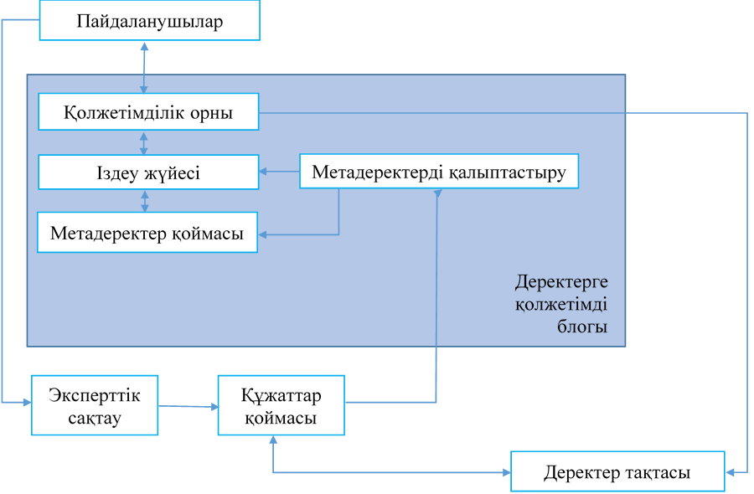

Сурет 6 – Құжаттарға қолжетімділік технологиясының логикалық схемасы

Шығыс ақпараты – электрондық құжаттардың толық мәтіндері немесе олардың жоқ екендігі туралы ақпарат, сондай-ақ егер құжат баспа түрінде болса, алудың балама тәсілдері. Сонымен қатар, құжаттарға қол жеткізу блогын айналып өтіп, аралық сараптама қоймасы арқылы құжаттар қоймасын толықтырудың қосымша ақпарат ағыны бар. Қоймадағы құжаттар метадеректер қоймасындағы сипаттамалық метадеректермен құжаттарға қол жеткізу блогында ұсынылған. Пайдаланушы дерекқор жиынтығын және ресурстарға қолжетімділіктің біртұтас терезесі арқылы іздеу сұранысын қалыптастырады, сұраныс метадеректер қоймасында іздеу жүргізетін іздеу жүйесіне түседі, оның нәтижелерін кіру нүктесіне қайтарады. Егер құжат табылса, онда пайдаланушы жеткізу модулін пайдалана отырып, қоймаға жүгінеді және электрондық құжатты кіру нүктесіне алады. Метадеректер қоймасын толтыру метадеректерді қалыптастыру модулінде құжатты сипаттау арқылы жүзеге асырылады [46].
Содан кейін құжаттың сипаттамасы метадеректер ауқымына жатқызылады (немесе бірнеше ауқымдарда қайталанады) және метадеректер қоймасына түседі.
Технология сонымен қатар құжат метадеректерінің элементтеріне негізделген іздеу сөздіктерін құру арқылы іздеуді лингвистикалық қолдауды қамтамасыз етеді.
Технологияның логикалық схемасында белгілі бір ақпараттық процестерді жүзеге асыратын функционалды модульдер және ақпараттық ресурстар модульдері - деректер қоймасы ерекшеленеді
Функционалды модуль – бұл жеке ақпараттық ағындары бар мақсатты технологиялық блок. Функционалды модульдердің бөлінуі олардың ішкі бірлігінің келесі белгілеріне байланысты:
1. Модуль ішінде пайдаланылатын ақпараттық технологиялар мен оларды іске асыру құралдарының біртектілігі.
2. Әрбір жеке блокты жаңғырту және қызмет көрсету үшін бейінді мамандарды тарту қажеттілігі.
Тұрақты сақталатын ақпараттық ресурстар екі түрге бөлінген:
1. Құжаттар.
2. Құжаттардың сипаттамалық метадеректері.
Ресурстардың әр түріне күрделі жүйе ретінде технологияның үш деңгейлі үлгісіне сәйкес өз қоймасы бөлінген [46].
Технологияның функционалды модульдерін толығырақ қарастырайық, ақпараттық ағындар мен функционалдылыққа қойылатын талаптарды анықтаймыз.
Бірыңғай кіру нүктесі. Ресурстарға кіру нүктесі «бір терезе» технологиясын жүзеге асырады және құжаттарға қол жеткізудің пайдаланушы интерфейсі ретінде қызмет етуге арналған. Талаптардың анықтамасынан кіру нүктесі Z39.50 басқаруымен жарияланған Интернет ресурстарымен жұмыс істеу үшін пайдаланылатын көрсетеді [47, с.776-778]. Z39.50 басқаратын интернет сегменті кітапханалық қауымдастықтың хаттамаларды дәстүрлі қолдануына байланысты әлдеқайда ұйымдастырылған, сондықтан сипаттамалық метадеректер ауқымында іздеу кезінде артықшылық беріледі.
Z39.50 басқаруындағы ақпаратқа қол жеткізу екі жолмен жүзеге асырылады: z-клиентінің көмегімен және Z39.50-HTTP саңылауы арқылы. Клиентті пайдалану, сөзсіз, көптеген артықшылықтарға ие, ең алдымен метадеректерге қол жеткізуді екі хаттамалық орталар арасында делдалдық деректерді жіберместен ұйымдастыруға мүмкіндік береді [48]. Сонымен қатар, қолданыстағы саңылаулар Z39.50-ді толық функционалды пайдалануды қамтамасыз етпейді. Алайда, z-клиентін пайдалану пайдаланушының әр компьютеріне клиенттік қосымшаларды орнатуды қажет етеді. Ғылыми-білім беру қызметкерлері қолданатын компьютерлердің саны артып келе жатқанын ескере отырып, бұл өте қымбат.
Сонымен қатар, метадеректерден Web-ортада сақталған құжаттардың URL мекен жайына бастапқы құру форматтарында көшу жеке жігерді қажет етеді. Шлюз операциялық жүйемен жабдықталған стандартты браузерлерді қолдана отырып, пайдаланушыларға таныс Web-ортадағы деректерге қолжетімділікті ұйымдастыруға мүмкіндік береді. Бұл жағдайда шлюзді оның функционалдығын одан әрі жетілдіре отырып пайдалану ұсынылады.
Құжаттарға кіру нүктесін әзірлеу және іске асыру Web-технологиялары негізінде жүзеге асырылады. Құжаттарға қолжетімділікті қамтамасыз етуге арналған Web-интерфейс ретінде танылады. Қолжетімді ресурстардың тақырыптық ұйымдастырылған тізімін қамтитын Web-бет түрінде кіру нүктесі жасалды. Мұндай ұйым Web ресурстарының пайдаланушысына, осы ресурстар туралы ақпарат алуға керекті іздеу жүргізу ресурстарды таңдауға, сондай-ақ іздеу сұранысын қалыптастыруға және оны іздеу жүйесіне беруге арналған. Іздеу сұранысының нәтижелері оларды дисплей экранында көрсету үшін кіру нүктесіне жіберіледі. Кіру нүктесін қолдана отырып, пайдаланушыға қолжетімді мәліметтер базасы туралы ақпарат беріледі және ол өзіне қажет құжатты іздеу үшін ресурстар тізімін өз бетінше таңдай алады. Ақпараттық ағындардың логикалық схемасы 6, 7-суреттерде көрсетілген.
Кіру нүктесі үш ақпараттық ағынмен жұмыс істейді:
1) «пайдаланушы - бір терезе - іздеу интерфейстерінің жиынтығы - іздеу жүйесі – нәтижелерді көрсету терезесі – пайдаланушы» векторы бар пайдаланушылардың іздеу сұраныстары
2) «пайдаланушы - бір терезе - іздеу жүйесі - бір терезе – пайдаланушы» векторы бар метасипаттамаларының массивтері туралы ақпарат
3) «пайдаланушы – нәтижелерді көрсету терезесі - жеткізу - нәтижелерді көрсету терезесі – пайдаланушы» векторы бар құжаттарды жеткізу сұраныстары.

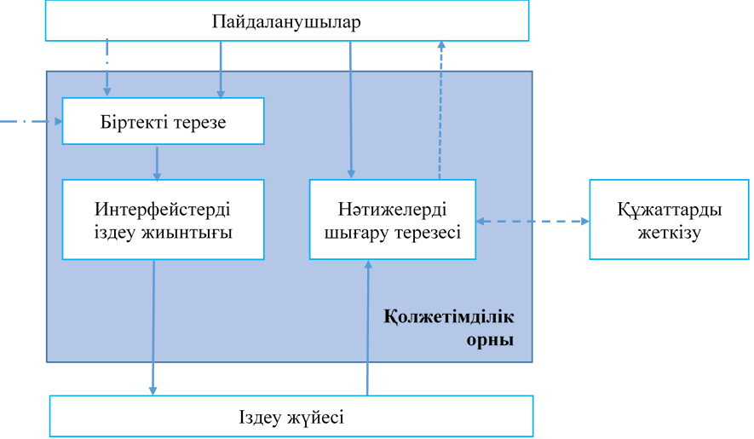

Сурет 7 – «Кіру нүктесі» модулінің логикалық схемасы

Схемадан (7сурет) кіру нүктесі үшін кіріс ақпараты пайдаланушының сұранысы екені анық, оның мазмұны іздеу интерфейстерінің жиынтығы арқылы іздеу жүйесіне жіберіледі. Сондай-ақ, кіру нүктесі үшін кіріс ақпарат ағыны - бұл пайдаланушыға шығыс пішімдері немесе іздеу нәтижесі бос екендігі туралы хабарлама арқылы жіберілетін сұраныс нәтижесі. Іздеу нәтижесі оң болған жағдайда, шығыс пішімінде пайдаланушы жеткізу модулі арқылы сұрататын құжаттың электрондық нұсқасының болуы немесе болмауы туралы ақпаратты да алады. Жеткізу модуліне сұраныс - кіру нүктесінің шығыс ақпарат ағыны. Электрондық құжат дисплей экранында көрсету үшін кіру нүктесіне қайтарылады.
Кіру нүктесінде Н.А. Малицкий, Б.С. Елеповтың [49] және Н.А. Мазова [50], шолуында анықталған ТАЖ-қа арналған кейбір талаптарды қамтитын іздеу жүйесінің пайдаланушы интерфейсі енгізілген, атап айтқанда: пайдаланушының таңдауы бойынша іздеу стратегиясының жиынтығы; сұраныс салу кезінде іздеу сөздігін пайдалану; іздеу нәтижелерін экранға шығару форматтарының жиынтығы.
Іздеу жүйесі. Іздеу жүйесіне қойылатын негізгі талап - Интернетте орналасқан метадеректер массивтері бойынша таратылған іздеу мүмкіндігі. Құжаттардың сипаттамалық метадеректері әртүрлі платформаларда әртүрлі ДҚБЖ көмегімен жасалады. Мұндай деректерді бір ортаға біріктіру үшін Z39.50 желілік хаттамалары қолданылады (ISO 23950 стандарты). Z39. 50 стандарты - таратылған ақпараттық-іздеу жүйелерінің өзара әрекеттесуінің қолданбалы деңгейін сипаттайтын OSI тобының хаттамаларының бірі. Хаттама іздеу сұраныстарын өңдеу процесінде ақпарат алмасу механизмін және іздеуді жүзеге асыратын жүйелердегі деректермен алмасу хаттамасын айқындайды. Қазіргі уақытта хаттаманың негізгі саласы кітапхана жүйелері мен ғылыми-техникалық ақпарат жүйелері болып табылады. Алайда, хаттаманың көлемі аталған қосымшаларға қарағанда әлдеқайда кең - оны жалпы мақсаттағы ақпараттық-іздеу жүйелерінде қолдануға болады [50, р.7296; 51, р.235].
Хаттаманы әзірлеу кезінде ол ақпараттық жүйені пайдаланушылар мен оның ядросы арасында деректерді беру желісі арқылы ақпарат алмасу тәртібін сипаттайтыны айтылды. Сонымен қатар, жүйелер деректерді әртүрлі модельдер мен әртүрлі басқару тілдерін қолдана отырып басқара алады, мейлі ол қарапайым файлдық жүйе немесе нысанға бағытталған ДҚБЖ [52]. Z39.50 хаттамасы желідегі өзара әрекеттесудің көліктік деңгейін анықтамайды және кез келген көліктік хаттамаларының үстіне, мысалы, интернетке қосылу үшін қолданылатын TCP/IP арқылы жүзеге асырылуы мүмкін. Хаттама өзара әрекеттесудің тиісті субъектілерін анықтау үшін «origin-target» ұғымдарын қолдана отырып, «клиент-сервер» архитектурасындағы желілік өзара әрекеттесуді сипаттайды. Хаттама берілуі origin және target деп аталатын тұрақты қосылымына бағытталған. Сеансты target-те ашқан кезде арнайы сеанс айнымалылары динамикалық түрде жасалады, олар жабылған кезде жойылады. Сеанс айнымалыларында ағымдағы сеансқа қатысты ақпарат сақталады: сұраныстар тарихы, баптаулар, пайдаланушылар туралы мәліметтер және т.б. Олар қайталанатын сұраныстарда пайдалануға болатын аталған деректер жиынтығын сақтайды [53]. Хаттама жұмысының бұл ерекшелігі ТАЖ-ке қойылатын бірқатар талаптарды қанағаттандыруға мүмкіндік береді:
- сұраныстарды сақтау және қайта пайдалану;
- іздеуді жою мүмкіндігі;
- іздеу нәтижелерін сұрыптау;
- нәтижелерді жазбаларды сақтау мүмкіндігімен әртүрлі форматта ұсыну.
Z39.50-де іздеу сұраныстары әрқашан нақты дерекқорға емес, абстрактілі түрде тұжырымдалады. «Атрибуттар жиынтығы» деп аталатын бұл абстрактылы дерекқор ешқандай құрылымға ие емес және тек іздеу атрибуттарымен сипатталады.
Іздеу рәсімінің осындай тәсілдемесімен, егер олар бірдей іздеу атрибуттарының жиынтығын қолдаса, барлық мәліметтер базасы пайдаланушы үшін бірдей болады. Нысандардың стандартталған сипаттамасынан ерекшеленетін ұқсас іздеу атрибуттары бар тақырып аймағы үшін, мысалы, MARC пішімі, мұндай іздеу моделі өте жақсы таңдау болып көрінеді. Z39.50-де деректерді шығару моделі абстрактылы дерекқор жазбасында абстрактылы жазба құрылымын анықтайтын схема арқылы алынған жиынтық жазбаларын көрсетуді қамтиды. Іздеу атрибуттарының жиынтығы және деректер схемалары хаттамаларды қолданудың әртүрлі бағыттары үшін стандартталған.
Библиографиялық метаақпаратымен жұмыс істеу үшін bib-1 іздеу атрибуттарының арнайы жиынтығы және MARC стандарттары тобына сәйкес келетін ISO-2709 деректер схемасы анықталған. Бірақ Z39.50 пайдалану тек библиографиялық деректермен шектелмейді, бірақ Web (DublinCore, DC) немесе цифрлық жинақтарды (DigitalCollections) сипаттау үшін схемаларды анықтайды. Бұл Web-ортаның нысандары ретінде құжаттарға қол жеткізу технологиясында хаттаманы пайдалану келешектігін тағы да растайды. Іздеу жүйесінің модулінде Z39.50 қолдану технологияның ашықтық, кеңейту, өзара әрекеттесу және тарату талаптарына сәйкестігін анықтайды [54].
Модульдің логикалық схемасы (8-сурет) метадеректер массивтерінің IR-Explain сипаттамаларының екі функционалды блогы мен дерекқорынан тұрады. Үш ақпараттық ағын анықталды:
1) «кіру нүктесі – іздеу блогы - кіруді бақылау - метадеректер қоймасы - іздеу блогы – кіру нүктесі» векторы бар пайдаланушылардың іздеу сұраныстары немесе қол жеткізуден бас тартқан жағдайда «кіру нүктесі - іздеу блогы - кіруді бақылау - іздеу блогы - кіру нүктесі»;
2) «кіру нүктесі - IREXPLAIN ДҚ - кіру нүктесі» векторы бар метадеректер массиві туралы ақпарат;
3) «метадеректерді қалыптастыру - іздеу блогы» векторы бар іздестіруді лингвистикалық қамтамасыз ету.
IR-Explain дерекқоры - деректер массивтерінің метасипаттамасын қамтитын Z39.50 арнайы құралы - хаттамалардың ажырамас бөлігі, деректерді алу үшін Z39.50 құралдарын пайдаланады, сондықтан ол қолданылатын бағдарламалық құралдардың ортақтығы негізінде жүйенің іздеу модуліне де жатады. Модульге кіруді бақылау блогы пайдаланушының IP мекенжайының мәні бойынша шектеулі пайдалану метадеректерінің массивтеріне кіру құқығын тексереді.

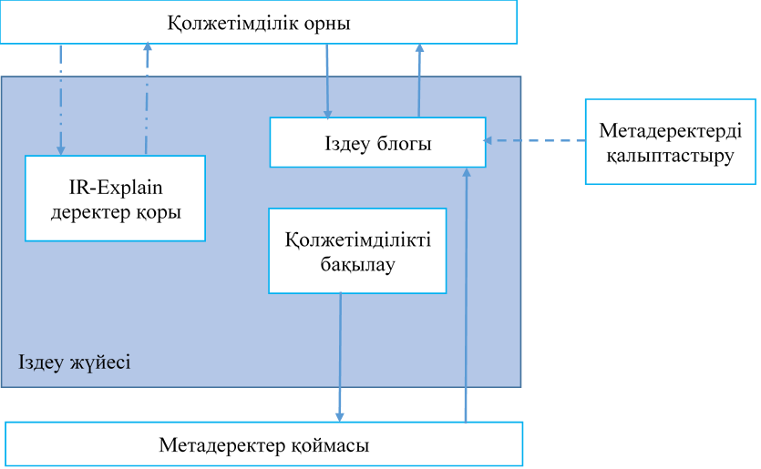

Сурет 8 – Іздеу жүйесі модулінің логикалық схемасы

Метадеректерді қалыптастыру. Метадеректерді қалыптастыру модулі оларды қоймаға орналастырмас бұрын құжаттардың толық мәтіндерін өңдеуге арналған. Құжатты өңдеу барысында метадеректерді қалыптастыру блогы құжаттың библиографиялық сипаттамасы деп аталатын қайталама ақпараттық ресурсты жасайды. Библиографиялық сипаттаманы, сондай-ақ құжатты индекстеу және рефераттау нәтижелерін MARC тобының стандартты машинада оқылатын түрінде ұсыну іздеу жүйесі қолдана алатын құжаттың библиографиялық жазбасын немесе іздеу бейнесін жасайды. Библиографиялық жазбалар жазбалардың аталған массивтеріне жинақталады, индекстеледі, деректі деректер базасына айналады және метадеректер қоймасына орналастырылады. Бұл үшін ұйым кітапханасында қолданылатын кез келген автоматтандырылған кітапхана - ақпараттық жүйе бір шартпен жарамды - ол үшін деректерді көрсететін Z39.50 деректер провайдері автоматтандырылған кітапхана-ақпараттық жүйе абстрактылы деректер схемасында жазылуы керек [55, с.23-31].
Дегенмен, қоймадағы құжаттар жиынтығына кіру тек бір типтегі кіру нүктесімен шектелмейді. Ғылыми қоғамдастықтың кең тобына құжаттарға қолжетімділікті қамтамасыз ету үшін құжаттарды сақтауға кіру нүктесі ретінде Web іздеу машинасы немесе E-print ашық мұрағат технологиясы да қолданыла алады. Мысалы, құжатты ашық мұрағатта көрсету үшін оны гипермәтін форматында болмаса, құжаттың денесінде де, бөлек де сақтауға болатын RDF сипаттамасын қолдана отырып, DC стандартында сипаттау керек.
Нәтижесінде метадеректерді қалыптастыру модулі тағы екі функцияны орындайды:
1. Іздеу жүйесін құжаттың сипаттамалық метадеректерінің өрістеріне қолданылатын әртүрлі алдын-ала анықталған индекстеу әдістерінің жиынтығын қолдана отырып, құжат семантикасынан құрылған сөздіктермен қамтамасыз ету. Бұл сонымен қатар EduDIS қолданатын функция.
2. Метадеректерді қалыптастыру модулінде метадеректерді стандарттан стандартқа ауыстыру үшін түрлендіргіштер жиынтығы болуы керек.
Түрлендіргіштерді EduDIS-ке салуға болады немесе метадеректерді әртүрлі стандарттарға көшіру бойынша қосымша жұмысты болдырмауға мүмкіндік беретін жеке бағдарламалық өнім болуы мүмкін.
Модульде үш функционалды блок бар және келесі ақпарат ағындарына қызмет етеді (9-сурет):
1. «Құжаттардың қоймасы - метадеректерді қалыптастыру – метадеректердің қоймасы» векторы бар MARC форматындағы сипаттамалық метадеректерді қалыптастыру
2. «Құжаттардың қоймасы - метадеректерді қалыптастыру - түрлендіргіш – метадеректердің қоймасы» векторы бар DublinCore форматында метадеректерді қалыптастыру. Электрондық құжаттағы DC форматындағы метадеректерді MARC форматына түрлендіру үшін қарсы ағын болуы мүмкін, содан кейін оларды «құжат қоймасы - түрлендіргіш - метадеректерді қалыптастыру метадеректердің қоймасы» векторымен реттеуге болады.
3. «Метадеректерді қалыптастыру - іздеу сөздіктерін қалыптастыру - іздеу жүйесі» векторымен іздеуді лингвистикалық қамтамасыз ету.

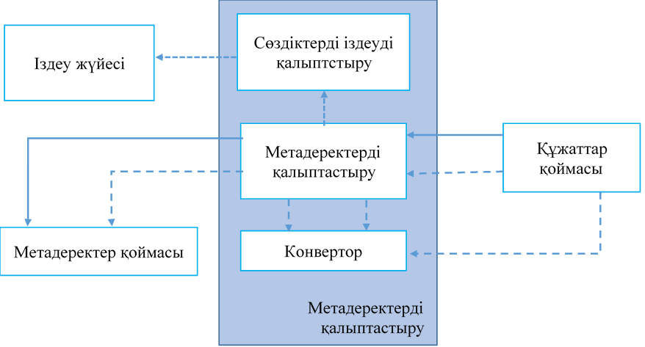

Сурет 9 – Метадеректерді қалыптастыру модулінің логикалық схемасы

Жеткізу. Жеткізу модулінің жұмысы талап етілетін құжаттың түріне және оған қол жеткізу құқығына байланысты:
1. Егер құжаттың электрондық нұсқасы ашық қолжетімді болса, онда жеткізу модулі оны пайдаланушының компьютеріне URL сілтемесі арқылы ұсынады.
2. Егер электрондық нұсқаға кіру шектеулі болса, пайдаланушы жеткізілімге тапсырыс бере алады және мүмкін болса, оны электрондық пошта арқылы ала алады.
3. Егер құжат баспа түрінде болса және оны электронды түрге түрлендіруге болатын болса, жеткізуге тапсырыс тіркеледі, ал түрлендіру нәтижесінде алынған құжат пайдаланушыға электрондық пошта арқылы жіберіледі, егер қызметтің осы түріне үлкен қажеттілік болса, оны құжаттарды электронды жеткізудің автоматтандырылған жүйелерінің бірі арқылы автоматтандыруға болады [56].
Егер құжат тек баспа түрінде болса және оны түрлендіру мүмкін болмаса, онда кіру нүктесінде жеткізу модуліне қоңырау шалу құралы болмайды. Бірақ нәтижелер терезесінде оны сақтау орнында құжаттың болуы немесе болмауы туралы ақпарат болады. Бұл функцияны қамтамасыз ету үшін баспа құжаттарының толық электронды каталогы қажет, метадеректерде беру фактісін тіркей отырып, электронды кітап беру функциясы жүзеге асырылады.
Осы модуль шегінде электрондық құжатты жеткізу мүмкіндігі құжатты файл деңгейінде немесе Web-сервер құралдарымен сервер директориясы деңгейінде өндіру кезінде белгіленетін оған қол жеткізу құқықтарымен айқындалады. Табылған құжатты жеткізу үшін Web құралдары қолданылады. Бұл құжаттарды броузер терезесімен көрсетуге жарамды форматта сақтау қажеттілігін анықтайды [57].
Модульдің логикалық схемасы (10-сурет) модульдің функционалдық блоктарын қамтиды және келесі ақпараттық ағындарды анықтайды:
1. «Кіру нүктесі - кіруді бақылау - құжаттарды сақтау - кіру нүктесі» векторымен электрондық құжатты жеткізу.
2. «Кіру нүктесі - кіруді бақылау - кіру нүктесі – тапсырысты қалыптастыру – пайдаланушы» векторымен кіру шектеулері бар электрондық құжатты жеткізу.
3. «Кіру нүктесі - тапсырысты қалыптастыру – электрондық құжатты өндіру – пайдаланушы» векторымен цифрлау үшін жарамды баспа құжатын жеткізу.

Сурет 10 – Жеткізу модулінің логикалық схемасы

Осылайша, құжаттарға қол жеткізу технологиясының ақпараттық процестерінің моделі функционалды модульдердің өзара байланысты кешені ретінде ұсынылуы мүмкін (11-сурет).
Модульдерге бөлу функционалдылықпен және олардың әрқайсысында қолданылатын бағдарламалық жасақтамамен анықталады. Құжаттарға қол жеткізудің сипатталған технологиясының барлық функционалды блоктарын, кейде ұйымның автоматтандырылған кітапханалық-ақпараттық жүйесін бірыңғай пайдаланушы интерфейсінің басқаруымен бір жүйеге біріктіретін бірқатар әзірлемелер бар. Мысалы, РҒА СБ МҒТКК ақпараттық-іздестіру жүйесі [58] немесе Ресейдің МҒТКК кітапханалық Интернет-кешені [59], сондай-ақ аймақтық корпоративтік кітапхана жүйелерінің шлюздері. Олардың барлығы тәсілдердің әмбебаптығымен, ақпараттық ресурстарға қол жеткізу жүйесін жан-жақты зерттеумен ерекшеленеді. Алайда, соның өзінде, олардың барлығы орталықтандырылған сақталған ақпарат массивтеріне, сондай-ақ жүйеге қызмет көрсететін қомақты құрамы бар үлкен кітапхананың технологиялық ерекшеліктеріне қол жеткізуді жүзеге асырады.

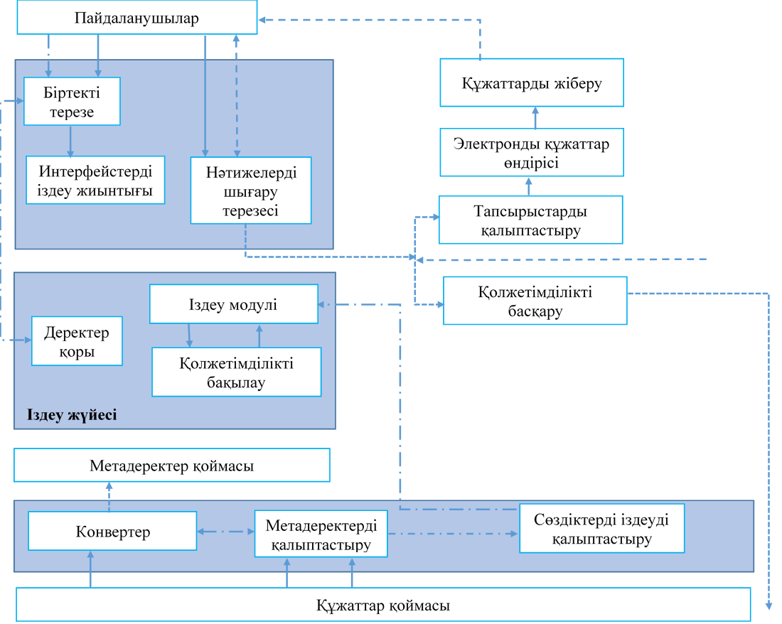

Сурет 11 – Қол жеткізу технологиясының ақпараттық процестерінің моделі

Ғылыми-білім беру қызметі үшін мұндай жүйе айтарлықтай функционалды артықшылыққа ие. EduDIS ұйымының кітапханасында қолданылатын құрамға кіру технологиясын енгізу мұндай жүйені тек библиографиялық мәліметтермен ғана шектейді, бұл басқа деректерге қол жеткізу мәселелерін шешу үшін Z39.50 қолдануды қиындатады. Сонымен қатар, жүйенің функционалды күрделілігі техникалық ақаулар болған жағдайда тестілеуді қиындатады, нәтижесінде оларды жою үшін көп уақыт қажет.

2.3 Метадеректер және олардың қоймадағы құжаттармен байланысы
Құжаттарға қол жеткізудің ұсынылған технологиясы тегі, түрі, сипаты және сақтау ортасы бойынша әртүрлі құжаттарды бірыңғай кіру нүктесінде біріктіреді. Біз құжатты «кез келген материалдық ортада жазылған және қоғамдық пайдалану және сақтау мақсатында уақыт пен кеңістікте беруге арналған ақпарат» ретінде анықтаймыз [60]. Сондай-ақ, МЕМСТ 7.60-2003 сәйкес құжат дегеніміз «материалдық тасымалдаушыда оны сәйкестендіруге мүмкіндік беретін мәліметтермен бекітілген ақпарат» деп түсініледі [61]. Электрондық құжат МЕМСТ 7.83 2001 бойынша «пайдалану үшін есептеу техникасы құралдары қажет, машинамен оқылатын тасығыштағы құжат» ретінде айқындалады [62]. Ақпараттық ресурстардың ерекшелігі және ортақ белгісі - оларды бір жалпы сыныпқа - басылымдарға жатқызуға болады. МЕМСТ 7.60-2003 сәйкес «басылым - бұл ондағы ақпаратты таратуға арналған, редакциялық-баспалық өңдеуден өткен, өздігінен ресімделген, шығу ақпараты бар құжат». Баспалық орындалу тәсіліне қарай басылымдар баспа және электронды болып бөлінеді. Электрондық басылым МЕМСТ 7.83 – 2001 бойынша «редакциялық-баспалық өңдеуінен өткен, өзгеріссіз түрде таратуға арналған, шығу мәліметтері бар электрондық құжат (электрондық құжаттар тобы)» [63] ретінде айқындалады, осылайша басылымдардың құжаттарына қол жеткізу технологиясында пайдалану қолжетімді ақпараттың дәлдігіне, анықтығына және тұрақтылығына кепілдік береді. Осы мақсатта Ф.С. Воройскийдің «Информатика» энциклопедиялық сөздік-анықтамалығын қолдана отырып, құжатқа және оның сипаттамасына қатысты анықтамаларды нақтылаймыз [64]. Олардағы деректерді өңдеу сипатына байланысты құжаттар әдетте бастапқы және қайталама болып бөлінеді:
Бастапқы құжат – зерттеу, әзірлеу, бақылау, талдау немесе оның сипатына немесе тақырыбына қарамастан адам қызметінің басқа да түрлері үрдісінде алынған мәліметтердің бастапқы жазбасын қамтитын құжат.
Қайталама құжат – бастапқы құжаттардағы мәліметтерді талдамалық-синтетикалық және логикалық өңдеу нәтижесінде алынған құжат.
Екінші құжаттардың мысалдары анықтамалық және энциклопедиялық басылымдар, рефераттар, библиографиялық басылымдар, көрсеткіштер мен тізімдер және т.б. Егер біз жеке құжатты, мысалы, монографияны қарастыратын болсақ, онда ол үшін екінші құжат - бұл монографияны сипаттайтын библиографиялық жазба және ол келтірілген шолу және оның мазмұны бойынша жасалған реферат. Өз кезегінде, мысалы, шолуды библиографиялық жазбамен сипаттауға болады, және бұл жазба үшін шолу бастапқы құжат болады. Мысал құжаттарды бастапқы және қайталама деп бөлу шарттылығын көрсетеді.
Библиографиялық сипаттама – белгілі бір ережелерге сәйкес берілген, аумақтар мен элементтердің толтырылуы мен жүру тәртібін белгілейтін, құжатты сәйкестендіруге және жалпы сипаттауға арналған құжат туралы библиографиялық мәліметтер жиынтығы. Сипаттаманың құрылымына байланысты бір деңгейлі және көп деңгейлі библиографиялық сипаттама ажыратылады:
Бірдеңгейлі библиографиялық сипаттама – бір деңгейден тұрады. Ол бір реттік құжатты немесе бір физикалық тасымалдағыштағы көпжиілікті құжаттың жеке физикалық бірлігін білдіретін бір жиілікті құжаттың сипаттамасын құрайды: бір томдық құжат немесе көптомдық құжаттың жеке томы (шығарылымы), толық құжаттың жеке компоненті, сериялық немесе басқа жалғасатын ресурсы.
Көпдеңгейлі библиографиялық сипаттама – екі немесе одан да көп деңгейден тұрады. Мұндай библиографиялық сипаттама тұтастай алғанда көпжиілікті (көптомдық немесе көп жинақты) құжатқа, оның жеке физикалық бірлігіне, сондай-ақ көпжиілікті құжаттың физикалық бірліктерінің тобына жатады. Мысалы, көпдеңгейлі сипаттама - журналдың жалпы сипаттамасы - журнал нөмірінің сипаттамасы - нөмірде жарияланған мақалалардың сипаттамасы немесе көптомдық сипаттаманың жалпы сипаттамасы - томның сипаттамасы - томда жарияланған жұмыстардың сипаттамасы.
Библиографиялық жазба – библиографиялық сипаттаманы, библиографиялық жазбаның тақырыбын, индекстеу терминдерін, аннотацияны немесе рефератты, құжаттарды сақтау шифрларын, қосымша библиографиялық жазбалар туралы анықтамаларды, құжатты өңдеуді аяқтау күнін, қызметтік сипаттағы мәліметтерді қамтиды. Библиографиялық жазба мен библиографиялық сипаттаманы құрастыру ережелері МЕМСТ 7.1-2003 [61] сәйкес реттеледі.
Әр түрлі ұйымдардың автоматтандырылған кітапханалық-ақпараттық жүйесі арасындағы библиографиялық жазбалармен алмасуды стандарттау үшін библиографиялық жазба өрістерін ұсынудың алдын-ала анықталған формасы ретінде коммуникативті формат қолданылады.
Ең көп таралған халықаралық кітапханалық коммуникативті формат-бұл MARC форматы және оның UNIMARC, MARC 21, RUSMARC және т.б. нұсқалары. Бұл форматтар олардың қызметтерін ескере отырып, библиографиялық ақпарат үшін сипаттамалық метадеректер болып табылады. Формат жазбасының мазмұны МЕМСТ 7.19-2001 сай анықталады. MARC форматында тек баспа ғана емес, сонымен қатар өрістерді толтыру ережелері МЕМСТ 7.82-2001 [61] сәйкес реттелетін электрондық құжат сипатталуы мүмкін. Осылайша, құжатты іздеу және қол жеткізу жүйесіне біріктіру метадеректер арқылы жүзеге асырылады, бұл құжатты метадеректермен қамтамасыз етілген ақпараттық ресурс ретінде анықтайтын OSI ұсыныстарына толық сәйкес келеді. Айтарлық жай, Web-ортаның дамуы, атап айтқанда семантикалық Web-ке көшу үрдісі Web-ортадағы құжатты нысан үлгісі тұрғысынан анықтауға себеп болды. Нысан үлгісінде құжат, мысалы, А.М. Федотова [25, с., 251] анықтамасында «нақты (немесе субъективті) әлемнің белгілі бір мәнін сипаттайтын, бейнелейтін, көрсететін немесе модельдейтін ақпараттық кеңістікке орналастырылған белгілі бір сыныптың тұтас ақпараттық нысаны» деп түсіндіріледі Әрі қарай, сол жұмыста «құжаттың белгілі бір сыныпқа жататындығы құжаттың құрылымын, атрибуттары мен функцияларын, сондай-ақ оған қол жеткізу әдістерін анықтайды. Құжаттың семантикалық құрылымының ресми анықтамасы құжаттар сыныбының метасипаттамасымен беріледі, онда құжаттардың әр түрі өзіндік сипаттамалары мен атрибуттары бар нысандар жиынтығы түрінде ұсынылады». Құжаттың бұл анықтамасы электрондық ортада ұсынылған нысандардың кең сыныбын сипаттауға мүмкіндік береді, сонымен қатар әртүрлі қол жеткізу жүйелерінде қолданылатын құжаттың жалпыланған бейнесін қалыптастыруға мүмкіндік береді. Осы анықтама тұрғысынан ғылыми-білім беру қызметінде ақпараттық ресурстар ретінде қолданылатын құжаттарға қол жеткізу технологиясы құжаттардың шектеулі сыныбы, атап айтқанда семантикалық құрылымын библиографиялық жазбаға кіретін өрістер жиынтығын қолдана отырып сипаттауға болатын баспа және электронды басылымдарды қолданады [65].
Электрондық ресурстарды сипаттау үшін MARC форматтарын іс жүзінде қолдану форматты өңдегеннен кейін де оның ресурстардың осы түріне нашар бейімделгенін көрсетті. Осыған байланысты электрондық ортадағы құжаттарды сипаттау үшін басқа метадеректер схемасы жасалды – «ресурсты оңай ашуға арналған Дублин ядросының метадеректері» (DublinCore, DC). Ол құжаттарды сипаттаудың негізгі құрылымдық мәндерін - DSCV (DublinCoreStructuredValues) HTML және XML белгілеу тілдерінде жазуға арналған. Олардың құрамына он бес элемент кіреді, олардың семантикасын кітапхана ісі, есептеу техникасы, мәтіндерді кодтау, мұражай мамандары және басқа да осыған байланысты ғылымдар саласындағы халықаралық мамандар тобы бірлесіп анықтады. DublinCore жұмыс тобы RDF әзірлеушілерімен тығыз жұмыс істейді. Электрондық ресурстардың метадеректерінің стандартталған схемаларына және олардың дамуына толық шолу Е.А. Негуляевтің [66], Н.А. Мазовтың [67] және О.Л. Жижимовтың [68] еңбектерінде келтірілген.
Қоймадағы құжаттар моделі
Қол жеткізу технологиясында пайдаланылатын құжат деп баспа немесе электрондық түрдегі бастапқы құжат түсініледі. Электрондық құжат белгілі бір форматтағы файл ретінде болады, оны компьютерде көру үшін арнайы бағдарламалық құралдар қажет. d_{i}-<p_{i}, m_{i}> - құжат деп есептейміз, мұндағы р_{i} - құжаттың мазмұндық бөлігі (немесе файлы), m_{i}, - құжаттың метадеректері. P= {p₁, p₂..., p_{n}) және $M=(m_{1},m_{2},…,m_{n})$ $M=(m_{1},m_{2},…,m_{n})$эквивалентті жиындары D={d₁, d₂,...,d_{n}} құжаттар жиынын анықтайды, олар екі байланысты деректер қоймасын құрайды: құжаттар қоймасы (немесе олардың толық мәтіндері) және метадеректер қоймасы.
Құжаттар қоймасы - бұл міндетті түрде электронды емес, құжаттардың толық мәтіндерінің таратылған қоймасы. Құжаттың толық мәтіні ұйымның кітапхана қорының ғимаратында орналасқан баспа құжаты болуы мүмкін. Электрондық құжаттар метадеректермен бірге де, олардан бөлек, соның ішінде қашықтағы серверде де сақталуы мүмкін.
Осылайша анықталған гетерогенді құжаттарды электрондық ортада интеграциялаудың мүмкін еместігі құжатты іздеу және пайдаланушыларды оның семантикалық мазмұны туралы алғашқы хабардар ету үшін қайталама құжаттарды - библиографиялық жазбаларды (немесе сипаттамалық метадеректерді) пайдалануды анықтайды. Осылайша, Web-орта тұрғысынан құжаттың метадеректері құжаттар болып табылады және құжаттың нысан үлгісі оларға толық қолданылады. Біз Ю.В. Леонова, В.Б. Барахнин [63] және А.М.Федотовтың [32] жарияланымдарында берілген анықтамалар жүйесін қолданамыз.
Бұл анықтамалар құжаттарды модельдеудің жалпы жағдайына және әртүрлі құжаттар сыныбына жататын ақпараттық ресурстармен жұмыс істеген жағдайда олардың арасындағы қатынастарға жатады. Біз бір сыныпқа қатысты бірдей ұғымдарды анықтаймыз.
Анықтама 1. m_{i} құжатының метадеректері деп $m_{i}=<S_{i}, V_{i}>$ жұбын атаймыз, мұндағы S_{i} -таңдалған схемаға сәйкес метадеректердің құрылымы; V_{i} - схеманың мазмұны (ақпараттық мазмұн).
Бұл анықтамадан метадеректер сипаттамалық және құрылымдық болып бөлінеді. Құрылымдық метадеректер (құрылым) құжаттардың құрылымы мен қасиеттерін анықтайды, оларға сәйкес оларды өңдеу жүзеге асырылады (түрлері, байланыстары, ұсыну форматтары, қолжетімділікті басқаруға шектеулер және т.б.). Сипаттамалық метадеректер (мазмұны) құжаттың семантикалық мазмұнын сипаттайды (оның атауы, қысқаша мазмұны және т.б.). Таңдалған деректер схемасына байланысты сипаттамалық метадеректер құжаттың құрылымы мен қасиеттері туралы ақпаратты қамтуы мүмкін (MARC форматындағы сияқты). Сипаттамалық метадеректер электрондық құжаттың бөлігі бола алады немесе одан бөлек сақталуы мүмкін [69].
Деректер схемасының элементі оны құрылымдық элемент деп атаймыз.
Әртүрлі деректер схемаларында қалыптасқан метадеректерде алуан құрылымдық элементтер жиынтығы болады. Басылымды анықтайтын деректер схемасының кез келген құрылымдық элементі, әдетте, сәйкестендіргіштен және элемент атауынан тұрады. Мысалы, MARC схемасында цифрлық сәйкестендіргіш және өріс пен ішкі аймақтың атауы қолданылады. Ал DublinCore схемасында тек өз атауларымен анықталатын 15 негізгі элемент бар. Екі құжаттың олардың библиографиялық жазбасы бойынша сәйкестігін анықтау үшін схемадан бөлінген түрлі құжаттар үшін әр алуан құрылымдық элементтер жиынтығының мазмұнын салыстыру қолданылады. Көбінесе бұл үшін әртүрлі салыстыру әдістері қолданылады, мысалы, қолтаңбамен салыстыру немесе тармақтарды анық емес салыстыру әдісі [70].
Құжатты салыстыру индексі ретінде құжатты бірегей анықтайтын мәліметтер схемасы элементтерінің ең төменгі жиынтығын анықтаймыз. Салыстыру индексінің ақпараттық мазмұнына сәйкес келетін метадеректерді бірдей деп есептейміз.
Анықтама 2. Екі d₁ және d₂ құжаттары бірдей m₁ = m₂ метадеректері болса, құжаттың даналары деп аталады.
Анықтама 3. Топтама - мазмұны бірдей тақырыптық бағытқа ие, белгіленген құрылымы бар көптеген құжаттар (немесе олардың метадеректері) [68].
Құжаттың анықтамасынан құжаттар қоймасындағы көптеген d құжаттары үшін топтама ұғымы бұлыңғыр екендігі түсінікті, өйткені құжат анықтамасында оның құрылымының сипаттамасы анық емес. Топтама ұғымы метадеректер жиынтығында анықталған. Топтамаға кіретін D және M жиындарының сәйкестігі мен эквиваленттілігіне байланысты М жиынының құрамына кіретін әрбір m_{i} элементі D жиынындағы d_{i} элементіне сәйкес келеді. MARC форматында, мысалы, сипаттаманың құжатпен байланысы құжатқа сілтеме өрісімен анықталады.
Осылайша, метадеректер қоймасындағы метадеректердің барлық жиынтығы топтамаларға бөлінеді. Басқаша айтқанда, K_{j} топтамасы $M:K_{j}∈M$ жиынның жиынтығы. Жалпы, барлық М жиынтығы ғылыми-техникалық ұйымның қызметкерлеріне қолжетімді басылымдар топтамасы болып табылады.
Барлық көптеген топтамалар олардың желідегі қалыптасу орындарына таратылады.
Топтамалар кез келген негізде логикалық түрде біріктірілуі мүмкін, мысалы, құжаттардың түрі немесе сипаты, топтаманың қалыптасуын немесе географиялық орналасуын ұйымдастырады. Жалпы, K_{j} топтамаларының кез келгені таратылған ақпараттық ресурс бола алады. K_{j} жиындар тобы М жиынының бөлінуі болып табылады, өйткені $M=U_{j∈j}K_{j}$, мұндағы J - индекстер жиынтығы және Кј, жұптасып қиылыспайды. Бұдан қоймада ешқандай топтамаға жатпайтын метадеректер кездеспейтіні айқын.
Бір топтаманың ішінде әр құжат бір данада болады. Алайда, метадеректер қоймасында әртүрлі топтамаларға жататын бір құжат даналарының сипаттамалары болуы мүмкін.
Құжат даналары кітапхана қорларындағы баспа құжаттарының көп болуына байланысты, сондай-ақ электрондық құжаттар көшірмелерінің көптігіне қарай әртүрлі сақтау орындарында болуы мүмкін. Құжат даналарының метадеректері оларды сақтаудың әртүрлі орындарымен ғана айқындалады, барлық басқа құрылымдық элементтердің мазмұны сәйкес келуі мүмкін. Егер басылымдар топтамаларының тобы ұқсас тақырыптық бағытқа ие болса немесе қызметкерлердің жарияланымдар топтамасын құратын ұйымдар тығыз ғылыми байланыстарға ие болса, онда бұл топтамларда құжаттың даналарын анықтайтын сәйкес келетін метадеректер жеткілікті болуы мүмкін. Егер мұндай сәйкестіктердің саны топтама көлемімен салыстырылатын болса, бұл құжат даналарының метадеректерінің бірігуімен бірге осындай топтамалардың бірігуінің дұрыс екендігін көрсетеді. Бұл рәсім барысында құжат даналарының метадеректері олар орналасқан түрлі топтамалардың қиылысуы ретінде қарастырылады. Топтамаларды анықтайтын жиындар біріктірілгенде, барлық тұтастырылған жиындар таусылғанша жұптасып біріктіріледі. Сонымен қатар, бастапқы топтамалардың екі жиынының симметриялы айырмашылықтары алынған жиынтыққа көшіріледі, ал құжаттардың сәйкес келетін даналарының жиынтығы жиындардың қиылысы ретінде түсіндіріледі.
Бұл жағдайда құжат даналарының барлық құрылымдық элементтерінің мазмұны салыстырылады, сәйкес келген жағдайда ол соңғы элементке көшіріледі, ал сәйкес келмеген жағдайда құрылымдық элементтің тағы бір данасы жасалады.
Біріктіру нәтижесінде алынған топтама құрама ақпараттық ресурсты құрайды. Егер көптеген құжаттар мен олардың метадеректерінің құрама топтама метадеректері жинақталған болса, олар қоймаларда эквивалентті болмайды, өйткені метадеректер қоймасында «бірі көпке» қатынасы бар құжаттарды сақтау элементтерімен байланысты бөлшектер пайда болады. Бір құжаттың бірнеше данасын сипаттайтын метадеректер пайда болады.
Құжаттар қоймасындағы құжаттар жаңа құжаттарды құра отырып, ішкі жиындарға біріктірілуі мүмкін. Бұл мүмкіндік сатылық құрылымдарға байланысты құжаттардың көпдеңгейлі сипаттамасын сақтауға мүмкіндік береді. Байланысты сатылық қатынастардағы құжаттар арасында тікелей (бас құжаттан бағыныштыға) және кері (бағынышты құжаттан бас құжатқа) бағыттарда жұмыс істейтін бағыныштылық қатынастары беріледі.
RDF сипаттамасындағы құжаттардың метадеректері
Қоймалардағы деректер үлгісін сипаттай отырып, біз оны MARC форматындағы схемадағы метадеректермен байланыстырдық. Автоматтандырылған кітапханалық-ақпараттық жүйені қолдана отырып, метадеректерді қалыптастыру кезінде Біз Web-орта тұрғысынан «жасырын» Web болып табылатын мәліметтер базасын аламыз, яғни құжаттарға қолжетімділік тек Z39.50 немесе ресурстарға қол жеткізудің басқа құралдарының көмегімен ұйымдастырылуы мүмкін.
Бұл ретте әрбір жеке құжат Web-тен қаралмайды, іздеу машиналарымен тек контекст бойынша индекстеледі және метадеректердің болуы Web-тен құжатты іздеу тиімділігіне әсер етпейді.
Құжаттар топтамасы туралы жалғыз ақпарат - XML тілінің белгілеуіндегі IR-Explain топтамаларының мәліметтер қорының сипаттамасы.
Құжатты мәтін мен метадеректердің жиынтығы ретінде ал метадеректерді құрылым мен мазмұнның жиынтығы ретінде, сипаттайтын құжаттың нысандық үлгісі құжатты сипаттау үшін XML құрылымын пайдалануға мүмкіндік береді.
XML шартты белгісінде сипатталған және ұйымның сайтындағы қоймада орналастырылған құжат кез келген Интернет іздеу машинасымен тиімді индекстеледі, бұл жағдайда іздеу жүйесінің модулі ретінде құжаттарға қол жеткізу технологиясында қолданылады. XML жазбаларындағы сипаттамалардың өздері XML ДҚБЖ құрайды, олармен жұмыс істеу үшін сіз осы мақсаттар үшін Web-ортаны қолдау қауымдастықтары жасаған құралдарды пайдалана аласыз [71].
Библиографиялық жазбаларды ұсыну үшін XML қолданудың ықтимал тәсілдерін түрлі сайттардан табуға болады. Мысалы, АҚШ Конгресі Кітапханасының сайтына MARC 21 үшін схеманы ұсынады. Сол жерде (http://www.loc.gov/standards/marcxmn осы схеманы қолдана отырып, ISO 2709 пішіміндегі жазба сипаттамасының мысалы келтірілген. Сол сияқты, кез келген басқа MARC пішімі үшін схема жасалуы мүмкін. Мысалы, Орал мемлекеттік университетінің компьютерлік технологиялар орталығы жасаған RUSMARC пішіміндегі схема.
RDF тілі ресурстарды сипаттауға арналған. Тіл Web-құжаттар мен түйіндерді сипаттау үшін пайдаланылса да, ол ресурстардың кез келген түрін анықтай алады. Анықтамаға сай, «RDF тілі (ResourceDescriptionFramework, ресурстарды сипаттау схемасы) құжаттарды метадеректер түрінде оқуға негіз болады. Бұл құрылым компьютерлер үшін түсінікті тілде Web-те ақпарат алмасатын қосымшалардың өзара әрекеттесу мүмкіндігін қамтамасыз етеді, XML RDF-те web-ресурстардың сипаттамаларын бөлісу үшін қолданылады, бірақ сипатталған ресурстар кез келген түрде болуы мүмкін (XML және XML-ден өзгеше)» [72]. RDF-тің ең көп таралған қосалқы тілі - DublinCore (DC), ол алдын ала анықталған аттар кеңістігін қолданады, сол атаудағы мәліметтер схемасын жүзеге асырады. DC схемасы Web -ресурстарды сипаттауға мамандандырылған және элементтердің ең төменгі мөлшерін қамтиды. DublinCore стандартының пайдалану мысалдары бар сипаттамасы [713]. Web-ортаның одан әрі дамуы Web -жарияланымдардың мазмұнын сипаттау үшін DC құрылымдық элементтерінің жеткіліксіздігін анықтады. DC схемасының орнына жаңа MODS схемасы әзірленуде, ол MARC схемасының құжаттарын сипаттау мүмкіндіктерін және DC ықшамдығын біріктіреді. MODS схемасы АҚШ Конгресі Кітапханасының сайтындағы стандарттар бөлімінде де жарияланған.

2.4 Іздеу және деректердің абстракты моделі
Z39. 50 стандарты ақпаратты іздеу үшін клиент/сервер түріндегі қызмет пен хаттаманы анықтайды. Ол клиенттің сервер ұсынатын мәліметтер қорынан іздеу, мәліметтер қорынан жазбаларды алу және ақпаратты іздеуге байланысты басқа қызметтерді орындау үшін рәсімдер мен пішімдерді айрықшаландырады. Z39.50 хаттамасы тек клиенттік және серверлік ақпараттық іздеу қосымшалары арасындағы өзара әрекеттесуді анықтайды, клиент пен соңғы пайдаланушы арасындағы өзара әрекеттесуді анықтамайды. Дәлірек айтқанда, Z39.50 хаттамасы нақты дерекқорларда деректерді сақтау пішімдерін, оларды индекстеу әдістерін және әртүрлі ДҚБЖ жұмыс істеу рәсімдерін анықтамайды. Сондай-ақ, ол пайдаланушы мен клиенттің өзара әрекеттесу интерфейстерін анықтамайды. Хаттаманың нақтыламастан, Z39.50 стандарты әртүрлі мәліметтер қорына қол жеткізуді біріктіруге мүмкіндік беретін компьютерлердің өзара әрекеттесу ережелерін анықтайды деп айта аламыз. Осылайша, бір ғана клиенттік қосымшаны пайдаланатын пайдаланушы ақпаратты әртүрлі құрылымы мен форматтары бар қашықтағы таратылған мәліметтер қорында іздей алады. Екі негізгі ерекшелік Z39.50 хаттамасын басқа хаттамалардан ажыратады. Біріншіден, бұл ақпаратты ұсынудың абстракты моделі. Z39. 50 идеологиясында, бір деректер схемасында, қолданылатын ДҚБЖ, өрістер және сұраныс синтаксисіндегі физикалық айырмашылықтарға қарамастан, барлық мәліметтер базасы бірдей. Басқаша айтқанда, хаттама клиент пен сервер арасындағы өзара әрекеттесудің әр кезеңінде ақпаратты ұсынудың абстракты моделін ұсынады. Z39.50-де клиент әрдайым бірдей сұраныс жүйесімен жұмыс істейді және деректерді бірдей пішімде алады. Екінші ерекшелігі-Z39.50 хаттамасы клиент пен сервердің сессиялық өзара әрекеттесуін толығымен қамтамасыз етеді. Бұл мүмкіндік хаттаманың өзінде бар және серверлік жүйе немесе клиенттік бағдарлама болсын, оның барлық қосымшаларында жүзеге асырылады [74].
Бұл стандарттың мақсаты - клиент іздейтін және сервер дерекқорынан жазбалар алатын қолданбалы жүйелердегі клиенттер мен серверлердің өзара әрекеттесуін жеңілдету болып табылады. Деректер қорында әртүрлі іске асыру болуы мүмкін: түрлі жүйелерде деректерді сақтаудың сан алуан тәсілдері және оларға қол жеткізудің әркелкі амалдары болуы мүмкін. Сондықтан, Z39.50-де дерекқорды сипаттау кезінде дерекқордың жалпы абстракты моделі қолданылады, оны әр жеке жүйе өзінің іске асырылуын сәйкестендіре алады. Бұл түрлі жүйелерге өзара әрекеттесу кезінде мәліметтер қорынан ақпаратты іздеу мен алу үшін стандартты және жалпыға түсінікті терминдерді қолдануға мүмкіндік береді.
Z39. 50-де іздеу сұраныслары әрқашан нақты дерекқорға емес, белгілі бір абстракты дерекқорға тұжырымдалады. Бұл абстракты дерекқордың құрылымы жоқ, ол тек кіру нүктелерімен (іздеу атрибуттарымен) сипатталады. Клиенттен сұранысды шарттар мен іздеу атрибуттары ретінде алған кезде, сервер оны нақты мәліметтер қорының синтаксисіне айналдырады және бұл рәсім клиент үшін көрінбейтін болып қалады. Іздеу рәсіміне деген осындай қатынаста, егер олар қол жеткізу пункттерінің бірдей жиынтығын қолдаса, онда клиент үшін барлық мәліметтер базасы бірдей болып қалады.
Деректер қорының схемасы - бұл клиент пен сервер арасындағы мәліметтер қорының жазбаларындағы ақпарат туралы өзара келісім, бұл элементтің сипаттамасына сәйкес осы ақпараттың бір бөлігін одан әрі іріктеуге мүмкіндік береді.
Жазбаларды іздеу үшін дерекқор серверлерінің тізімін және іздеуге арналған дерекқор атауларының тізімін көрсету керек, сонымен қатар іздеу критерийлері бар іздеу сұранысын тұжырымдау қажет. Z39.50 қолданатын дәстүрлі жүйелерде сұранысты құру үшін қосымша ақпаратты білу қажет: әр ДҚБЖ үшін сұраныс тілінің синтаксисі, сонымен қатар әр дерекқордың құрылымы, өріс атаулары және мәліметтер тектері.
Таңдалған серверлер мен дерекқорлар тобында тізімделген сипаттамалар әр түрлі болған жағдайда, тіпті қарапайым сұраныс бүкіл топ үшін орындалмайды. Z39.50-де бұл мәселе нақты іздеу үлгісін құру және оның құрамдас бөліктерін стандарттау арқылы шешіледі.
Стандарттың негізгі үлесі - ақпаратты іздеудің абстракты моделі [74]. Абстракты модель ретінде ол нақты іске асырумен, мәліметтер қорының дизайнымен немесе іздеу жүйесімен байланысты емес. Уэйк «Z39.50 ақпаратты іздеу моделінің күрделілігі осы модельге көптеген іздеу жүйелерін сипаттауға мүмкіндік беретін байлық ретінде қарастырылуы керек» деп көрсетеді [75]. Модельдің компоненттеріне мыналар кіреді (12-сурет):
- сұраныс: клиенттен пайдаланушы жіберген іздеу (сұраныс туралы толық ақпаратты төменде семантика туралы қараңыз);
- деректер базасы: физикалық немесе логикалық жазбалар қоймасы;
- деректер қорындағы жазба: деректер қорындағы жергілікті деректер құрылымы;
- нәтижелер жиынтығы: сұраныс өлшемдеріне сәйкес келетін дерекқор жазбаларында сервер жасаған көрсеткіштер тізімі;
- шығару үшін жазу: екі жүйе түсінетін синтаксисте бөлісу үшін пішімделген жергілікті мәліметтер қорының жазбасынан алынған мәліметтер.

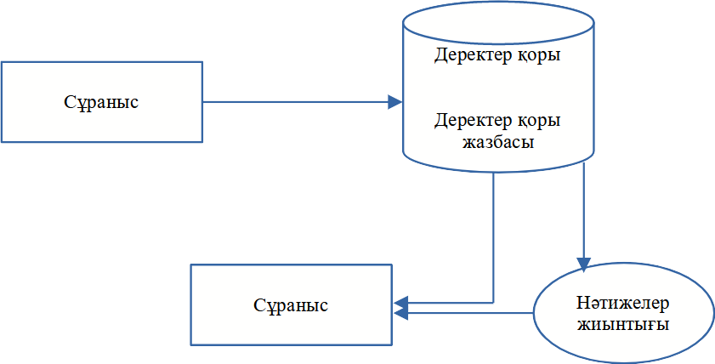

Сурет 12 – Ақпаратты іздеудің абстракты моделі

Z39.50 ақпаратты іздеу мақсатында екі компьютердің өзара әрекеттесуінің стандартты әдісін анықтайды және ақпаратты іздеу және алу рәсімдері мен қызметтерін стандарттау арқылы үлкен ақпараттық дерекқорды пайдалануды жеңілдетеді. Атап айтқанда, Z39.50 таратылған клиенттік және серверлік ортада ақпаратты іздеуді қолдайды, онда клиент ретінде жұмыс істейтін компьютер іздеу сұранысын ақпараттық сервер ретінде жұмыс істейтін басқа компьютерге жібереді. Сервердегі бағдарламалық жасақтама бір немесе бірнеше дерекқорда іздейді және іздеу сұранысының өлшемдеріне сәйкес келетін нәтижелік жазбалардың жиынтығын жасайды. Сервер нәтижелік жиынтықтан жазбаларды өңдеу үшін клиентке қайтарады. Z39.50 күші - бұл тұтынушы жағындағы пайдаланушы интерфейсін ақпараттық серверлерден, іздеу жүйелерінен және дерекқорлардан ажыратады [76]. Z39.50 көптеген көздерден ақпараттың дәйекті ұсынылуын қамтамасыз етеді және кез келген платформада жүзеге асырылуы мүмкін, бұл түрлі компьютерлік жүйелер арасында алуан операциялық жүйелермен, жабдықтармен, іздеу жүйелерімен, дерекқорды басқару жүйелерімен өзара әрекеттесуді жеңілдетеді. Z39.50 іске асыру бір интерфейске бірнеше жүйелерге қол жеткізуге мүмкіндік береді, бұл соңғы пайдаланушыларға басқа жүйелерге ашық қол жеткізуге мүмкіндік береді [77]. Пайдаланушылар бірнеше жүйелерге таныс командалар мен өздерінің жергілікті жүйелерінің дисплейлері арқылы қол жеткізе алады. Жаңа командалар мен іздеу әдістерін үйренудің қажеті жоқ. Іздеу нәтижелері жергілікті жүйеде пайдаланушыларға таныс пішімдер мен стильдерде ұсынылған (13-сурет). Z39.50 хаттамасы бойынша жұмыс істейтін кітапхана жүйесіндегі екі автоматтандырылған кітапхананы қамтитын іздеу және алу үрдісін суретте көрсетілгендей Z39.50 ақпаратты іздеу моделін қолдана отырып түсіндіруге болады. [78]. Келесі кезеңдер Z39.50 платформасында жұмыс істейтін екі кітапхана/ақпараттық жүйенің қатысуымен жоғарыдағы байланыс үрдісін сипаттайды:
– клиент пайдаланушы интерфейсін өңдейді;
– дереккөз клиенттен ақпарат алады және оны желі арқылы мақсатты нысанға жібереді;
– мақсат ақпарат көзінен алады және іздеуді дерекқор серверіне жібереді;
– сервер дерекқорда іздеуді орындайды және алынған ақпаратты мақсатты нысанға қайтарады;
– мақсат ақпарат көзін желі арқылы жібереді;
– клиент ақпарат көзінен алады және пайдаланушы үшін нәтижелерді көрсетеді.

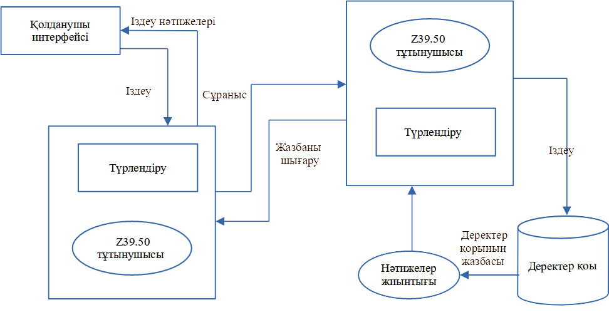

Сурет 13 – Z39.50 ақпаратты іздеу моделі

Айта кетерлік жай, Z39.50 іздеу жүйесі емес. Z39. 50 клиенті іздеу нәтижелерін бір уақытта қашықтағы жүйелердегі бір немесе бірнеше дерекқорға жібере алады. Модель клиенттерге дерекқордың ағымдағы мазмұнын іздеу және нәтижелерді тікелей бастапқы дерекқордан алу арқылы әр жеке серверге қосылуға мүмкіндік береді [79]. Бірақ веб - іздеу механизмі – бұл, шындығында, Интернеттен қосымша ресурстарды жинау және осы ресурстарды іздеуге қолжетімді ету үшін индекстеудің бір түрін орындау мүмкіндігі бар бірыңғай ақпараттық-іздеу жүйесі. Таратылған және біріктірілген қолжетімділікте бір серверден ақпаратты іздеу өте қиын емес, бірақ егер іздеу бірнеше серверлердегі бірнеше дерекқордан болса, одан гөрі қиын болады. Z39.50 үшін екі жүйенің сұраныстары мен жауаптарын түсіну қиын. Семантикалық интероперабельділіктің болмауы пайдаланушылардың ақпараттық-іздеу жүйелері үшін Z39.50 интерфейсіне деген сенімін жоғалтуға әкелді. Бұл Z39.50 зерттеушілері және әзірлеушілеріне қиындық тудыратын бірқатар күрделі мәселелер.
Z39. 50-де іздеу сұраныстары әрқашан нақты дерекқорға емес, абстрактылы түрде тұжырымдалады. Бұл абстрактылы Дерекқордың құрылымы жоқ және тек іздеу атрибуттарымен сипатталады. Сондықтан оны атрибуттар жиынтығы деп атайды (attributeSet).
Origin-нен терминдер мен іздеу атрибуттары түрінде сұраныс алғаннан кейін, target, дәлірек айтқанда, databaseprovider, әрине, оны нақты дерекқорға байланыстырады және оны нақты синтаксиске айналдырады, бірақ бұл рәсім соңғы пайдаланушы үшін көрінбейтін болып қалады. Егер пайдаланушы іздеу рәсіміне осындай қатынаспен бірдей іздеу атрибуттарының жиынтығын қолдаса, барлық мәліметтер базасы пайдаланушы үшін бірдей болады [80].
Іздеу атрибуттарының жиынтығы стандарттауға жататын Z39.50 (Z.3) нысандар сыныбын құрайды. Z.3 сыныбында 7-кестеде көрсетілген жиынтықтар қазіргі уақытта стандартталған.

Кесте 7 – Іздеу атрибуттарының стандартты жиынтығы

OID | Жинақ | Түсіндірме
{Z39.5031} | bib-1 | Библиографиялық ақпарат
{Z39.5032} | exp-1 | Explain
{Z39.5033} | ext-1 | Кеңейтілген қызмет
{Z39.5034} | ccl-1 | Type-2(ISO8777) жәнеType-100(Z39.58) сұраныстар
{Z39.5035} | gils | GILS іздеу үшін
{Z39.5036} | stas | Ғылыми-техникалық ақпарат
{Z39.5037} | collections-1 | Электрондық топтамаларды шарлау
{Z39.5038} | cimi-1 | Мұражай топтамалары туралы ақпарат
{Z39.5039} | geo-1 | Кеңістіктік метадеректер
{Z39.50310} | ZBIG | Биологиялық ақпарат
{Z39.50311} | util | Утилиталар
{Z39.50312} | xd-1 | Доменаралық жиын
{Z39.50313} | Zthes | Тезаурустар бойынша шарлау

Библиографиялық ақпаратты іздеу үшін bib-1 атрибуттарының жиынтығы пайдаланылады. Кейбір атрибуттар жиынтығы (gils, geo-1) bib-1 жиынтығын қамтиды, сондықтан бұл жиынтық негізгі болып табылады.
Z39.50-де барлық серверлер үшін type-1 сұраныстарын қолдау қажет (RPN-ReversePolishNotation-кері поляк белгісі). Қолдау басқа тектегі сұраныслар - серверлермен Z39.50 факультативтік болып табылады.
RPN сұранысын байланыстырушы операторлар орналасқан дарақ түрінде ұсынуға болады (AND, OR, AND-NOT). Бұл дарақтың жапырақтары «атрибуттар+терм» (APT) блоктары болып табылады.
Z39.50 деректер моделі стандартталған жиынтықтардағы (tagset) белгілер терминдері (тегтер) тұрғысынан тұжырымдалған абстрактылы сатылық схемаларына негізделген. Схема - бұл Z39.50-де ақпаратты алу кезінде деректерді өңдеудің негізі болып табылатын жазбаның абстрактылы құрылымын (abstractrecordstructure) қалыптастыратын ереже [81].
Нақты мәліметтер қорының құрылымдарынан максималды абстрактылы ендіру идеологиясы Z39.50 стандартында сипатталған деректерді алудың өте күрделі схемасын жасайды: салдарлы жиынтықтардан алынған жазбалар абстрактылы мәліметтер қорының жазбасында стандартты жиынтықтардан (tagSet) таңбалармен (tag) анықталған элементтер дарағы түріндегі абстрактылы жазба құрылымын анықтайтын схема арқылы көрсетіледі; талап етілетін элементтер үшін абстрактылы жазбадан қажетті альтернативті түрде (variant) таңдалады және сыртқы көрініс пішімімен (recordSyntax) анықталған экспортталатын құрылымға көрсетіледі. Сипатталған рәсімнің барлық нысандары (schema, tagSet, elementSpec, variantSet, recordSyntax) тиісті OID берілуімен сыныптарында анықталады. 14-суретінде схемалық түрде жазбаларды алу моделі келтірілген.

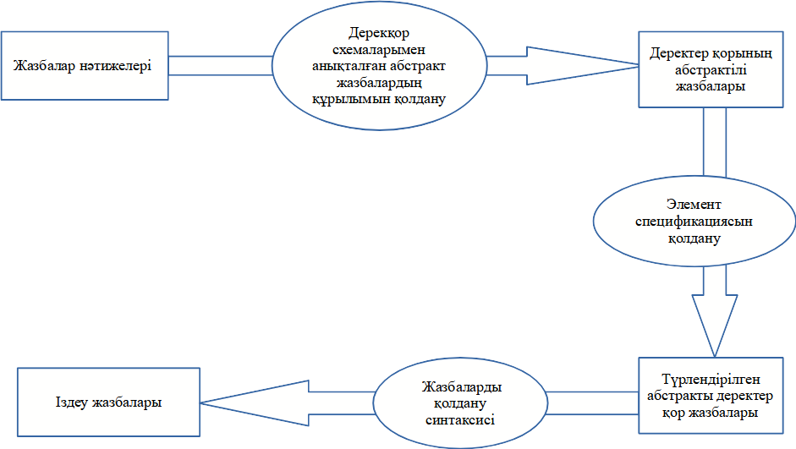

Сурет 14 – Жазбаларды шығару моделі

Z39.50 деректер үлгісі дерексіз мәліметтер моделіне сәйкес таратылған ақпараттық жүйелердің жұмысының талаптарына толық сәйкес келеді.

3 EduDIS -ДЕ ҚҰЖАТТАРҒА ҚОЛ ЖЕТКІЗУ ТЕХНОЛОГИЯСЫН ЕНГІЗУ

3.1 Құжаттарға қол жеткізудің бірыңғай нүктесі
Цифрлық кітапханалардың (ЦК) қарқынды дамуы мен кеңінен қолданылуы бүгінгі күннің өзінде пайдаланушыларға алуан түрлі ақпараттың қолжетімді болуына алып келді. Бірақ жаңа СК мен онлайн-каталогтар пайда болған сайын, ақпараттық ресурстар мен оларды ұйымдастырудың осы түріне қойылатын бірқатар талаптар қалыптасты. ЦК, шын мәнінде, әр түрлі электрондық ақпаратты сақтауға арналған және пайдаланушыларға желі арқылы қашықтан қол жеткізуді қамтамасыз етуі керек. Бірақ қазіргі уақытта электрондық құжаттарды ұсыну мен берудің көптеген стандарттары болған кезде, таратылған ақпараттық ресурстарды тиімді пайдалануды қамтамасыз ететін ақпаратты бірыңғай түрде ұсыну мүмкіндігі ЦК-ға қойылатын міндетті талап болып табылады. Сондай-ақ, ЦК-ны енгізу үшін ақпарат іздеудің кең мүмкіндіктерін ұсынатын достық пайдаланушы интерфейсі үлкен маңызға ие [82].
Пайдаланушы интерфейсі ЦК құру кезінде негізгі факторлардың бірі болып табылады. Интерфейсті іске асыру көбінесе цифрлық кітапханада қолданылатын деректерді беру хаттамасына байланысты. Мысалы, егер HTTP пайдаланылса, онда дәстүрлі түрде клиенттік қосымшаның Web-интерфейсі бар, ал егер Z39.50 пайдаланылса, онда клиенттік бағдарлама қарапайым графикалық интерфейс түрінде жүзеге асырылуы мүмкін.
Келесі, сондай-ақ маңызды фактор – ақпарат беруді қамтамасыз ететін құралдар және пайдаланушыға құжат берудің бірнеше пішімдерін қолдау мүмкіндігі. Z39.50 хаттамасын қолданған жағдайда бұл мәселе өте оңай шешіледі, өйткені әртүрлі пішімде беру стандарттың өзінде бар. Осылайша, клиент бірдей құжатты бірнеше түрде ала алады, мысалы, қарапайым құрылымданбаған мәтін түрінде, MARC тәрізді бірқатар пішімдерде (ISO 2709 негізінде) немесе құжат сервердегі дерекқорда сақталатын түрде. Сондай-ақ, соңғы фактор – цифрлық кітапханада жүзеге асырылатын іздеу үрдісін ұйымдастыру болып табылады. Іздеу үрдісінің өзі көп жағдайда пайдаланылатын кіру хаттамаларымен де, пайдаланушы интерфейстерін іске асырумен де байланысты [83]. Іздеу сессиясын қолдау, итеративті іздеу, іздеу интерфейстерінің әртүрлілігі сияқты функцияларды орындау мүмкіндігі немесе мүмкін еместігі пайдаланылған хаттамаға байланысты. Өз кезегінде, іске асырылатын қызметтер жиынтығы іздеу стратегияларын іске асырудың күрделілігі мен тиімділігіне айтарлықтай әсер етеді.
Осылайша, цифрлық кітапхананы іске асыру кезінде туындайтын барлық мәселелер бір-бірімен байланысты және оларды шешу көбінесе қол жеткізу хаттамаларымен анықталатынын көруге болады.
Таратылған ақпараттық ресурстарға қол жеткізуді басқару және СК өзара әрекеттесуі деректер алмасудың ашық стандарттары негізінде бөлінген жүйелер қағидаты бойынша жүзеге асырылады. Цифрлық кітапхананы іске асыру үшін негізінен екі хаттама қолданылады: Z39.50 және HTTP. Ақпараттық-іздестіру міндеттеріне арналған Z39.50 хаттамасы іздеу сессиясын қолдауды функционалдық қамтамасыз етеді.
Сессия - бұл әрқайсысы жеке желілік транзакция аясында орындалатын логикалық тұтас нәтиже алуға бағытталған функционалды байланысты іздеу сеанстарының (операцияларының) реттілігі.
Сонымен қатар, көп сатылы іздеу процесін қолдау сессияда да, сессия деңгейінде де өзара әрекеттесуді басқаратын Z серверінің көмегімен жүзеге асырылады. Бұл клиенттің кейінгі әрбір сұранысы алдыңғы сервер жауабына негізделетінін білдіреді. Сессия барысында серверде барлық орындалған сұраныстар мен олардың нәтижелері туралы ақпарат сақталады. Z39.50 - жеті деңгейлі OSI моделі шеңберіндегі қолданбалы деңгей хаттамасы, сондықтан ол көліктік деңгейіне қарамастан әртүрлі желілерде жұмыс істей алады, ал клиент пен сервер қосымшаларының өзара әрекеттесуі «сұраныс – жауап» үлгісі бойынша жүзеге асырылады.
Бірақ, бұл ресурстарды ұсынуды және пайдаланушы (клиент) жағында интерфейс құралдарының болуын талап ететін мамандандырылған, тек жеке транзакциялар (сеанстар) деңгейінде өзара әрекеттесуді басқаратын функционалды қарапайым HTTP-ді кеңінен қолдану алдын ала анықтады. HTTP-хаттама жағдайында іздеу сессияларын қолдау сервер жағында электрондық кітапхананың қол жеткізуін басқарудың мамандандырылған құралдарымен немесе ресурспен жұмыс істеудің клиенттік бағдарламасымен жүзеге асырылуы мүмкін.
HTTP хаттамасы ақпаратты алу мен ұсынудың өте кең таралған және ыңғайлы құралы болып саналады. Алайда, HTTP-нің өзі мәліметтер қорында құжаттарды іздеуге мүмкіндік бермейді. Бұл қызметті тек CGI сияқты хаттама кеңейтімдерін пайдалану арқылы жүзеге асыруға болады.
Бұл жағдайда HTTP хабарламалары желі арқылы берілетін қарапайым мәтіндік құжаттар болып табылады.
Сессияны қолдауға келетін болсақ, бұл механизмнің болмауы хаттаманың жалпы сипаттамасымен байланысты емес, тек оның жүзеге асырумен байланысты.
HTTP сипаттамасы қосылым өлшемдерін қарастырмайды, яғни HTTP кез келген хаттама дестелерінде орындалуы мүмкін, сондықтан бір қосылым аясында бірнеше транзакция жасай алады. Сервер клиентпен алдыңғы өзара әрекеттесудің нәтижелері туралы ештеңе білмейді.
Клиент серверге сұраныс жібергісі келген сайын, жауап жіберілгеннен кейін сервер жабатын қосылымды ашуы керек.
Үлкен ақпараттық қоймаларды қолдау технологиясы және осы ақпаратқа пайдаланушының қолжетімділігін бөлуді ұйымдастыру бойынша жұмыс жасалды.
Мұнда ең бастысы - құрылған ақпараттық жүйелердің интероперабельділік талаптарын орындау, бұл барлық интерфейстер мен хаттамалардың әлемдік стандарттарға сәйкес келтіру талаптарына әкеледі.
Ақпараттық ресурстарды біріктірудің негізгі міндеті - пайдаланушыларға әртекті ақпаратқа қолжетімділікті және оны басқару мүмкіндігін қамтамасыз ету үшін оларды физикалық немесе виртуалды деңгейде бірыңғай ақпараттық кеңістікке біріктіру. Бұл ақпараттық ресурстардың құрылымы мен функционалдығына бейімделе алатын мамандандырылған бейімделгіш әкімшілік және пайдаланушылық графикалық веб-интерфейстердің көмегімен жүзеге асырылады.
Ғылыми-білім беру қызметін қолдау үшін таратылған ақпараттық жүйелер жүйесін құру, ауқымды деректер технологиясын қолдана отырып, таратылған деректерді өңдеуге арналған ApacheSolr платформасының мүмкіндіктерін зерттеу бағдарламасын құрады.
Ғылыми-білім беру қызметін ақпараттық қамтамасыз етудің ең танымал құралы ақпараттық жүйелердің жоғарыда аталған екі түрінің мүмкіндіктерін қамтитын АЖ болып табылады. Мұндай АЖ «құжат-пайымдау-факт» схемасына сәйкес білікті пайдаланушының ақпараттық қажеттіліктерін қанағаттандыруға ықпал етеді. Бұл схема байланысты деректердің RDF схемасына сәйкес келетінін атай кеткен жөн.
Ғылыми-білім беру қызметін қолдауға арналған АЖ қойылатын негізгі талап интероперабельділік болып табылады [84].
Кез келген АЖ интероперабельділігі деп оның басқа ақпараттық жүйелермен, оның ішінде адаммен орайластық дәрежесі түсіндіріледі. Жүйелердің интероперабельділігін қамтамасыз ету тиісті халықаралық стандарттар мен ұсынымдарды қатаң орындамау мүмкін емес.
Бұл ретте стандарттарға сәйкес келуі тиіс:
- деректерге қол жеткізу хаттамалары мен интерфейстері;
- іздеу тілдері мен интерфейстері;
- схемалар мен деректерді ұсыну пішімдері;
- бір текті деректерді визуалдау интерфейстері;
- ақпаратты кодтау ережелері;
- деректерге қол жеткізуді басқару ережелері.
Авторлар тұтынушылардың ең аз топтарының (тіпті жалғыз пайдаланушыға дейін) әртүрлі сұраныстарына жауап беретін ақпараттық ресурстар мен қызметтерді құруға тырысады. Мұндай бағдарламалық кешендерді құру кезінде авторлар қазіргі АЖ-ның келесі қасиеттерін ескереді:
- институттар мен ғылыми ұйымдарда жинақталған білімнің сақталуын қамтамасыз ету;
- ғылыми қызметкерлерге де, білім алушыларға да ғылыми білім мен ақпаратқа қолжетімділік беру;
- қазіргі заманғы желілік технологияларды пайдалану негізінде ғылыми зерттеулерді көпфункционалды ақпараттық сүйемелдеу;
- жаңа білімді жедел көрсету кепілдігі;
- ғылыми білім, ғылыми ақпарат және ғылыми қоғамдастық коммуникацияларын өндіру үрдістеріне сараптамалық зерттеулер жүргізу құралдарын дамыту.
DSpace жүйесі ақпараттық қойма ретінде таңдалды. Жүйе пайдаланушылар туралы ақпаратты сақтайды, авторизацияны қолдайды және осы ақпаратқа қолжетімділікті топтар, желілік мекенжайлар және LDAP хаттамасы негізінде ажыратады, бұл АЖ құру кезінде қолданушыларды түпнұсқалылығын анықтаудың бұрыннан бар жүйесін пайдалануға мүмкіндік береді (жаңасын әзірлемей-ақ) және метадеректерге еркін қолжетімділікті қалдырып, мемлекеттік және қызметтік ресурстарды оңай ажыратуға мүмкіндік береді. OAI-PMH, Z39.50 және SRW/SRU хаттамалары үшін деректер провайдерлерінің болуы DSpace негізінде құрылған деректер қоймасымен түрлі АЖ-ның өзара әрекеттесуі үшін бағдарламалық интерфейсті жасауға мүмкіндік береді.
Қойылған міндеттер шеңберінде ақпараттық жүйенің архитектурасы әзірленді (15-сурет) цифрлық кітапхананың ресурстарын жүйелеу үшін деректер қоймасынан, репозиторийден, метадеректер серверінен, қосымшалар серверінен, анықтамалықтар сөздігінен тұратын СК көп деңгейлі архитектурасы, сондай-ақ қолда бар аппараттық қамтылымда орналастырылған және пайдалануға берілген әзірленген архитектураның бағдарламалық іске асырылуы пайдаланылады.

Сурет 15 – Ғылыми-білім беру қызметін қолдау үшін таратылған ақпараттық жүйенің архитектурасы

Сипатталған ақпараттық жүйе мен ақпараттық технологиялар бойынша жарияланымдардың дерекқоры негізінде құрылды:
- информатика туралы ұғымдар мен негізгі терминдердің толық сөздігі (тезаурус) және оны өзгерту құралдары;
- информатика бойынша тезаурустың бөлігі ретінде ақпараттық қауіпсіздік бойынша тезаурус.
Жүйе функционалдылықты кеңейту бөлігінде де, жаңа ақпараттық ресурстарды қосу бөлігінде де дамуын жалғастыруда.
Репозиторий автономды іздеу машинасы болып табылады және мыналарды қамтиды:
- электрондық каталог деректері;
- электрондық каталог жазбаларын индекстеу бейіні;
- электрондық каталогты іздеуге және көруге арналған индекстер.
- Репозиторийде көптеген электрондық каталогтар болуы мүмкін.
Бұл модель бір немесе бірнеше репозиторийлер негізінде кітапхананың электрондық каталогының әртүрлі кескіндемелерін жасауға мүмкіндік береді. Бір рет жасалған кескіндеме жұмыс барысында динамикалық түрде өзгеруі мүмкін. Мұнда репозиторий үшін деректерді индекстеудің қолжетімді бейіндерінің бірі ғана қолданылатынын атап өткен жөн. Бұл бейінді репозиторийде кем дегенде бір электрондық каталог болған кезде өзгерту мүмкін емес.

3.2 Z39.50 хаттамасы негізінде тезаурусқа абстрактылы қол жеткізу әдістерін іске асыру
Таратылған ақпараттық жүйелерді біріктіру бірыңғай деректерге (ақпараттық жүйенің бейініне) сәйкес ұсынылған метадеректерге негізделген. Пайдаланушының көзқарасы бойынша деректерді біріктіру кез келген қолжетімді әртекті деректерді кез келген негізде еркін нақты және/немесе виртуалды жинақтарға еркін топтастыру және барлық мәліметтер ауқымы бойынша ақпаратты түпкілікті тұтынушы үшін ашық іздеу мүмкіндігі деп түсіну керек.
Деректерді біріктіру тетіктерін оларды стандарттаусыз жүзеге асыру мүмкін емес – бір тектегі деректер нормативтік құжаттарға сәйкес бірыңғай түрде сипатталуы керек. Сонымен, стандартталған түрде ақпараттық ресурстардың келесі түрлері ұсынылуы керек:
- географиялық материалдар (карталар, спутниктік суреттер, далалық бақылау деректері және т.б.), сондай-ақ метадеректердің тиісті базалары;
- фактографиялық деректер базасы және метадеректер;
- библиографиялық деректер қоры және электронды каталогтар;
- толық мәтінді мәліметтер базасы және цифрлық репозиторийлер;
- беделді мәліметтер базасы (сөздіктер, анықтамалықтар және т. б.);
- стандартталған метадеректермен жабдықталған басқа ресурстар (аудио және бейне жазбалар, электронды презентациялар және т.б.).
Оның функционалдығын қамтамасыз ету үшін біріктірілген ақпараттық жүйеде келесі ішкі жүйелер болуы керек:
- ақпараттық ресурстарды сәйкестендіру;
- пайдаланушыларды сәйкестендіру, түпнұсқалылығын анықтау және авторластыру;
- метадеректерді басқару;
- ақпараттық ресурстарды басқару;
- статистика жинау;
- сервистер мен ресурстардың қолжетімділігіне мониторинг жүргізу.
АЖ ішкі жүйелерін іске асыру халықаралық стандарттар мен ұсынымдарға байланысты ашық сипаттамаларға негізделуі тиіс. Таратылған ортада деректерді синхрондау тетіктері, мысалы, репликация негізінде тартылуы керек (16-сурет). Сонымен қатар, OAI-РМН, OAI-ORE, SRW/SRU, Z39.50, LDAP және т.б. сияқты стандартты хаттамалар желілік өзара әрекеттесудің хаттамалары ретінде әрекет етуі керек.

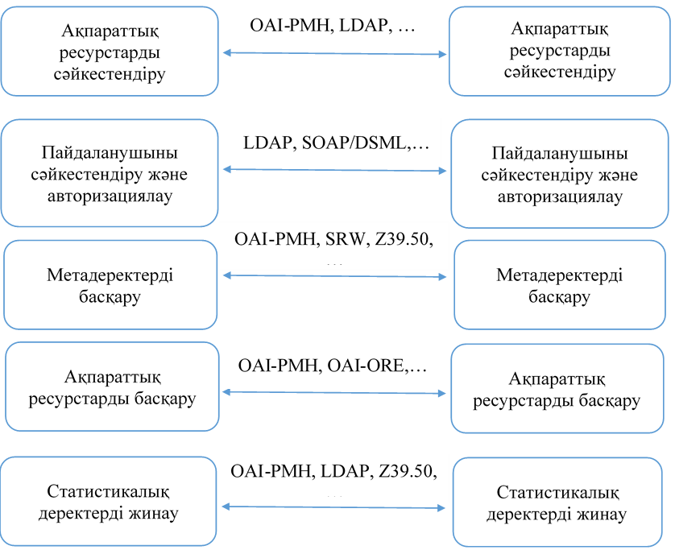

Сурет 16 – Таратылған ақпараттық жүйелердің ішкі жүйелермен желілік өзара әрекеттесу хаттамалары

Қазіргі уақытта әлемде көптеген ақпараттық-іздестіру тезаурусы бар. Тезаурустар белгілі бір ғылыми ұғымдар арасында байланыс орнату үшін ғылыми-білім беру саласында кеңінен қолданылады. Тезаурустың негізгі міндеті - жеке пәндік саланы сипаттау. Мысалы, бүгінде ғаламдық желіде ақпараттық технологиялар, биология, медицина және т. б. арналған тезаурустар табуға болады.
Әдеби дереккөздерде тезаурустың көптеген анықтамалары бар [85]:
1. Тезаурус - бұл идеографиялық сөздік, онда лексика тақырыптық қағидаты бойынша ұйымдастырылады.
2. Тезаурус - бұл ұғымдар, ұғымдар немесе дескрипторлар деп аталатын бірліктерге топтастырылған және осы ұғымдар арасындағы семантикалық қатынастарды нақты (қатынастар және саты түрінде) көрсететін сөздік.
3. Тезаурус - синонимдер, омонимдер, тектік-түрлік қатынастар, бөлік/тұтас сияқты терминдердің байланысы туралы қосымша ақпараты бар сөздік, яғни онда семантикалық қатынастардың кейбір түрлері жиі қолданылады [13].
Халықаралық стандарттау ұйымының (ISO) анықтамасы бойынша тезаурус - бұл табиғи тілдегі негізгі ұғымдардың нормативтік (басқарылатын) сөздігі [75]. Тезаурустағы барлық негізгі ұғымдар терминдер арқылы сипатталады. Тезаурустағы терминдер өзара семантикалық қатынастармен байланысады.
Тезаурусты ұсынудың басты ерекшеліктерінің бірі - оның деректер схемасы. Осыған байланысты тезаурусқа әмбебап қол жеткізуді ұйымдастыру, сондай-ақ алынған деректерді ұсынуды біріздендіру қиындығы туындайды.
Z39.50 хаттамасына сәйкес Class 1 архитектурасы бар іздеу атрибуттары тезаурустармен жұмыс істеу үшін қолданылады.
1-Use түрі іздеу терминінің мағыналық ақпаратын анықтайды. Бұл іздеу сұранысындағы міндетті атрибут. 8-кестеде 1-тек үшін берілген Zthes-1 атрибуттар жиынтығының мәндері көрсетілген:

Кесте 8 – Use түрлі атрибуттар

Атрибуттар жиынтығы | Түр | Мәні | Іздеу | Сипаттама
Zthes-1 | 1 | 1 | termQualifier | termQualifier жоғары деңгейлі терминдердің мағынасы бойынша іздеу
Zthes-1 | 1 | 2 | termType | termType жоғары деңгейлі терминдердің мағынасы бойынша іздеу
Zthes-1 | 1 | 3 | thesAdmin | Тезаурус дизайнының әкімшілік бөлшектеріне қатысты әртүрлі іздеу сұраныстары үшін қолданылады. thesAdmin мәндерді қабылдай алады.  “Start” - қарау үшін бастапқы нүкте ретінде жарамды барлық жазбаларды іздеу.  “Whole” – жалпы тезаурусты сипаттайтын арнайы жазбаны іздеу.
Zthes-1 | 1 | 4 | relatedTermID | NT, BT, USE, UF, RT, LE мәніне тең мағыналық квалификатормен бірге қолданылады (2 түрге жататын атрибут)  termID қажетті терминге тең болатын жазбаға қатысты барлық жазбаларды іздейді.  Мысалы, relatedTermID кіру нүктесі және «NT» мағыналық квалификаторы бар abc123 іздеу termID abc123 болатын жазбада тар мәнді терминдерді табады

Class 1 архитектурасы үшін атрибуттардың басқа түрлері де анықталған. Атап айтқанда, util (OID: 1.2.840.10003.3.11) жиынтығы үшін 1 түрінен басқа атрибуттар 9-кестеде келтірілген.

Кесте 9 – Class1 атрибуттарының түрлері

Түр | Мәні | Атауы | Сипаттамасы
1 | 2 | 3 | 4
Түр 2. SemanticQualifier
2 | 1 | Null
2 | 2 | Person | Персона
2 | 3 | Institution | Ұйым
2 | 4 | Process | Үрдіс
Түр 3. Language
3 | Атрибуттардың сандық мәні жоқ
Түр 4. Content Authority
4 | Атрибуттардың сандық мәні жоқ
Түр 5. Expansion/Interpretation
5 | 1 | Left Truncation on Word boundary | Сөз шегінде сол жақтан ықшамдау
5 | 2 | Right Truncation on Word boundary | Сөз шегінде оң жақтан ықшамдау
5 | 3 | Left Truncation on Character boundary | Белгі шегінде сол жақтан ықшамдау
5 | 4 | Right Truncation on Character boundary | Белгі шегінде оң жақтан ықшамдау
5 | 5 | Regular Expression | Тұрақты өрнек
5 | 6 | Masking | Маска тапсырмасы. '?' белгісі (сұрақ белгісі) таңбалардың ауыспалы санын жасыру үшін қолданылады. '#' белгісі бір таңбаны жасыру үшін қолданылады.
5 | 7 | Case Insensitive | Тіркелімге сезбеушілік
5 | 8 | Punctuation Insensitive | Тыныс белгілері жүйесіне сезбеушілік
5 | 9 | Whitespace Insensitive | Бос орынға сезбеушілік. Салыстыру сервер бос орындардың барлық данала рын қалыпқа келтіргендей орындалады
5 | 10 | Phonetic | Сәйкестік дыбыстық ұқсастыққа негізделген
5 | 11 | Stem | Сәйкестік лексикалық немесе лингвистикалық ұқсастыққа негізделген; Термин мен кіру нүктесі бірдей негізге ие болған кезде сәйкестік сәтті болады
5 | 12 | Plural Matching | Көптік сәйкестік
5 | 13 | No Stopwords | Тоқтату сөздері жоқ
5 | 14 | Search Words Stopped | Сөздерді іздеу тоқтатылды. Бұл тек жауап сұранысында маңызды. Сервер термин бойынша бір немесе бірнеше сөздерді тоқтату сөздері ретінде қолданғанын көрсету үшін қолданылады.
5 | 15 | No Other Expansion | Басқа кеңейтімдер жоқ
5 | 16 | RightTruncateEach Word | Әр сөзді оң жақтан ықшамдау
5 | 17 | LeftTruncateEach Word | Әр сөзді сол жақтан ықшамдау
9-кестенің жалғасы

1 | 2 | 3 | 4
5 | 18 | LeftAnchored | Сол жаққа бекітілген
Түр 6. Normalized Weight
6 | Атрибуттардың сандық мәні жоқ
Түр 7. Hit Count
2 | Атрибуттардың сандық мәні жоқ
Түр 8. Comparison
8 | 1 | AlwaysMatches | Әрқашан сәйкес келеді
8 | 2 | NeverMatches | Ешқашан сәйкес келмейді
8 | 3 | Equal | Тең
8 | 4 | LessThan | қарағанда, аз
8 | 5 | LessThanOrEqual | қарағанда аз немесе тең
8 | 6 | GreaterThan | қарағанда артық
8 | 7 | GreaterThanOrEqual | қарағанда, артық немесе тең
8 | 8 | NotEqual | Тең емес
8 | 9 | ContainedWithin | Ішінде бар
8 | 10 | RelevanceFeedback | Сәйкестік кері байланыс
Түр 9. Format/structure
9 | 1 | AdjacentWords | Аралас сөздер
9 | 2 | AllTheseWords | Барлық сөздер
9 | 3 | AnyOfTheseWords | Кез келген сөздер
Түр 10. Occurrence
10 | Атрибуттардың сандық мәні жоқ
Түр 11. Indirection
11 | 1 | URI | Бұл термин осы терминге сілтеме (URI) болып табылады. Мысалы, қолдау көрсетілетін термин URL болуы керек, бұл жағдайда сервер сілтеме арқылы өтіп, оны термин ретінде қою керек. Мұны, мысалы, құжат терминмен ұсынылған және оның URL мекенжайы қолдау тапқан кезде кері байланыс үшін пайдалануға болады.
11 | 2 | Scan Display Term | Сервер жарамды терминді көрсетілген терминге ауыстыруы керек
Түр 12. Functional Qualifier
12 | 1 | Null
12 | 2 | Creation | Құру
12 | 3 | Modification | Түрлендіру
12 | 4 | Review | Қарау
12 | 5 | Deletion | Жою

Zthes-1 жиынтығы үшін (OID: 1.2.840.10003.3.13) 1 түрінен басқа атрибуттар 10-кестеде келтірілген.

Кесте 10 – Semantic Qualifier

Түр | Мәні
Тип 2.SemanticQualifier
2 | NT
2 | BT
2 | USE
2 | UF
2 | RT
2 | LE

9, 10-кестелерде келтірілген Class 1 архитектурасы бар атрибуттар Bib-1 атрибуттарының архитектурасынан ерекшеленеді (Қосымша Б), олар Z39.50 іздеу кезінде жиі қолданылады және «әдепкі» атрибуттар болып табылады.
2 атрибуттары: Relation (қатынас атрибуттары)
Relation төлсипаттары кіру нүктелері мен іздеу тақырыптары арасындағы қатынасты сипаттайды (10-кесте), яғни олар іздеу термінің Use атрибутымен анықталған өрістерден таңдалған деректермен қалай байланысатынын көрсетеді.

Кесте 11 – Bib-1жиынтығындағы Relation атрибуттары

Түрі | Мәні | Атауы | Сипаттамасы
2 | 1 | Less than | қарағанда, аз
2 | 2 | Less than or equal | қарағанда, аз немесе тең
2 | 3 | Equal | Тең
2 | 4 | Greater or equal | Артық немесе тең
2 | 5 | Greater than | қарағанда, артық
2 | 6 | Not equal | Тең емес

3 атрибуттары: Position (позиция атрибуттары)
Position атрибуттары өрістің немесе ішкі өрістің ішіндегі іздеу термінің орнын анықтайды (12-кесте), яғни іздеу термині Use атрибутымен анықталған өрістің қай жерінде болуы керек екенін көрсетеді.

Кесте 12 – Bib-1 жиынтығындағы Position атрибуттары

Түрі | Мәні | Атауы | Сипаттамасы
3 | 1 | First in field | Өрістегі бірінші
3 | 2 | First in subfield | Ішкі өрістегі бірінші
3 | 3 | Any position in field | Өрістегі кез келген орын

4 атрибуттары: Structure (құрылым атрибуттары). Structure атрибуттары іздеу термінің құрылымын көрсетеді (13-кесте).

Кесте 13 – Bib-1 жиынтығының Structure атрибуттары

Түрі | Мәні | Атауы | Сипаттамасы
4 | 1 | Phrase | Бос орынмен бөлінген сөздер жиынтығы
4 | 2 | Word | Сөз
4 | 3 | Key | Сөздегі таңбалар тізбегі
4 | 4 | Year | Жыл төрт сан ретінде
4 | 5 | Date | Күні, айы, жылы
4 | 6 | Word list | Бос орынмен бөлінген бір немесе бірнеше сөзден тұратын сөздер тізімі

5 атрибуттары: Truncation (кесу атрибуттары)
Truncation атрибуттары бір немесе бірнеше таңбалардың Truncation атрибуттарымен (14-кесте) анықталған позицияда іздеу термімен салыстырылған кезде ескерілмейтінін көрсетеді.

Кесте 14 – Bib-1 жиынтығындағы Truncation атрибуттары

Түрі | Мәні | Атауы | Сипаттамасы
5 | 1 | Right truncation | Оң жақтан ықшамдау
5 | 2 | Left truncation | Сол жақтан ықшамдау
5 | 3 | Left and right | Оң және сол жақтан
5 | 100 | Do not truncate | Ықшамдаусыз

6 атрибуттары: Completeness (толықтық атрибуттары)
Completeness атрибуттар іздеу кезінде сәйкестіктің міндетті аймағы не екенін көрсетеді, яғни іздеу термі толық, толық емес ішкі өрісті немесе өрісті білдіре ме, басқаша айтқанда, өрістегі немесе ішкі өрістегі іздеу термімен бірге қосымша сөздер болуы мүмкін бе екенін анықтайды (15-кесте).

Кесте 15 – Bib-1 жиынтығындағы Completeness атрибуттары

Түрі | Мәні | Атауы | Сипаттамасы
6 | 1 | Incomplete subfield | Бос орынмен бөлінген сөздер жиынтығы
6 | 2 | Complete subfield | Сөз
6 | 3 | Complete field | Сөздегі таңбалар тізбегі

Барлық типтегі атрибуттардың толық тізімі Z39.50 сипаттамасында және қосымша құжаттарда келтірілген. Тезаурустармен жұмыс істеу үшін XD-1 және util атрибуттар жиынтығы да қолданылады (16-кесте), бұл тезаурустың сыртқы көрінісі үшін пайдаланылатын Zthes схемасы жазбасының барлық элементтері бойынша іздеуді қамтамасыз етеді [84].

Кесте 16 – Атрибуттар жиынтығы

Атрибуттар жиынтығы | Түрі | Мәні | Ізделуі | Сипаттамасы
XD-1 | 1 | 1 | termName | Терм аты
XD-1 | 1 | 4 | termNote | Терм сипаттамасы
Util | 1 | 1 | termCreatedDate | «creation» (12=2) функционалдық жіктеуіші бар сыйымдылықтармен бірге пайдаланылады
Util | 1 | 1 | termModifiedDate | «modification» (12=3) функционалдық жіктеуіші бар сыйымдылықтармен бірге пайдаланылады
Util | 1 | 2 | termCreatedBy | «creation» (12=2) функционалдық жіктеуіш бар сыйымдылықтармен бірге пайдаланылады
Util | 1 | 2 | termModifiedBy | «modification» (12=3) функционалдық жіктеуіші бар сыйымдылықтармен бірге пайдаланылады
Util | 1 | 2 | termCreatedBy илиtermModifiedBy | Функционалды жіктеуішсіз қолданылады
Util | 1 | 3 | termLanguage | Жазба тілі
Util | 1 | 4 | termID | Идентификатор жолын (бүтін сан немесе таңбалар жолы) дерекқордағы жазбаны бірегей анықтайтын сервер тағайындайды.

3.3 EduDIS құру технологиясы
Educational distributed information systems (Білім беру таратылған ақпараттық жүйелер - EduDIS) корпоративтік ақпараттық жүйелерді құруда кеңінен қолданылады. Таратылған ақпараттық жүйелерді құру тұжырымдамалары оларды жүзеге асыру үшін көптеген технологиялардың болуымен сипатталады.
EduDIS осы ресурстарға қол жеткізуді ұйымдастырудың бірыңғай саясатына негізделген әр түрлі ДҚБЖ басқаратын әр түрлі ақпараттық ресурстарды біріктіретін таратылған ақпараттық жүйелерді (ТАЖ) құруға бағытталған. EduDIS бағдарламалық компоненттері таратылған жүйенің түйіндерінде шоғырланған серверлердің әртүрлі бағдарламалық және аппараттық платформаларында жұмыс істейді. Түйіндердің өзара әрекеттесуі TCP/IP көліктік хаттамасы негізінде қолданбалы деңгейдегі желілік хаттамалар арқылы жүзеге асырылады. EduDIS-тегі түйіндердің саны қалыптандырылмайды және мөлшері әртүрлі болуы мүмкін. EduDIS жүйесі бір түйіннен тұруы мүмкін. Түйіндердің инфрақұрылымын мұндай таңдау жеткілікті икемді таратылған ақпараттық жүйені қамтамасыз етуге және EduDIS ішкі жүйелерімен қамтамасыз етілетін барлық қажетті қызметтерді жүзеге асыруға мүмкіндік береді.
EduDIS-ті жүзеге асырудың мүмкін нұсқаларының бірі - оларды ANSI/niso Z39.50 хаттамасы негізінде құру. Z39.50 хаттамасы компьютерлік жүйелер арасында байланыс орнатуға арналған және ақпаратты іздеу үлгісін және оны беру пішімін анықтайды, бірақ мәліметтер қорында ақпаратты сақтау пішімдерін анықтамайды [85].
Сондықтан әртүрлі деректер құрылымы бар тезаурустарға бірыңғай қол жеткізуге мүмкіндік беретін қосымшаны әзірлеу мәселесі туындайды. Қол жеткізу дерексіз сұраныстарды құру үшін атрибуттарды сипаттайтын мамандандырылған хаттамалардың көмегімен жүзеге асырылуы керек. Тезаурус деректер базасына бірыңғай қол жеткізуді ұйымдастыру үшін Z39.50 және SRU/SRW хаттамаларына негізделген тәсілдер әзірленді.
Халықаралық стандарттау ұйымының (ISO) анықтамасына сәйкес, тезаурус - бұл индекстеу тілімен басқарылатын сөздік, тұжырымдамалар арасында айқын долбарлық қатынастар орнату үшін ресми түрде ұйымдастырылған. Бұл анықтама тезаурусты құрайтын элементтер ретінде осы бірліктер арасындағы лексикалық бірліктер мен мағыналық қатынастарды орнатады. Тезаурустық қатынастар (тұқым — түр, бөлік — тұтас және т.б.) таксономия құрылымына қолданылады, яғни пәндік саланың негізгі таксономиялары анықталады.
Тарихи тұрғыдан, тезаурустар құжаттарды қолмен индекстеу үшін жасалды және оларды жасау кезінде автоматты индекстеуге қатысты мәселелер ескерілмеді.
Индекстелген ақпараттың барлық тақырыптық алуандығына сәйкес келетін тезаурусты құрудың қиындығы оның қазіргі ақпараттық жүйелерде танымал болмауының басты себебі болып табылады. Дегенмен, ғылыми-білім беру қызметін қолдау үшін ақпараттық-іздеу жүйелерінің тиімділігі мамандандырылған тезаурусты пайдалануға тікелей байланысты.
Ақпараттық-іздеу тезаурусы (стандарттардың анықтамаларына сәйкес) – бұл құжаттар мен іздеу сұраныстарының мазмұнын сипаттауға арналған терминдер арасындағы нақты көрсетілген мағыналық байланысы бар табиғи тілдегі негізгі терминдердің нормативтік (бақыланатын) сөздігі. Тезаурус белгілі бір пәндік саланы сипаттауға арналған, оның әр термині берілген пәндік саланың қандай да болмасын тұжырымдамасын білдіреді немесе сипаттайды.
Z39.50 жалпы идеологиясына сүйене отырып, кез келген дерекқорға қол жеткізу барлық жеке құрылымдар дұрыс көрсетілетін бірыңғай стандартты деректер схемасы арқылы жүзеге асырылуы керек. Схема Zthes деп аталды.
Zthes схемасы Z39.50 хаттамасын қолдана отырып жұмыс істеуге арналған. Бұл схема терминдер арасындағы қатынастар түрлерінің өте шектеулі жиынтығын қолдануды қамтитынын ескерген жөн. Бұл көбірек үйлесімділік болу үшін әдейі жасалады.
Терминдер арасында, стандарттың ұсыныстарына сәйкес келесі байланыс түрлері орнатылады:
BT - аталық терминмен, яғни кеңірек мағынадағы терминмен байланыс.
NT- еншілес терминімен, яғни тар мағынадағы терминмен байланыс. BT↔NT байланысы өзара кері қайтарымды.
USE - оның орнына қолданылатын терминмен байланыс.
UF - өзара кері байланыс USE, USE↔UF.
RT - байланысты терминді анықтайтын байланыс.
LE - лингвистикалық эквивалентті терминдер арасындағы байланыс.
ВТ және NT, сондай-ақ USE және UF байланыстары өзара кері қайтарымды. RT және LE байланыстары симметриялы.
Сонымен қатар, терминнің түрі стандарттың ұсыныстарына сәйкес анықталады.
Zthes схемасында терминдердің келесі түрлері анықталады:
TT - бұл жоғарғы деңгей термині, яғни кең сыныпқа қатысты терминдері жоқ термин (ВТ байланысы бар терминдер).
NT - бұл жоғарғы деңгей термині емес, яғни ВТ типті байланысы бар дескриптор.
Nd - негізгі емес термин.
NL - жалған термин, яғни құжаттарды индекстеу үшін қолданылмайтын, бірақ сынып бөлімінің логикалық негізін көрсету үшін сатыға кіретін термин [9].
Z39.50 хаттамасының негізінде клиент-сервер архитектурасында ғылыми-білім беру қызметін қолдау АЖ-да пайдаланылатын АТ-технологиялар бойынша құрылатын тезаурус. Z39.50 хаттамасы іздеу сұраныстарын өңдеу үрдісінде ақпарат алмасу механизмін және іздеуді жүзеге асыратын жүйелердегі деректермен алмасу хаттамасын айқындайды. Z39.50 жалпы идеологиясына сүйене отырып, кез келген дерекқорға, соның ішінде тезаурус дерекқорына қол жеткізу бірыңғай стандартты деректер схемасы арқылы жүзеге асырылуы керек, онда тезаурус дерекқорының барлық жеке құрылымдары дұрыс көрсетілуі керек. Дерексіз жазба құрылымын сипаттаумен қатар, Zthes бейінді терминдердің түрлерін және терминдер арасындағы байланыс түрлерін анықтайды. Авторлар [4, 9] еңбегінде қазақ тілінің морфологиясын ескере отырып, АТ-технологиялар бойынша тезаурус жасалды.
Сан алуан ақпарат көздерінің қарқынды өсуіне байланысты көптеген құжаттардан қажетті деректерді бөлу мәселесі маңызды бола түсуде. Көбінесе сұрақ адамның қызығушылығы туралы ақпарат айтылатын кітапты немесе мақаланы табу емес, жүздеген және мыңдаған ұқсас дереккөздердің ішінен ең қолайлы және қажетті сұрақты толығымен сипаттайтын құжаттарды таңдау болып табылады. Ақпараттық-іздеу жүйелері бұл мәселені шешуге мүмкіндік береді.
Ақпараттық іздеу - құжаттарды іздеу, іздеу нәтижелерін өңдеу мәселелерін, сондай-ақ, бірқатар өзара аралас мәселелерді зерттейтін зерттеу бағыты: құжаттарды модельдеу, жіктеу, кластерлеу және сүзу, іздеу жүйелері мен пайдаланушы интерфейстерінің архитектураларын жобалау, сұрау тілдері және т.б.
Z39.50 хаттамасы бойынша жұмыс істейтін кез келген жүйе іздеу сұрауында терминдерді көрсету тәсілін айқындайтын Bib-1 атрибуттар жиынтығын міндетті түрде қолдауы тиіс. Bib - 1 құрамына атрибуттардың алты тобы кіреді:
- Use жиынтығы - тікелей өрістер немесе олар «кіру нүктелері» деп аталады.
- Relation жиынтығы - қатынас атрибуттары (мысалы,>,<, = және т.б.).
- Position жиынтығы - өрістегі іздеу терминінің орнын анықтайтын атрибуттар (өрістегі бірінші сөз, ішкі өріс, кез келген позиция).
- Structure жиынтығы - іздеу терминінің құрылымын анықтайтын атрибуттар (сөз, сөз тіркесі, кілт және т.б.).
- Truncation жиынтығы - терминнің ықшамдалу мүмкіндігін анықтайтын атрибуттар.
- Толық жиынтық - өрістің немесе ішкі өрістің толықтығын анықтайтын атрибуттар.
Бір жағынан, іздеу терминдерінің қасиеттерін анықтаудағы мұндай талданған сұраныстарды дайындауда айтарлықтай икемділікті білдіреді, бірақ екінші жағынан, бір уақытта бірнеше серверге жіберілетін бір сұрау бойынша іздеуге кедергі келтіреді. Бұл түрлі серверлерде дерекқорды басқарудың алуан құралдарын қолдануға байланысты стандарт ұсынатын барлық атрибуттар жиынтығын жүзеге асыру іс жүзінде мүмкін емес екендігіне байланысты. Көбінесе бір серверде іздеу үшін қандай да бір атрибутты көрсету сәтті іздеудің қажетті шарты болып табылады, ал басқа серверде бұл атрибут немесе тіпті атрибуттардың бүкіл тобы іске асырылмайды. Бұл жағдайда деректер базасына жүгіну үшін бірыңғай сұрау салуды пайдалану мүмкін болмайды.
Бұл мәселе іздеу кезінде, ресурстың нақты орналасқан жері белгісіз болғанда және іздеу бірнеше Z серверлерінде жүргізілгенде өте өзекті. Ең алдымен, сұранысты құру кезінде іздеу өрісіне қосылатын іздеу өрістерін (кіру нүктелерін) таңдау мәселесі туындайды. Түрлі Z серверлері қолдайтын кіру нүктелерінің жиынтығы жиі дараланады. Автор, Тақырып немесе Жариялау күні сияқты өрістер мәліметтер базасының барлығында түгелдей сақталса да, ол көбінесе жеткіліксіз болады. Мысалы, ISSN сияқты өрістер серверге қолдау көрсетпеуі мүмкін. Бұл іздеу нәтижесінің сәттілігін болжап білуге болмайтындығына әкеп соқтырады.
Z39.50 хаттамасына негізделген әрбір жүйе, кем дегенде, дерексіз сәйкестендіргіштер (OID сандық индекстері) жиынтығы арқылы көрсетілетін RPN (кері поляк белгісі) пішіміндегі сұраныстарды өңдеуді қолдауы керек. Z39. 50 сервері осындай сұранысты алғаннан кейін оны белгілі бір дерекқорға қолайлы пішінге түрлендіруі керек. Z39. 50 сервері ZSQL түрінде сұраныстарды өңдей алады, олар дерексіз мәліметтер құрылымына да сүйенуі мүмкін (мысалы, кесте өрісінің атауының орнына оның сандық мәнін тиісті атрибуттар жиынтығынан пайдалану керек, ал FROM бөлімінде деректер схемасының сәйкестендіргішін көрсету керек және т.б.). ZSQL сұраныстары «таныс» SQL түрінде де көрсетілуі мүмкін, бірақ бұл Z39.50 идеологиясына қайшы келеді, дегенмен оны ODBC, JDBC және т.б. технологияларға балама ретінде қолдануға болады, және деректерді ортақ пайдалану үшін бірыңғай желілік интерфейсті ұсынады. Хабарламалық ДҚБЖ-ны пайдалану кезінде сұрауға қандай кестелер қатысатынын, олардың арасындағы байланыс түрі қандай болатынын анықтау керек, сұраулардың еркін тіркеме салу мүмкіндігін ескеру қажет. 17-суретте Bib-1 іздеу атрибуттары мен белгілердің (tagset-G) OID көмегімен RPN және ZSQL сұрауының мысалы көрсетілген. Сұраулар туралы толығырақ ақпаратты хаттама ерекшеліктерінің сипаттамасынан алуға болады.

а – RPN түріндегі сұрау; б – SQL-abstract түріндегі сұрау; в – қажетті ақпаратты қамтитын хабарламалық дерекқордағы кестелер мен олардың арасындағы қатынастардың мысалы

Сурет 17 – Сұрауларды түрлендіру

EduDIS-тегі нақты кестелер мен іздеу атрибуттары арасындағы сәйкестікті орнату үшін статикалық пішіндеме файлдары қолданылады. Әрбір дерекқорға ғана тән болуы мүмкін бұл файлдарда OID элементтерінің SQL сұрау элементтеріне сәйкестігі туралы ақпарат болуы керек. Егер сіз тек іздеу сұраныстарымен (select) шектелсеңіз, онда пішіндеме файлдарында кесте өрістерінің іздеу атрибуттары мен деректер схемаларының элементтеріне сәйкестігі, өрістердің түрлері, кестелер арасындағы қатынастардың сипаты туралы ақпарат болуы керек. Жалпы жағдайда, егер бірыңғай сұрау түрлендіргіштері жасалса, онда ДҚБЖ-ның белгілі бір түріндегі SQL диалектілері туралы ақпарат қажет болады, өйткені SQL стандарттарының болуына қарамастан, сұрау тілдерінде кейбір айырмашылықтар бар.
Жалпы жағдайда пішіндеме файлының құрылымы өте күрделі. Бірақ бірқатар қосымшалар үшін мұндай файлдарды айтарлықтай жеңілдетуге болады. Шынында да, ашық ақпараттық жүйелер ұсынатын ақпараттың көлемі мен сипаты көптеген байланысты кестелерге күрделі сұраныстарды қолдануды білдірмейді. Z39.50 серверіне жүктеменің орнына сақталған рәсімдер мен жалған кестелерді (view) қолданған дұрыс.
RPN (PQF) - сұрауларды құру үшін келесі модельді пайдалану керек:
query ::= top-set query-struct
top-set ::= [ '@attrset' attr set name ]
attr set name :: 'Bib-1' | 'XD-1' | 'util' | 'Zthes'
query-struct ::= simple | complex
complex ::= operator query-struct query-struct.
оператор:: = '@and ' / '@or ' / '@not'
simple ::=attrspec term.
attrspec ::= '@attr' [ attr set name ] type '=' value [ attrspec ]
typ :: '1' | . . . |'12'
value :: numeric or string
term ::= string.
Қарапайым RPN-сұраудың мысалы ретінде (termName) айдарында кездесетін «Ақпараттық жүйе» терминін іздеу сұрауын келтіруге болады (18-сурет):
@@attr XD-1 1=1 ақпараттық жүйе онда
@attr XD-1 1=1 – «Термин атауы» өрісіне сәйкес келеді;
Ақпараттық жүйе - іздеу термині.
Тақырыптарда кездесетін «Ақпараттық жүйе» немесе «Информатика» терминдерін іздеудің күрделі сұранысының мысалы:
@or @attr XD-1 1 = 1 Ақпараттық жүйе @attr XD-1 1=1 Информатика
TermName өрісіндегі «Ақпараттық жүйе» және termLanguage өрісіндегі «ru» немесе termlanguage өрісіндегі «Информатика» және termLanguage өрісіндегі «ru» бар жазбаларды табатын сұрау мысалы:
@or @and @attrXD-1 1=1 Ақпарат жүйесі @attrutil 1=3 ru
@and @attrXD-1 1 = 1 Информатика @attrutil 1=3 ru
Іздеу термині ретінде сөздегі таңбалар тізбегін орнатуға мүмкіндік беретін қосымша атрибутты қолдана отырып сұрау мысалы:
@attr XD-1 1=1 @attr util 5=4 @attr util 9=2 {searchinf}
Мұндай сұраудың нәтижесі «Ақпаратты іздеу» және «Ақпараттық іздеу» терминдері болуы мүмкін.
Сөйлемше іздеу термині ретінде берілген сұрау мысалы. Сөйлемше - бұл бос орынмен бөлінген сөздер жиынтығы. Сұрау нәтижесі сұраудағы сөздердің реттілігіне байланысты. Бұл жағдайда жауапта «Ақпаратты іздеу» деген тіркес болады.
@attr XD-1 1=1 @attr util 5=4 {ақпаратты іздеу}
2019 жылғы барлық жазбаларды табатын сұрау мысалы, іздеу termCreatedDate өрісінде жүзеге асырылады:
@attr util 1=1 @attr util 12=2 {2017}
Іздеу нәтижелері
Деректер қорында іздеу нәтижесінде клиент серверден келесі ақпаратты ала алады: қате туралы хабарлама, табылған жазбалар саны немесе табылған жазбалар. Бірінші жауап кез келген қатеге байланысты, екінші және үшінші нұсқалар сәтті іздеуге сәйкес келеді. Клиент олардың қайсысын алатыны серверге іздеу сұрауымен бірге берілетін өлшемдерге байланысты болады.

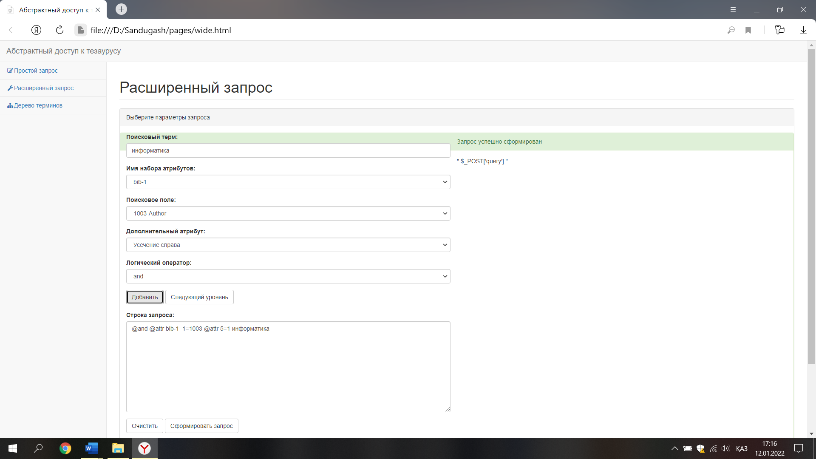

Сурет 18 – Дерексіз сұрау өлшемдерін таңдау

Ол үшін шағын, орта және үлкен жиынтық ұғымдары енгізіледі. Мұнда жиын дегеніміз - ақырына дейін нөмірленген табылған жазбалар жиынтығы. Шағын жиынтықтағы барлық жазбалар әрдайым қайтарылады, үлкен жиынтықтағы барлық жазбалар ешқашан қайтарылмайды, ал кейбір жазбалар орта жиынтықтан қайтарылады. Одан соң келесі өлшемдер орнатылады:
- кіші жиынның жоғарғы шегі, яғни бірінші жазбадан басталатын кіші жиындағы максималды жазба нөмірі;
- үлкен жиынның төменгі шекарасы, яғни жазбалар үлкен жиынға енетін сан. нөмірлері кіші жиынның жоғарғы шегінен үлкен, бірақ үлкен жиынның төменгі шегінен кіші барлық жазбалар орта жиыннан алынған жазбалар болып саналады;
- орташа жиынтықтан қайтарылған жазбалар саны;
- осы үш параметрді өзгерту арқылы сіз жазбалардың кез келген санын, соның ішінде біреуін де қайтара аласыз.
Соңында, жазбаны іздеген кезде табылған барлық сервер кейінірек пайдалану үшін сеанс блогында сақталуы керек екенін атап өткен жөн. Егер сервер іздеу нәтижесіне ат қоюға мүмкіндік берсе, бұл сақталған жиынтыққа атау берілуі мүмкін, егер жоқ болса, популяция аталмаған күйде сақталады және келесі іздеу кезінде қайта жазылады. Серверде сақталған нәтижелер жиынтығын келесі RPN сұраныстарында қолдануға болады, онда олар APT блоктары сияқты операндалар ретінде әрекет етеді.
Тезаурус дерекқорына қол жеткізуді орындау үшін пайдаланушы дерексіз сұрау салуы керек. Ол үшін тезаурус дерекқорына дерексіз сұраулар жасайтын пайдаланушы WEB қосымшасы жасалды. Дерексіз сұрау алу үшін пайдаланушы нысанды енгізу өрістерін келесі іздеу өлшемдерімен толтыруы керек: іздеу терминінің атауы, атрибуттар жиынтығының атауы, Use (AccessPoint) типті іздеу атрибуты. Пайдаланушы қосымша іздеу атрибуттары мен логикалық мәлімдемелерді қолдана отырып, дәлірек ақпаратты іздеу үшін сұраулар жасай алады.
Деректерді толтырғаннан кейін «Қосу» түймесін басу керек. Төмендегі енгізу өрісінде таңдалған іздеу өлшемдері көрсетіледі (19-сурет).

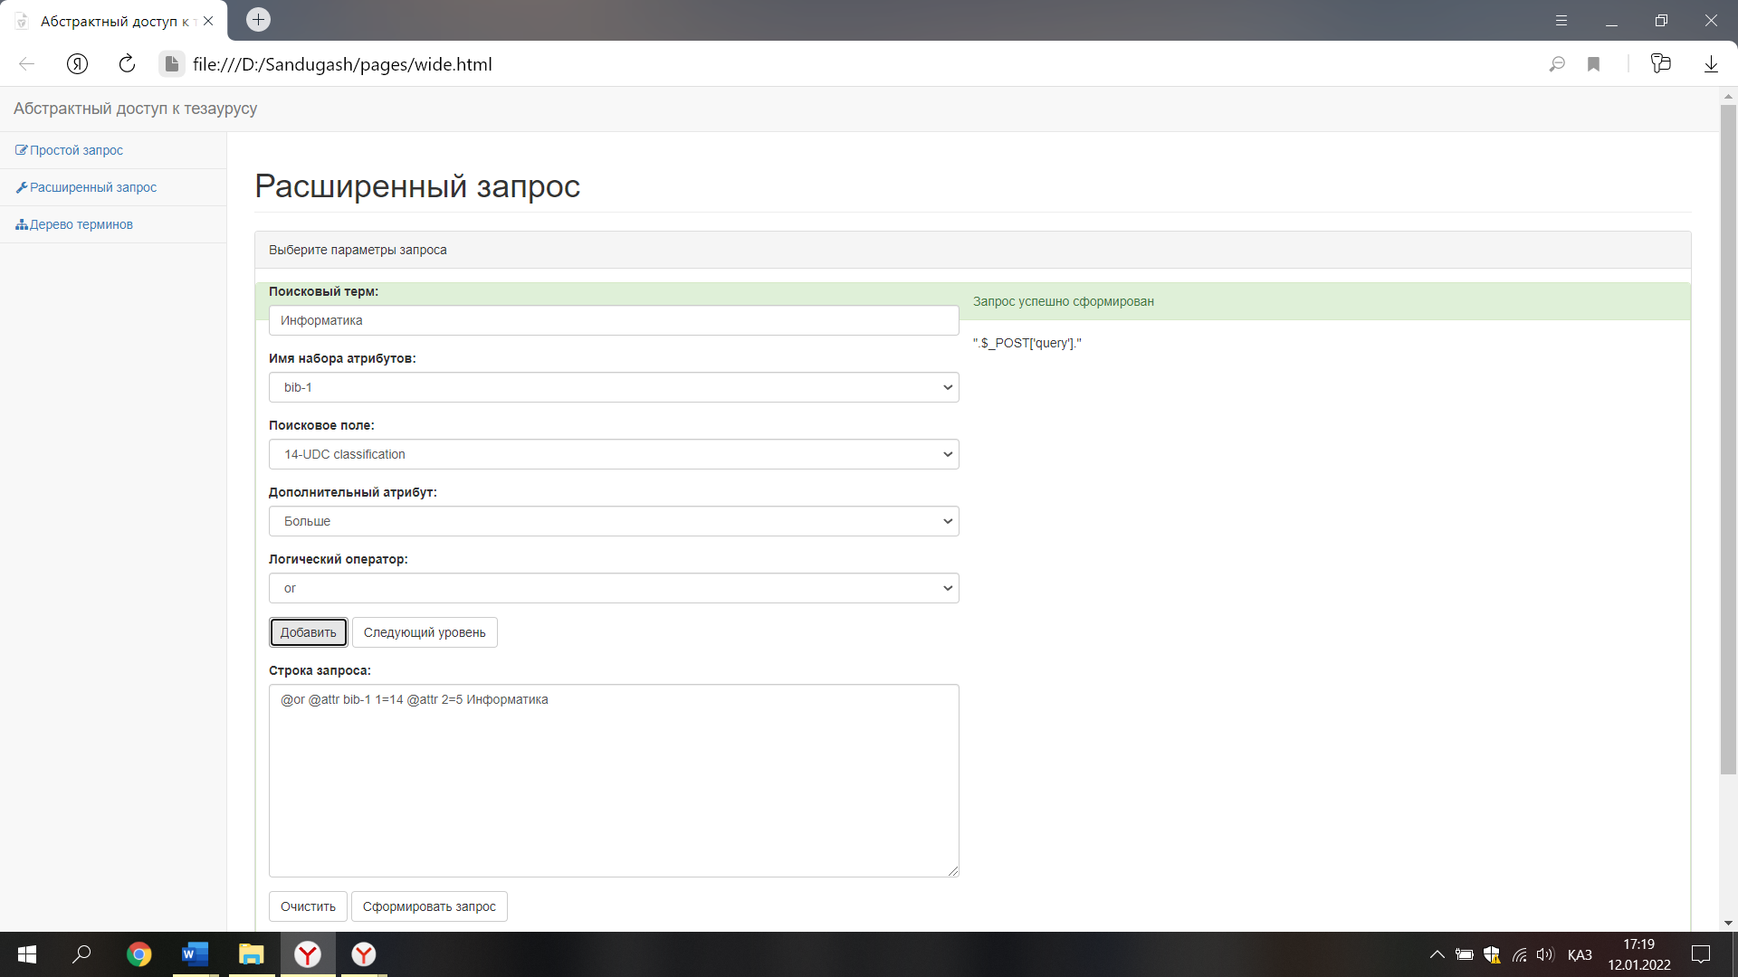

Сурет 19 – Іздеу өлшемдерін көрсету

Неғұрлым күрделі іздеу құрылымдарын жасау үшін пайдаланушы «Келесі деңгей» түймесін қолдануы керек (20-сурет). Осылайша, жаңадан таңдалған іздеу өлшемдері дерексіз сұраныстың алдыңғы бөлігіне қосылады.

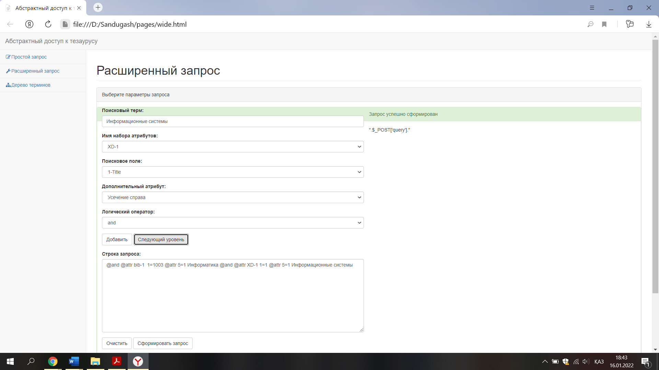

Сурет 20 – Күрделі сұраныстарды құру мысалы

Дерексіз сұранысты нақты SQL сұранысына тезаурус дерекқорына түрлендіру үшін келесі алгоритм бойынша жұмыс істейтін ДҚБЖ-ге ендірілген қызмет жасалды.
Алдымен пайдаланушы дерексіз сұраныс салуы керек, мысалы, қосымшаның көмегімен және оның дұрыстығын қосымшаның көмегімен тексеру керек:
@and @attr bib-1 1=1003 @attr 5=1 Информатика @and @attr XD-1 1=1 @attr 5=1 Ақпараттық жүйелер
Бұл сұраныс функцияға кіріс өлшемі ретінде тармақ түрінде беріледі. Бұдан әрі сұраныс салу талданады:
@ and - «Және» логикалық операторы
@attrXD-1 1=1 – «Термин атауы» бойынша іздеу
Ақпараттық жүйе - іздеу термині
@attrXD-1 1=1 - «Термин атауы» бойынша іздеу
@attr 5=1-оң жақтан ықшамдау
Информатика - іздеу термині
Алынған нәтиже SQL сұранысының фрагменттеріне ауыстырылады:
@ and –> and
@attrXD-1 1=1 –>title
Ақпараттық жүйе - > 'Ақпараттық жүйе'
@attrXD-1 1=1 - > title бойынша іздеу
@attr 5=1 –>LIKE
Информатика - > ' Информатика%'
Әрі қарай логикалық операторлар мен жақшалар орналасады:
((title = 'Ақпараттық жүйе') or (titleLIKE ' Информатика%'))
Осыдан кейін SQL сұранысы тезаурус дерекқорына орындалады:
SELECT * from zthes_cat WHERE ((title = 'Ақпараттық жүйе') or (title LIKE ' Информатика%'))
Алынған нәтиже пайдаланушы қосымшасындағы 21-суретте көрсетіледі.

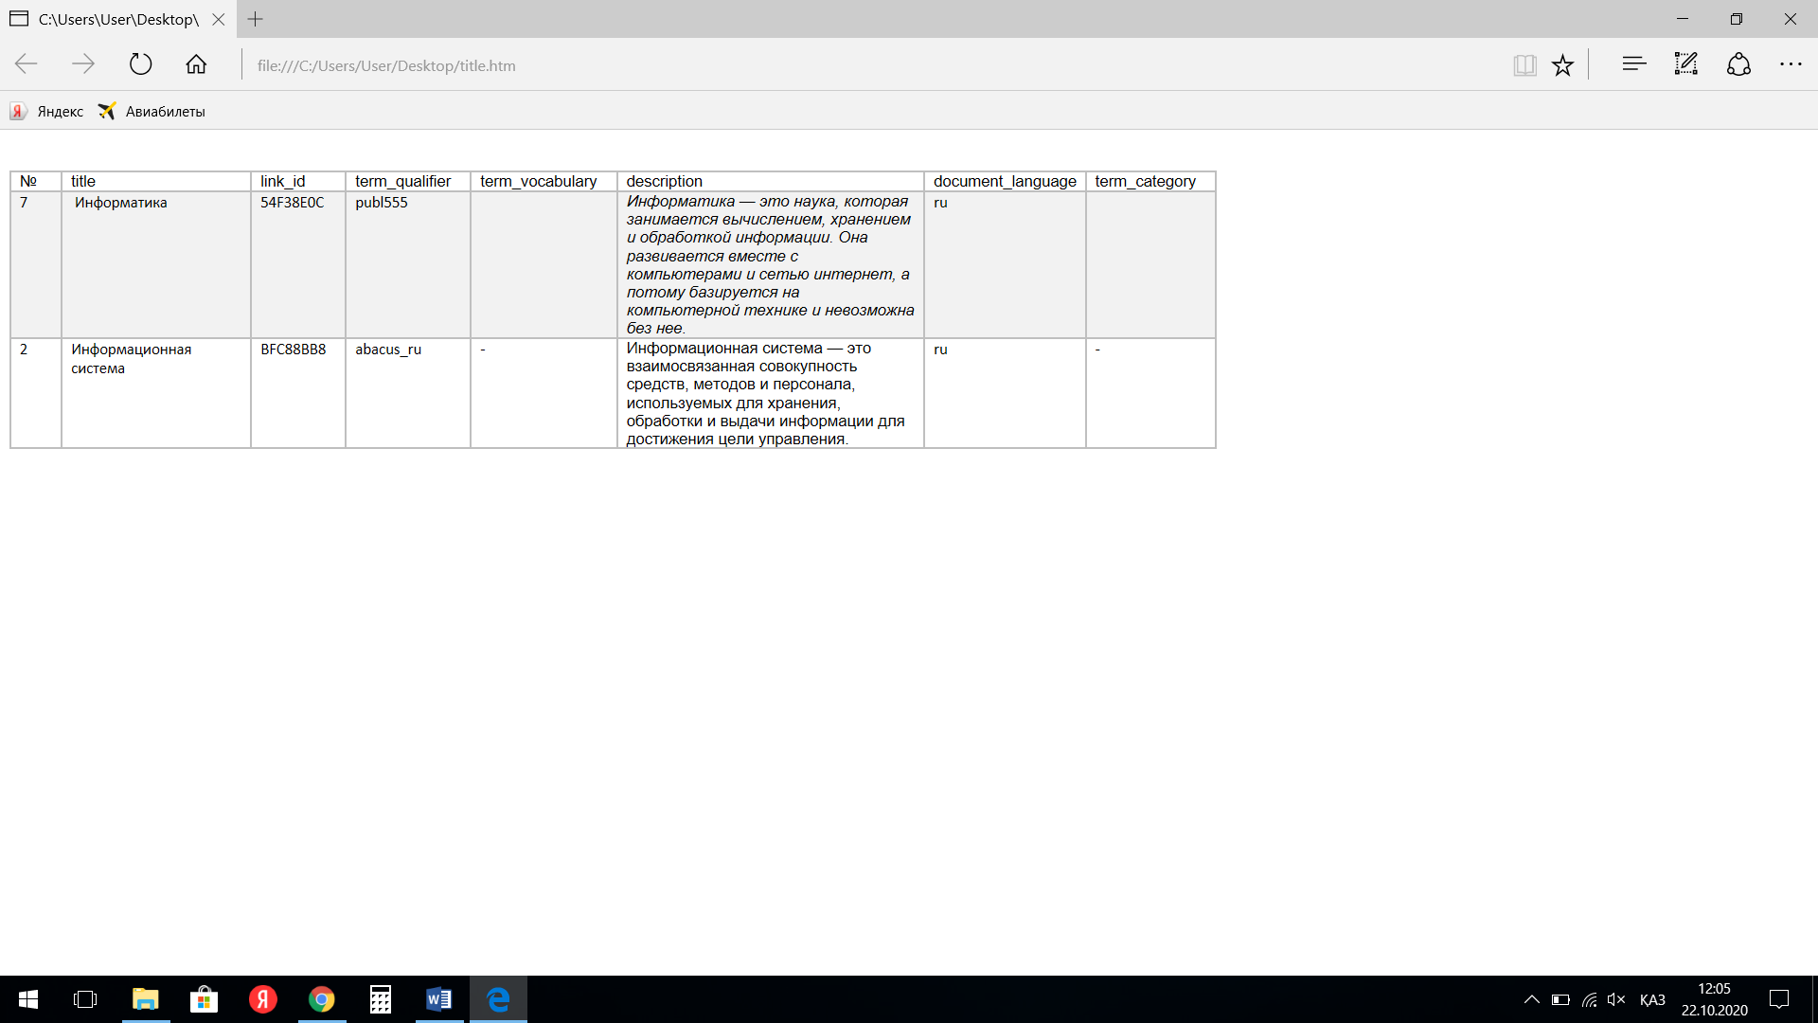

Сурет 21 – Іздеу нәтижесі

ҚОРЫТЫНДЫ

Деректерге қол жеткізу технологиялары ақпараттық технологиялар саласы ретінде қарқынды дамып келеді. Деректер қорында іздеуге негізделген және Интернетте іздеуді қолданатын құжаттарға қол жеткізу жүйелері өте көп және сан алуан. Ұсынылған көптеген қолжетімділік технологиялары белгілі бір ұйымның пайдаланушыларының нақты талаптарына сәйкес келетін ең қолайлы технологияны таңдауды қиындатады. Жұмыста қол жеткізудің қолайлы әдістерін таңдау үшін олардың тарихи дамуындағы қолданыстағы қол жеткізу жүйелеріне шолу жасалды. Талдау нәтижесінде қол жеткізу технологияларына қойылатын жалпы талаптар айқындалды: стандартталған құрылымдар (форматтар немесе схемалар) -метадеректер ретінде түсіндірілетін құжаттарды сипаттау, және желілер арқылы метадеректерге қол жеткізу үшін стандартталған қағидалардың (хаттамалардың) болуы. Шолуда құжаттарға қол жеткізу үшін қолданылатын түрлі ақпараттық технологиялардың негізгі ерекшеліктері көрсетілген.
Ғылыми-білім беру қызметін қолдайтын таратылған ақпараттық жүйелерде пайдаланушылардың қолжетімділік шектеулерінің талаптары және цифрлық кітапхана басқару жүйесін құру мен оларға қызмет көрсетудің маңызды мәселелері шешілді. Edudis негізгі қызметінің міндеттерін, қолжетімділік ұғымдары толық ашылды. Әкімшілік басқарудың артықшылықтары мен құқықтары қарастырылып, топтаманың құрылымы мен мазмұнын өңдеуге арналған әкімші деңгейінің артықшылықтары топтаманың атрибуттарына байланысты екені нақтыланды.
Ғылыми-білім беру қызметін қолдайтын таратылған ақпараттық жүйелердегі құжаттарға қол жеткізудің технологиялық моделін жасау үшін пайдаланушының қолжетімділікке қойылатын талаптарын анықтайтын осындай ұйымның негізгі ерекшеліктері көрсетілген. Құжаттарға қол жеткізу үшін Web-ортаны таңдау, қол жеткізу технологияларына қойылатын жалпы талаптар, сондай-ақ ғылыми-зерттеу ұйымының ерекшеліктері ғылыми-зерттеу ұйымында құжаттарға қол жеткізу технологиясына қойылатын талаптар жиынтығын қалыптастыруға мүмкіндік берді. Тұжырымдалған талаптар оларды жүзеге асыру үшін сан алуан ақпараттық технологияларды қолдануды анықтады. Технологиялар топтарының ортақтығы – Web технологиялар, таратылған мәліметтер базасына қол жеткізу хаттамалары, кітапханалық технологиялар және жеткізу технологиялары – құжаттарға қол жеткізу технологиясында технологияның ақпараттық үрдістерін анықтайтын функционалды модульдерді бөлуге мүмкіндік берді. Модульдерге бөлу құжаттарға қол жеткізу жүйесіне қызмет көрсетуді бейінді мамандар арасында бөлуге, бағдарламалық жасақтаманы бөлек жаңартуға және ақаулардың себептерін оқшаулау үшін модульдерді бөлек тексеруге мүмкіндік береді. Құжаттарға қол жеткізу технологиясының ақпараттық ресурстарының сипаттамасында жиынтық теориясының аппараты және құжаттың нысандылық үлгісінің терминологиясы қолданылды. Технологияның ақпараттық ресурстарының құжаттардың дара сыныбы – ғылыми жарияланымдар (немесе басылымдар) үшін нысандылық ұлгінің ерекше жағдайы ретінде анықталған. Нысан үлгісі терминдерінен стандартты метадеректер схемасында сипатталған жарияланымдардың метадеректерін білдіретіндері құжат деп танылатыны көрсетілген. Қорытындыда Z39.50 шлюзін құжаттарға қол жеткізудің бірыңғай нүктесі ретінде әзірлеу үшін құжаттарға қол жеткізу технологиясын енгізу сипатталған. Шлюзде жарияланған ақпараттық ресурстар дарағы жасалынды. Шлюз электронды каталогтарды, библиографиялық мәліметтер базасын және тезаурустың тақырыптық жинақтарын жариялау үшін қолданылады.
Пайдаланылған бағдарламалық жасақтама ресурстарды таратылған дерекқорларға логикалық түрде біріктіруге мүмкіндік беретіні көрсетілген. Ресурстар массивтеріндегі деректердің артықтығын жою үшін оларды құжаттар даналарының сәйкес сипаттамаларын біріктіре отырып, жиынтық ресурсқа біріктіруге болады. Біріктірілген жазбаларды қалыптастыру арқылы жиынтық ресурстар көлемінің азаюы көрсетілген. Әртүрлі деректер базасын мысалға ала отырып құжаттарға қол жеткізуге арналған ақпараттық ресурстардың әртүрлі тұжырымдамаларының орындалуы суреттелген. Сканерлеуге арналмаған баспа құжаттарына қол жеткізу олардың аннотацияларына және құжаттың бар екендігі туралы ақпаратқа оны сақтау орны бойынша қолжетімділік ретінде ұйымдастырылған. Ашық архивтер тұжырымдамасы ұйымның ғылыми жарияланымдарының мұрағатында жүзеге асырылады, онда әрбір құжат екі рет – деректер қорында және Dublincore схемасын пайдалана отырып, Web-те дербес жарияланым ретінде сипатталады. Лицензияланған құжаттар мен авторлық құқықпен шектелген құжаттарға қол жеткізу электрондық құжаттар қорында жүзеге асырылады. Мұндай қордағы құжаттарға қол жеткізуді саралау үш сатылы нысаны бар және қолжетімділікті шектеуге қойылатын барлық талаптарды ескере отырып құрылуы мүмкін екендігі көрсетілген.
Әзірленген модель ғылыми-білім беру қызметімен байланысты құжаттармен жұмыс істеу үшін жүйенің үлгілік моделі ретінде пайдаланылуы мүмкін, өйткені мұндай жүйелерге қойылатын негізгі міндеттерді шешеді: ұқсас құжаттардың барлық мағыналық және функционалдық сипаттамаларын сақтай отырып, сандық (электрондық) құжаттардың ұзақ уақыт сенімді сақталуын қамтамасыз ету; пайдаланушылардың құжаттарға танысу үшін де, олардағы фактілерді талдау үшін де «ашық» іздестіруі мен қолжетімділігін қамтамасыз ету; OAI-PMH, SRW/Sru және Z39.50 хаттамаларын қолдайтын қашықтағы цифрлық репозиторийлер бойынша ақпарат жинауды ұйымдастыру.
Осылайша, құжаттарға қол жеткізу технологиясының ақпараттық процесінің моделін функционалды модульдердің өзара байланысты жиынтығы түрінде ұсынуға болады. Модульдерге бөлу әр жағдайда қолданылатын функционалдылық пен бағдарламалық жасақтамамен анықталады. Таратылған құжаттар мен метадеректердің репозиторийін, сондай-ақ құжаттың Объектілік моделін қолдана отырып, сіз әртүрлі құжаттардың сипаттамаларын жасай аласыз. Пайдаланылатын деректер моделінің әмбебаптығы бағдарламалық модульдерді өзгертуге және қажетті комбинацияларды жасауға мүмкіндік береді.
Әзірленген қосымшаны пайдалану ақпаратқа бірыңғай қол жеткізу мәселесін шешеді. Ғаламдық желіде көптеген тезаурустар бар, олардың әрқайсысы ақпаратты ұсыну мен сақтаудың өзіндік формасына ие
Зерттеу нәтижелері бойынша 11.06.2020 ж. №10730 «Ғылыми-техникалық мәтіндерден терминологиялық ақпараттарды алудың бағдарламалық құралы» ЭЕМ-ге арналған бағдарлама және 17.01.2022 ж. №22871 «Ғылыми-білім беру қызметін қолдайтын таратылған ақпараттық жүйелерде Z39.50 хаттамасын қолдану» ЭЕМ-ге арналған бағдарламалық авторлық куәлік алынды.
Жұмыстың нәтижелері пайдаланушылардың талаптарын қанағаттандыратын және әртүрлі ғылыми жарияланымдарға қол жеткізуді қамтамасыз ететін цифрлық кітапханаларда және ақпараттық орталықтарда ғылыми-білім беру қызметін енгізу үшін құжаттарға қол жеткізудің әзірленген технологиясын ұсынуға мүмкіндік береді. Технология сан алуан тұжырымдамалық тәсілдерге негізделген ақпараттық ресурстарды іске асыруға, сондай-ақ оның бағдарламалық құралдарын ғылыми зерттеулердің нәтижелері туралы жедел хабардар ету құралы ретінде пайдалануға мүмкіндік береді.

ПАЙДАЛАНҒАН ӘДЕБИЕТТЕР ТІЗІМІ

- ANSI/NISO Z39.50-1995. Information Retrieval (Z39.50): Application Service Definition and Protocol Specification // https://www.loc.gov/z3950 /agency/1995doce.html. 10.01.2021.
- ANSI/NISO Z39.50-2003. Information Retrieval (Z39.50): Application Service Definition and Protocol Specification / National Information Standards Organization. – Maryland: NISO Press, 2002. – 276 p.
- Мазов Н.А., Жижимов О.Л. Профиль Z39.50-CIMI как основа интеграции информационных ресурсов по культурному наследию // Информация для всех: культура и технологии информационного общества (EVA'2003): матер. конф. – М.: Центр ПИК Минкультуры РФ, 2003. – С. 2-8-1 -2-8-3. http://www.ipgg.sbras.ru/en/science/publications/publ-profil-z39-50-cimi-kak-osnova-integratsii-281283-2003 (03.03.2021)
- Tusupov J.A., Fedotov A.M., Sambetbayeva M.A. et al. Classification model and morphological analysis in multilingual scientific and educational information systems // Journal of Theoretical and Applied Information Technology. –2016. – Vol. 86, Issue 1. – P. 96-111.
- Sambetbayeva M.A., Fedotov A.M., Tusupov J.A. et al. Using the thesaurus to develop it inquiry systems // Journal of Theoretical and Applied Information Technology. – 2016. – Vol. 86, Issue 1. – P. 44-61.
- Yerimbetova A.S., Sagnayeva S.K., Murzin F.A. et al. Creation of tools and algorithms for assessing the relevance of documents // Proceed. of the 3rd rus.-pac. conf. on Computer Technology and Applications (RPC 2018). – Vladivostok, 2018. – P. 84-91.
- Бапанов А.А. Идентификация записи научно-образовательной информационной системы // Вестник ЕНУ. – 2017. – Т. 15, №2(117), ч. 1. – С. 346-353.
- Sadirmekova Zh.B., Tussupov D.A., Sambetbayeva M.A. et al. Data integration methods in information systems // Herald of The Kazakh - British Technical University. – 2020. – №3. – P. 165-174.
- Sambetbayeva M.A., Fedotov A.M., Tusupov J.A. Development and implementation of a morphological model of kazakh language // Eurasian Journal of Mathematical and Computer Applications. – 2015. – Vol. 3, Issue 3. – P. 69-79
- Шрайберг Я.Л. Международный библиотечно-информационный обмен и поставка информации: а нужна ли вообще гармонизация правил и стандартов // Библиотеки и ассоциации в меняющемся мире: новые технологии и новые формы сотрудничества: матер. конф. – М., 1997. – С. 24-27.
- Шрайберг Я.Л., Воройский Ф.С. Автоматизированные библиотечно-информационные системы России: монография. – M.: Либерея, 1996. – 271 c.
- Гончаров М.В. Интернет-технологии в современной библиотеке // Библиотеки и ассоциации в меняющемся мире: новые формы технологии и новые формы сотрудничества (Крым-2000): матер. конф. – М.: ГПНТБ России, 2000. – С. 208-210.
- Жижимов O.Л. Построение распределенных информационных систем на основе протокола Z39.50: автореф. ... док. техн. наук: 05.25.05. – Новосибирск, 2004. – 32с.
- Мазов H.A. Разработка и построение распределенной информационно-библиотечной системы на основе СУБД CDS/ISIS: автореф. … канд. техн. наук: 05.25.05. – Новосибирск: 2000. – 18 с.
- Баранов В.Л., Племнек А.И., Соколова Н.В. Распределенные библиотечные системы // http://www.gpntb.ru/win/ntb/ntb97/12/F12. 25.02.2021.
- Колобов О.С. Исследование принципов организации, функционирования и разработка распределенного электронного каталога библиотечного консорциума: автореф. … канд. техн. наук: 05.25.05. – Новосибирск, 2007. – 19 с.
- Жижимов О.Л. Введение в Z39.50. – Изд. 4-е, перер. и доп. – Новосибирск: Изд-во НГОНБ, 2003. – 263 с.
- Хохлов А.Ю. Сигла: портал доступа к библиографической информации // http://rcdl.ru/doc/2004/paper34.pdf. 20.09.2020.
- Племнек А.И. Усманов Р.Т., Сова Д.Н. Использование протоколов Z39.50 и http в современных библиотечных информационных системах // Информационный бюллетень РБА. – 1998. – №12. – С. 240-257.
- Усманов Р.Т., Кузнецов А.А. Оценка эффективности работы распределенной сети Z39.50 серверов АРБИКОН // http://www.gpntb.ru/win/inter-events/crimea2005/disk/217.pdf. 07.02.2021.
- Жижимов О.Л, Мазов Н.А. Принципы построения распределенных информационных систем на основе протокола Z39.50. ОИГГМ СО РАН, Новосибирск: ИВТ СО РАН, 2004. – 361 с.
- Жижимов О.Л., Мазов H.A. Z39.50 в информационном сообществе России: состояние и перспективы // Библиотечные компьютерные сети: Россия и Запад: сб. научн. ст. – М.: Либерия, 2003. – Вып. 2. – С. 99-109.
- Жижимов О.Л., Федотов А.М., Федотова О.А. Построение типовой модели информационной системы для работы с документами по научному наследию // Вестник Новосибирского государственного университета. – 2012. – Т. 10, №2. – С. 5-14.
- Племнек А.И., Ушанов Р.Т., Сова Д.Н. Использование протоколов Z39. 50 и HTTP в современных библиотечных информационных источниках // Информационный бюллетень РБА. – 1998. – №12. – С. 240-257.
- Федотов А.М., Федотова О.А. Модель информационной системы для поддержки научно-образовательной деятельности // Вычислительные и информационные технологии в науке, технике и образовании (ВИТ-2013): матер. междунар. конф. – Усть-Каменогорск, 2013. – Т. 2. – С. 249-265.
- Барахнин В.Б., Федотов А.М. Исследование информационных потребностей научного сообщества для построения информационной модели описания его деятельности // Вестник Новосибирского государственного университета. – 2008. – Т. 6, №3. – С. 48-59.
- Шрайберг Я.Л. Современные тенденции развития библиотечно-информационных технологий // Науч. и техн. б-ки. – 2002. – №1. – С. 25-47.
- Шокин Ю.И., Федотов А.М., Барахнин В.Б. Проблемы поиска информации. – Новосибирск: Наука, 2010. – 197 с.
- Breeding M. Library Resource Discovery Products: Context, Library Perspectives and Vendor Positions. – Chicago, IL: Library Technology Reports. – 2014. – 60 р.
- Стромов В.Ю., Сысоев П.В. Модель организации научно-исследовательской деятельности студентов в вузе // Высшее образование в России. – 2017. – №10(216). – С. 75-82.
- Федотов А.М., Барахнин В.Б., Жижимов О.Л. и др. Модель информационной системы для поддержки научно-педагогической деятельности // Вестник Новосиб. гос. ун-та. – 2014. – Т. 12, вып. 1. – С. 89-101.
- Федотов А.М., Барахнин В.Б. Проблемы поиска информации: история и технологии // Вестник Новосиб. гос. ун-та. – 2009. – Т. 7, вып. 2. – С. 3-17.
- Мазов Н.А., Жижимов О.Л. Метаданные и их роль в распределенных информационных системах на базе протокола Z39.50: лекция // Библиосфера. – 2006. – №2. – С. 51-59.
- Dempsey L., Russell R., Kirriemui, J. Towards distributed library systems: Z39.50 in a European context // Program: electronic library and information systems. – 1996. – Vol. 30, Issue 1. – Р. 1-22.
- ANSI/NISO Z39.19-2005 (R2010). Guidelines for the Construction, Format and Management of Monolingual Controlled Vocabularies / National Information Standards Organization. – Baltimore; Bethesda, 2005. – 184 p.
- Calvanese D., Catarci T., Santucci G. LAURIN: A Distributed Digital Library of Newspaper Clippings // Kyoto International Conference on Digital Libraries. – Japan, 2000. – P. 187-194.
- Барахнин В.В., Нехаева В.А. Технология создания тезауруса предметной области на основе предметного указателя энциклопедии // Вычислительные технологии. – 2007. – Т. 12, №2. – С. 3-9.
- Қазақстан Республикасының Заңы. Ақпаратқа қол жеткізу туралы: 2015 жылдың 16 қарашада, №401-V ҚРЗ // https://adilet.zan.kz/kaz /docs/Z1500000401/401_1.htm. (05.05.2021)
- Исаев С.В., Ковязина Е.В. Проблемы безопасности библиотечно-информационного сервера // Библиотеки и ассоциации в меняющемся мире: новые технологии и новые формы сотрудничества (Крым-2003): матер. 10-й междунар. конф. – М.: ГПНТБ России, 2003. – С. 258-261.
- Армс В. Электронные библиотеки / пер. с англ. – М.: ПИК ВИНИТИ, 2001. – 273 с.
- Земсков А.И., Шрайберг Я.Л. Проблемы интеграции информационных ресурсов и международные проекты ГПНТБ России // Информационно-библиотечное обеспечение науки. Проблемы интеграции ресурсов: матер. конф. – М., 1995. – С. 68-76.
- Антопольский А.Б., Данилина Е.А., Маркарова Т.С. Правовые и технологические проблемы создания и функционирования электронных библиотек. – М.: ОАО ИНИЦ «Патент», 2008. – 206 с.
- Линдеман Е.В., Шрайберг Я.Л. Особенности информационной поддержки инновационного развития науки современными научно-техническими библиотеками // Румянцевские чтения – 2011: матер. междунар. науч. конф.: в 2 ч. – М.: Пашков дом, 2011. – Ч. 1. – С. 270-274.
- Леонова Ю.В. Технология построения информационно-справочных систем для научного сообщества: автореф. … канд. техн. наук: 05.25.05. – Новосибирск, 2005. – 17 с.
- Антопольский А.Б. Алгоритмы и процедуры определения уровня развития информационных ресурсов в научных и образовательных организациях // Науч.-техн. информация. – 2015. – №1. – С. 14-24.
- Антопольский А.Б. Лингвистическое обеспечение электронных библиотек: учеб. пос. – М., 2003. – 301 c.
- Антопольский А.Б. Зарубежные и российские ресурсы в сфере научного наследия и основные принципы создания электронной библиотеки «Научное наследие России» // Профессиональные штудии: информ. сб. – М., 2012. – Вып. 3 – С. 20-21.
- Баженов С.Р., Жижимов О.Л., Поздняков И.Л. Актуальные проблемы доступа к БД посредством протокола Z39.50 // Библиотеки и ассоциации в меняющемся мире: новые формы технологии и новые формы сотрудничества: матер. конф. – М., 2001. – С. 775-780.
- Малицкий Н.А., Елепов Б.С. Функциональные возможности современных библиографических ИПС на Web // Научные и технические библиотеки. – 2005. – №2. – С. 50-55.
- Мазов Н.A. Методическое пособие по курсу Система CDS/ISIS в корпоративных библиотечных системах. – Новосибирск, 2001. – 140 с.
- Khamdamov U., Abdullayev A., Elov J. et al. Conceptual Model of the Education Management Information System for Higher Education Institutions // International Journal of Advanced Trends in Computer Science and Engineering. – 2020. – Vol. 9(5). – P. 7295-7300.
- Molnár B., Benczúr A. Modeling information systems from the viewpoint of active documents // Vietnam Journal of Computer Science. – 2015. – Vol. 2(4). – P. 229-241.
- Подкорытова Н.И., Лакизо И.Г., Артемьева Е.Б. Научные библиотеки в научно-образовательном комплексе Новосибирска // Научные и технические библиотеки. – 2020. – №1(9). – С. 61-77.
- Шокин Ю.И., Федотов А.М., Жижимов О.Л. Технологии создания распределенных информационных систем для поддержки научных исследований // Вычислительные технологии. – 2015. – Т. 20, №5. – С. 251-274.
- Резниченко В.А., Проскудина Г.Ю., Кудим К.А. Концептуальная модель электронной библиотеки // RCDL'2009: тр. 11-й всерос. науч. конф. – Петрозаводск, 2009. – С. 23-31.
- Жижимов О.Л., Федотов А.М., Шокин Ю.И. Платформа ZooSPACE - организация доступа к разнородным распределенным ресурсам // Электронные библиотеки. – 2014. – Т. 17, №2. https://elbib.ru/article/view/341/418 (15.04.2021)
- Pyrounakis G., Saidis K., Nikolaidou M. et al. Introducing Pergamos// A Fedora-Based DL System Utilizing Digital Object Prototypes // In book: Research and Advanced Technology for Digital Libraries. – Berlin; Heidelberg: Springer, 2006. Р. 500-503.
- Майстрович Т.В. Некоторые аспекты разработки концепции электронной библиотеки РГБ // Электронная библиотека РГБ: проблемы формирования и использования: сб. ст. – М., 2003. – С. 6-14.
- Баркова О.В. Модель объекта универсальной электронной библиотеки //Электронные информационные ресурсы: проблемы формирования, обработки, распространения, защиты и использования - 2003: матер. 4-й междунар. науч.-техн. конф. – Киев: УкрИНТЭИ, 2003. – С. 20-22.
- Ковязина Е.В. Особенности автоматизации библиотек академических институтов // Библиотеки и ассоциации в меняющемся мире: новые технологии и новые формы сотрудничества «Крым-2000»: матер. 7-й междунар. конф. – М.: ГПНТБ России, 2000. – С. 204-206.
- Сборник основных российских стандартов по библиотечно-информационной деятельности / сост. Т.В. Захарчук, О.М. Зусьман. – СПб.: Профессия, 2005. – 547 с.
- Леонова Ю.В., Барахнин В.Б. Разработка информационной модели отношений и тематических связей между документами информационной системы научного сообщества // Матер. 9-й всерос. науч.-практ. конф. "Проблемы информатизации региона" (ПИР-2005). – Красноярск, 2005. – С. 109-114.
- Барахнин В.В., Леонова Ю.В. Информационная модель горизонтальных связей между документами на основе бинарных отношений с дополнительными атрибутами // Тр. всеросс. науч. конф. "Научный сервис в сети Интернет: технологии распределенных вычислений". – Новороссийск, 2005. – С. 231-234.
- Воройский Ф.С. Основы проектирования автоматизированных библиотечно-информационных систем. – М.: Физматлит, 2002. – 384 с.
- Барахнин В.В., Леонова Ю.В. Применение модели направленных связей между документами для построения информационных систем научного сообщества // Тр. 7-й всерос. науч. конф. "Электронные библиотеки: перспективные методы и технологии, электронные коллекции" (RCDL'2005). – Ярославль, 2005. – С. 200-207.
- Негуляев Е.А. Универсальные схемы метаданных и задача описания веб-ресурсов // Библиосфера. – 2006. – №1. – С. 43-54.
- Жижимов О.Л., Мазов Н.А. Доступ к тезаурусам и классификационным схемам из Интернет по протоколу Z39.50 // Вычислительные технологии. – 2000. – Т. 5. – С. 23-28.
- Мазов Н.А., Жижимов О.Л., Скибин С.В. Опыт построения распределенных информационных систем на основе протокола Z39.50 // Научные и технические библиотеки. – 2003. – №2. – С. 24-28.
- Захаров В.П. Информационные системы: документальный поиск. – СПб.: Санкт-Петербургский государственный университет, 202. – 187 с.
- Холзнер С. XML / пер с англ. – Изд. 2-е. – СПб.: Питер, 2004. – 1101
- Серикбаева С.К. Ғылыми-білім беруді қолдайтын электронды кітапханаға сипаттама // Технические науки: проблемы и решения: сб. ст. по матер. 22-й междунар. науч.-практ. конф. – Москва, 2019. – С. 185-188.
- Серикбаева С.К., Тусупов Д.А., Сандық кітапханалар мен репозиторийлерді құруға арналған платформалар // Mater. of the 15th internat. scient.-pract. conf. Conduct of modern science 2019. – Sheffield, 2019. – Р. 20-28.
- Серикбаева С.К. Ғылыми-білім беру қызметін қолдайтын электронды кітапханалардың концептуальды модельдеріне сипаттама // Матер. 6-й междунар. науч.-практ. конф. «Global science and innovations 2019: Central Asia». – Нұр-Сұлтан, 2019. – С. 350-353.
- Серикбаева С.К., Тусупов Д.А., Самбетбаева М.А. и др. Ғылыми-білім беру қызметін қолдайтын интеграцияланған таратылған ақпараттық жүйелерді құру // Қазақ бас сәулет-құрылыс академиясының хабаршысы. – 2021. – №4(82). – Б. 151-163.
- Серикбаева С.К., Тусупов Д.А., Самбетбаева М.А. Таратылған ақпараттық жүйелерде Z39.50 хаттамасын қолдану // ҚазҰТЗУ хабаршысы. – 2021. – №4(143). – Б. 55-65.
- Serikbayeva S.K. Tussupov J.A., Sambetbayeva M.A. et al. Requirements for distributed information systems to support scientific and educational activities // Вестник ЮУрГУ. – 2021. – Т. 21, №3. – С. 149-160.
- Серикбаева С.К., Тусупов Д.А., Самбетбаева М.А. Ғылыми-білім беру қызметін қолдайтын таратылған ақпараттық жүйелерге қойылатын талаптарды қалыптастыру // С. Сейфуллин атындағы Қазақ агротехникалық университетінің Ғылым жаршысы (пәнаралық). – 2021. – №2(108). – Б. 124-134.
- Серикбаева С.К., Тусупов Д.А., Самбетбаева М.А. Таратылған ақпараттық жүйеде үлкен деректерді өңдеу технологиясы // ҚазҰТЗУ хабаршысы. – 2021. – №2(143). – Б. 272-278.
- Серикбаева С.К., Тұрдыбек А. Үлкен деректер технологиясының негізгі сипаттамалары және қолдану перспективалары // Қазақ бас сәулет-құрылыс академиясының хабаршысы. – 2021. – №1(79). – Б. 342-351.
- Kurmanbekovna S.S., Gabitovich B.A., Aralbaevna S.M. et al. Development of technology to support large information storage and organization of reduced user access to this information // International Journal of Advanced Computer Science and Applications. – 2021. – Vol. 12, Issue 7. – P. 493-503.
- Serikbayeva S., Tussupov J., Sambetbayeva M. et al. Building a Standard Model of an Information System for Working with Documents on Scientific and Educational Activities // International Journal of Advanced Computer Science and Applications. – 2021. – Vol. 12, Issue 9. – P. 445-455.
- Serikbayeva S.K., Tussupov J.A., Sambetbayeva M.A. et al. EduDIS construction technology based on Z39.50 protocol // Journal of Theoretical and Applied Information Technology. – 2021. – Vol. 99, Issue 10. – P. 2224-2255.
- Serikbayeva S.K., Tussupov J., Sambetbayeva M. et al. A model of a distributed information system based on the Z39.50 protocol // International Journal of Communication Networks and Information Security (IJCNIS). – 2021. – Vol. 13, Issue 3. – P. 511-518.
- Serikbayeva S., Tussupov J., Sambetbayeva M. et al. Development of queries using the Z39.50 protocol in distributed information systems to support scientific and educational activities // Eastern-European Journal of Enterprise Technologies. – 2021. – Vol. 5(2(113). – Р. 66-79.
- Serikbayeva S., Tussupov J., Sambetbayeva M. et al. Development of model and technology access to documents in scientific and educational activities // Eastern-European Journal of Enterprise Technologies. – 2021. – Vol. 6(2(114). – P. 44-58.

ҚОСЫМША А

Ендіру актісі

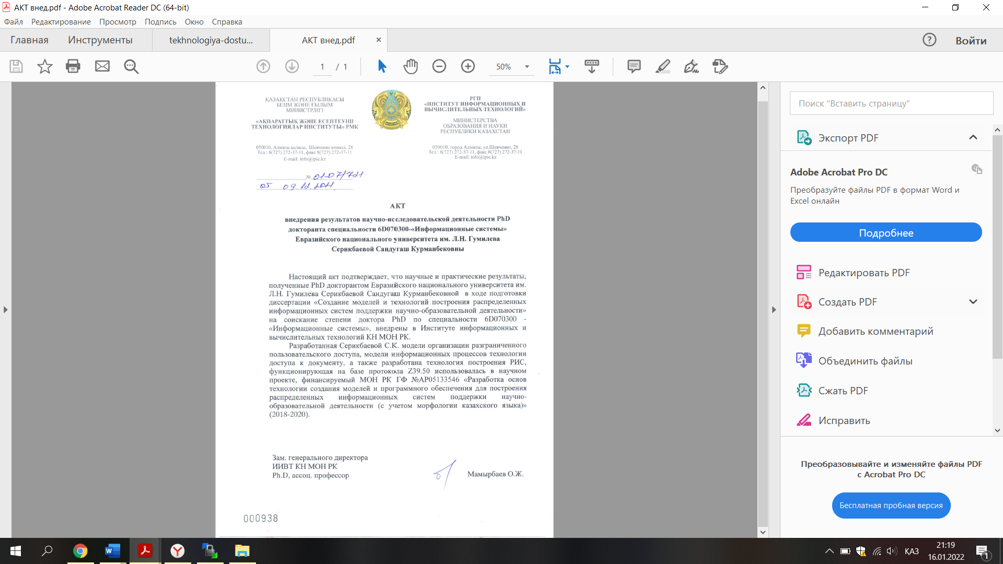

ҚОСЫМША Ә

Авторлық куәлік

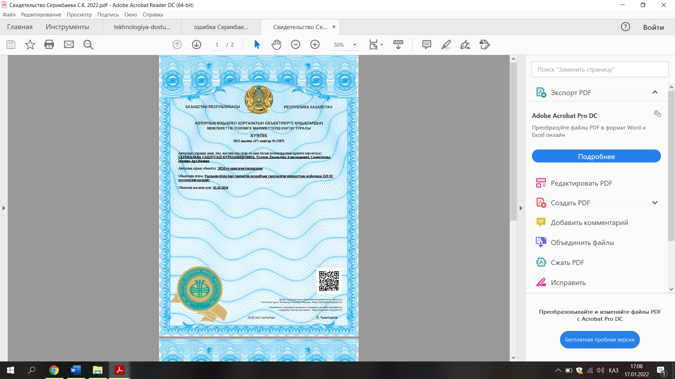
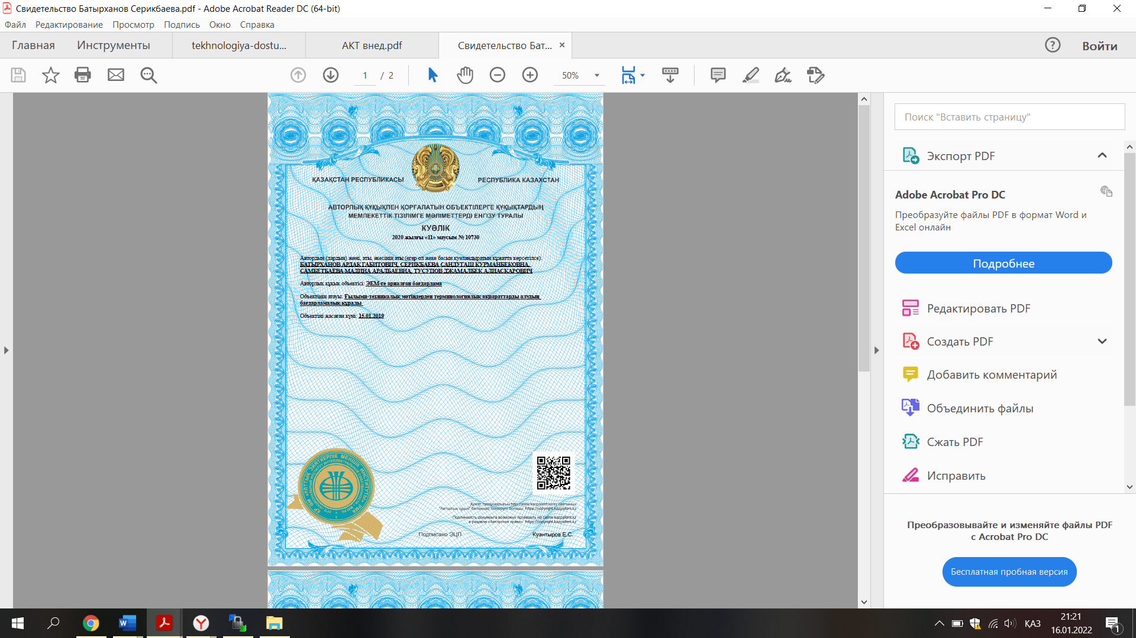

ҚОСЫМША Б

Bib-1 атрибуттар жиынтығы

Table Б.1 – Use attributes

Name | Value | Name1 | Text | USmarc
1 | 2 | 3 | 4 | 5
Personal name | 1 | Name-personal | A person's real name, pseudonym, title of nobility nickname, or initials. | 100, 400, 600, 700 800
Corporate name | 2 | Name-corporate | An organization or a group of persons that is identified by a particular name. (Subject name headings are included.) | 110, 410, 610, 710 810
Conference name | 3 | Name-conference | A meeting of individuals or representatives of various bodies for the purpose of discussing topics of common interest. (Subject name headings are included.) | 111, 411, 611, 711 811
Title | 4 | Title | A word, phrase, character, or group of characters, normally appearing in an item, that names the item or the work contained in it. | 130, 21X-24X, 440, 490, 730, 740, 830 840, subfield $t in the following: 400, 410, 410, 600
Title series | 5 | Title-series | Collective title applying to a group of separate, but related, items. | 440, 490, 830, 840 subfield $t in the following: 400,410
Title uniform | 6 | Title-uniform | The particular title by which a work is to be identified for cataloging purposes. | 130, 240, 730, subfield $t in the following: 700,710
ISBN | 7 | Identifier-ISBN | International Standard Book Number -- internationally agreed upon number that identifies a book uniquely. Cf. ANSI/NISO Z39.21 and ISO 2108. | 020
ISSN | 8 | Identifier-ISSN | International Standard Serial Number -- internationally agreed upon number that identifies a serial uniquely. Cf. ANSI/NISO z39.9 and ISO 3297. | 022, 4XX$x, 7XX$x
LC card number | 9 | Control number-LC | Character string that uniquely identifies a record in the Library of Congress database. | 010, 011
Continuation of table Б.1

1 | 2 | 3 | 4 | 5
BNB card number | 10 | Control number-BNB | Character string that uniquely identifies a record in the British National Bibliography. | 015
BGF(sic) number | 11 | Control number-BNF | Character string that uniquely identifies a record in the Bibliotheque Nationale Francais. | 015
Local number | 12 | Control number-local | Character string that uniquely identifies a record in a local system (i.e., any system that is not one of the four listed above). | 001, 035
Dewey classification | 13 | Classification-Dewey | A classification number from the Dewey Decimal Classification, developed by Melvyl Dewey. | 082
UDC classification | 14 | Classification-UDC | A classification number from Universal Decimal Classification, a system based on the Dewey Decimal Classification. | 080
Bliss classification | 15 | Classification-Bliss | A classification number from the Bliss Classification, developed by Henry Evelyn Bliss.
LC call number | 16 | Classification-LC | A classification number from the US Library of Congress Classification. | 050
NLM call number | 17 | Classification-NLM | A classification number from the US National Library of Medicine Classification. | 060
NAL call number | 18 | Classification-NAL | A classification number from the US National Agriculture Library Classification. | 070
MOS call number | 19 | Classification-MOS | A classification number from Mathematics Subject Classification, compiled in the Editorial Offices of Mathematical Reviews and Zentralblatt fur Mathematik.
Local classification | 20 | Classification-local | A local classification number from a system not specified elsewhere in this list of attributes.
Subject heading | 21 | Subject | The primary topic on which a work is focused. | 600, 610, 611, 630 650, 651, 653, 654
Continuation of table Б.1

1 | 2 | 3 | 4 | 5
Subject Rameau | 22 | Subject-RAMEAU | Subject headings from Repertoire d'authorite de matieres encyclopedique unifie -- maintained by the Bibliotheque Nationale (France).
BDI index subject | 23 | Subject-BDI | Subject headings from Bibliotek Dokumentasjon Informasjon -- a controlled subject vocabulary used and maintained by the five Nordic countries (Denmark, Finland, Iceland, Norway, and Sweden).
INSPEC subject | 24 | Subject-INSPEC | Subject headings from Information Services for the Physics and Engineering Communities -- the Information Services Division of the Institution of Electrical Engineers. | 600i2, 610i2, 600i2, 610i2, 650i2, 651i2
MESH subject | 25 | Subject-MESH | Subject headings from Medical Subject Headings -- maintained by the US National Library of Medicine. | 600i2, 610i2, 611i2, 630i2, 650i2, 651i2
PA subject | 26 | Subject-PA | Subject headings from Thesaurus of Psychological Index Terms -- maintained by the Retrieval Services Unit of the American Psychological Association. | 600i2, 610i2, 611i2, 630i2, 650i2, 651i2
LC subject heading | 27 | Subject-LC | Subject headings from US Library of Congress Subject Headings. | 600, 610, 611, 630, 650, 651
RVM subject heading | 28 | Subject-RVM | Subject headings from Repertoire des vedettes- matiere -- maintained by the Bibliotheque de l'Universite de Laval. | 600i6, 610i6, 611i6, 630i6, 650i6, 651i6
Local subject index | 29 | Subject-local | Subjects headings defined locally.
Date | 30 | Date | The point of time at which a transaction or event takes place. | 005, 008/00-05, 008/07-10, 260$c, 008/11-14, 033,etc
Date of publication | 31 | Date-publication | The date (usually year) in which a document is published. | 008/07-10, 260$c 046, 533$d
Date of acquisition | 32 | Date-acquisition | The date when a document was acquired. | 541$d
Continuation of table Б.1

1 | 2 | 3 | 4 | 5
Title-key | 33 | Title-key | The unique name assigned to a serial by the International Serials Data System (ISDS). | 222
Title collective | 34 | Title-collective | A title proper that is an inclusive title for an item containing several works. | 243
Title parallel | 35 | Title-parallel | The title proper in another language and/or script. | 246i1
Title cover | 36 | Title-cover | The title printed on the cover of an item as issued. | 246i4
Title added-title-page | 37 | Title-added-title-page | A title on a title page preceding or following the title page chosen as the basis for the description of the item. It may be more general (e.g., a series title page), or equally general (e.g., a title page in another language). | 246i5
Title caption | 38 | Title-caption | A title given at the beginning of the first page of the text. | 246i6
Title running | 39 | Title-running | A title, or abbreviated title, that is repeated at the head or foot of each page or leaf. | 246i7
Title spine | 40 | Title-spine | A title appearing on the spine of an item. | 246i8
Title other variant | 41 | Title-other-variant | A variation from the title page title appearing elsewhere in the item (e.g., a variant cover title, caption title, running title, or title from another volume) or in another issue. | 212 (obs.), 46i3, 247, 740
Title former | 42 | Title-former | A former title or title variation when one bibliographic record represents all issues of a serial that has changed title. | 247, 780
Title abbreviated | 43 | Title-abbreviated | Shortened form of the title; either assigned by national centers under the auspices of the International Serials Data System, or a title (such as an acronym) that is popularly associated with the item. | 210, 211 (obs.), 246
Title expanded | 44 | Title-expanded | An expanded (or augmented) title has been enlarged with descriptive words by the cataloger to provide additional indexing and searching capabilities. | 214 (obs.), 246
Continuation of table Б.1

1 | 2 | 3 | 4 | 5
Subject PRECIS | 45 | Subject-PRECIS | Subject headings from PREserved Context Index System -- a string of ndexing terms set down in a prescribed order, each term being preceded by a manipulation code which governs the production of pre-coordinated subject index entries under elected terms -- maintained by the British Library.
Subject RSWK | 46 | Subject-RSWK | Subject headings from Regeln fur den Schlagwortkatalog -- maintained by the Deutsches Bibliotheksinstitut.
Subject subdivision | 47 | Subject-subdivision | An extension to a subject heading indicating the form, place, period of time treated, or aspect of the subject treated. | 6XX$x, 6XX$y, 6XX$z
Number natl bibliography | 48 | Identifier-national-bibliography | Character string that uniquely identifies a record in a national bibliography. | 015
Number legal deposit | 49 | Identifier-legal-deposit | The copyright registration number that is assigned to an item when the item is deposited for copyright. | 017
Number govt publication | 50 | Classification-government-publication | A classification number assigned to a government document by a government agency at any level (e.g., state, national, international). | 086
Number publisher for music | 51 | Identifier-publisher-for-music | A formatted number assigned by a publisher to a sound recording or to printed music. | 028
Number DB | 52 | Control-number-DB | Character string that uniquely identifies a record in the Deutsche Bibliothek. | 015
Number local call | 53 | Identifier-local-call | Call number (e.g., shelf location) assigned by a local system (not a classification number).
Code--language | 54 | Code-language | A code that indicates the language of the item. The codes are defined by the target. | 008/35-37, 041
Code--geographic area | 55 | Code-geographic-area | A code that indicates the geographic area(s) that appear or are implied in the headings assigned to the item during cataloging. | 043
Continuation of table Б.1

1 | 2 | 3 | 4 | 5
Code--institution | 56 | Code-institution | An authoritative-agency symbol for an institution. The code space is defined by the target. | 040
Name and title | 57 | Name and title | The name of a person, corporate body, conference, or meeting, and the title of an item. (Subject name headings are included.) The syntax of the name-title combination is up to the target, unless used with the Structure attribute Key (see below). | 100/2XX, 110/2XX, 111/2XX, subfields $a & $t in following: 400,410 411, 600, 610, 611 700, 710, 711, 800 810, 811
Name geographic | 58 | Name-geographic | Name of a country, jurisdiction, region, or geographic feature. | 651
Place publication | 59 | Name-geographic-place-publication | City or town where an item was published. | 008/15-17, 260$a
CODEN | 60 | Identifier-CODEN | A six-character, unique, alphanumeric code assigned to serial and monographic publications by the CODEN section of the Chemical Abstracts Service. | 030
Microform generation | 61 | Code-microform-generation | The code specifying the generation of a microform. | 007/11
Abstract | 62 | Abstract | An abbreviated, accurate representation of a work, usually without added interpretation or criticism. | 520
Note | 63 | Note | A concise statement in which such information as extended physical description, relationship to other works, or contents may be recorded. | 5XX
Author-title | 1000 | Author-name-and-title | A personal or corporate author,title or a conference or meeting name, and the title of the item. (No subject name following: headings are included.) The syntax of the name-title combination is up to the target, unless used with the Structure attribute Key (see below) | 100/2XX, 110/2XX, 111/2XX, subfields $a & $t in following: 400,410, 411, 700, 710, 711, 800, 810, 811
Continuation of table Б.1

1 | 2 | 3 | 4 | 5
Record type | 1001 | Code-record-type | A code that specifies the characteristics and defines the components of the record. The codes are target-specific. | Leader/06
Name | 1002 | Name | The name of a person, corporate body, conference, or meeting. (Subject name headings are included.) | 100, 110, 111, 400 410, 411, 600, 610 611, 700, 710, 711 800, 810, 811
Author | 1003 | Author-name | A personal or corporate author, or a conference or meeting name. (No subject name headings are included.) | 100, 110, 111, 400 410, 411, 700, 710, 711, 800, 810, 811
Author-name personal | 1004 | Author-name-personal | A person's real name, pseudo nym, title of nobility nickna me, or initials. (Differs from attribute "name-personal (1)" in that personal name subject headings are not included.) | 100, 400, 700, 800
Author-name corporate | 1005 | Author-name-corporate | An organization or a group of persons that is identified by a particular name. (Differs from attribute "name-corporate (2)" in that corporate name subject headings are not included.) | 110, 410, 710, 810
Author-name conference | 1006 | Author-name-conference | A meeting of individuals or representatives of various bodies for the purpose of discussing topics of common interest. (Differs from attribute "name-conference (3)" in that conference name subject headings are not included.) | 111, 411, 711, 811
Identifier--standard | 1007 | Identifier-standard | Standard numbers such as ISBN, ISSN, music publishers numbers, CODEN, etc., that are indexed together in many online public-access catalogs. | 010, 011, 015, 017 018, 020, 022, 023 024, 025, 027, 028 030, 035, 037
Subject--LC children's | 1008 | Subject-LC-children's | Subject headings, for use with children's literature, that conform to the formulation guidelines in the "AC Subject Headings" section of the Library of Congress Subject Headings. | 600i1, 610i1, 611i1, 630i1, 650i1, 651i1
Subject name—personal | 1009 | Subject-name-personal | A person's real name, pseudonym, title of nobility nickname, or initials that appears in a subject heading. | 600
Continuation of table Б.1

1 | 2 | 3 | 4 | 5
Body of text | 1010 | Body of text | Used in full-text searching to indicate that the term is to be searched only in that portion of the record that the target considers the body of the text, as opposed to some other discriminated part such as a headline, title, or abstract.
Date/time added to database | 1011 | Date/time added to database | The date and time that a record was added to the database. | 008/00-05
Date/time last modified | 1012 | Date/time last modified | The date and time a record was last updated. | 005
Authority/format identifier | 1013 | Identifier-authority/format | Used in full-text searching to indicate to the target system the format of the document that should be returned to the originating system. The attribute carries not only the format code, but also the authority (e.g., system) that assigned that code.
Concept-text | 1014 | Concept-text | Used within Z39.50-1988; included here for historical reasons but its use is deprecated.
Concept-reference | 1015 | Concept-reference | Used within Z39.50-1988; included here for historical reasons but its use is deprecated.
Any | 1016 | Any |  | 520
Server choice | 1017 | Server-choice | The target substitutes one or more access points. The origin leaves the choice to the target.
Publisher | 1018 | Name-publisher | The organization responsible for the publication of the item. | 260$b
Record source | 1019 | Record-source | The USMARC code or name of the organization(s) that created the original record, assigned the USMARC content designation and transcribed the record into machine-readable form, or modified the existing USMARC record. | 008/39, 040
Editor | 1020 | Name-editor | A person who prepared for publication an item that is not his or her own. | 100 $a or 700 $a w the corresponding contains value 'ed
Continuation of table Б.1

1 | 2 | 3 | 4 | 5
Bib-level | 1021 | Bib-level | A one-character alphabetic code indicating the bibliographic level such as monograph, serial or collection of the record. | Leader/07
Geographic class | 1022 | Geographic-class | A code that represents the geographic area and if applicable the geographic subarea covered by an item. The codes are derived from the LC Classification-Class G and the expanded Cutter number list. | 052
Indexed by | 1023 | Indexed-by | For serials, a publication in which the serial has been indexed and/or abstracted. | 510
Map scale | 1024 | Map-scale | Coded form of cartographic mathematical data, including scale, projection and/or coordinates related to the item. | 034
Music key | 1025 | Music-key | A statement of the key in which the music is written. | $r in the followin 130, 240, 243, 630
Related periodical | 1026 | Related-periodical | Serial titles related to this item, either the immediate predecessor or the immediate successor. | 247, 780, 785
Report number | 1027 | Identifier-report | A report number assigned to the item. This number could be the STRN (Standard Technical Report Number) or another report number. Cf. ANSI/NISO Z39.23 and ISO 10444. | 027, 088
Stock number | 1028 | Identifier-stock | A stock number that could be used for ordering the item. | 037
Thematic number | 1030 | Identifier-thematic | The numeric designation for a part/section of a work such as the serial, opus or thematic index number. | $n in the followin 130, 240, 243, 630 700, 730
Material type | 1031 | Material-type | A free-form string, more specific than the one-letter code in Leader/06, that describes the material type of the item, e.g., cassette, kit, com puter database, computer file. | derived value from Leader/06-07, 007, 008, and 502
Doc ID | 1032 | Identifier-document | A persistent identifier, or Doc-ID, assigned by a server, that uniquely identifies a document on that server.
Continuation of table Б.1

1 | 2 | 3 | 4 | 5
Host item | 1033 | Host-item | The item containing the part described in the record, for example, a journal title when the record describes an article in the journal. | 773
Content type | 1034 | Content-type | The type of materials contained in the item or publication. For example: review, catalog, encyclopedia, directory. | derived value from 008/24-27
Anywhere | 1035 | Anywhere | The record is selected if the term value (as qualified by the other attributes) occurs anywhere in the record.
Author-Title-Subject | 1036 | Author-Title-Subject | An author or a title or a subject.

Table Б.2 – Relation attributes

Value | Relation
1 | Less than
2 | Less than or equal
3 | Equal
4 | Greater or equal
5 | Greater than
6 | Not equal
100 | Phonetic
101 | Stem
102 | Relevance
103 | AlwaysMatches

Table Б.3 – Position attributes

Position | Value | Definition
First in field | 1 | Search term must be the first data in the field
First in subfield | 2 | Search term may appear in any subfield but must be the first data in the subfield in which it appears
Any position in field | 3 | Search term may appear any place in the field
Table Б.4 – Structure attributes

Structure | Value | Definition
1 | 2 | 3
Phrase | 1 | A phrase consists of one or more groups of characters separated by blanks (for example, ASCII hex "20"). The value to be searched is exactly as it appears in the search term with respect to order and adjacency. Word(s) in the phrase may be explicitly truncated. (See "Truncation" -- section 2.5 below.) To indicate that additional words may appear in the access point, use the completeness attribute.
Word | 2 | A word consists of a group of non-blank characters. It specifies the exact text of the value to be searched, unless the word is explicitly truncated. (See "Truncation" -- section 2.5 below.) A word search term contains no blanks.
Key | 3 | A key specifies a sequence of characters extracted from those characters contained in an indexed word but not necessarily representing complete words. In the term, key segments should be separated by a blank (ASCII hex "20"). Each key segment should be the length of the local key or the length of the word, to a maximum of 6 characters. (For example, an name/title derived key search term for "Copland, Aaron, 1900-Rodeo" could be "coplan rodeo".) A segment may be adjusted by the receiving agency to the length required for the receiver's indexes. For example, the following deri ved key searches are in use at LC and at OCLC (in Online System)
Year | 4 | A year search term is numeric and contains four digits.
Date (normalized) | 5 | The day, month, year and time when a transaction or event takes place. The date search term structure is YYYYMMDDHHMMSSZ (YYYY = year; MM =month; DD = day; HH = hour; MM =minute; SS = second; Z = the time represented is Universal Time). The first four characters (YYYY) are mandatory.
Word list | 6 | A word list consists of one or more words separated by blanks (for example, ASCII hex "20"). No order of the words is implied. The attributes (other than structure) that are associated with the search term apply to each word in the word list. Any words in a word list may be explicitly truncated. (See "Truncation" -- section 2.5 below.)
Date (un-normalized) | 100 | The day, month, and year when a transaction or event takes place. The un-normalized search term is unstructured.
Name (normalized) | 101 | A name search term that is structured in a particular order (e.g., last_name, first_name). The resulting term is subject to special matching rules on the target system that differ from those applied to names structured as phrases or unstructured names.
Name (un-normalized) | 102 | A name search term that is unstructured (e.g., first_name last_name), however, the resulting term is subject to matching rules on the target system that differ from those applied to phrases or structured names (e.g., the term "john smith" might be searched by the target as "smith, j#").
Structure | 103 | The term has a structure that is either implied by the Use attribute or defined by the target.
Urx | 104 | The term is a document identifier, for example, an identifier extracted from a Z39.50 URL.
Continuation of table Б.4

1 | 2 | 3
Free-form-text | 105 | The term is text, input by the end user. May be used, for example, for relevance feedback.
Document-text | 106 | The term is text, extracted from a document. May be used, for example, for relevancefeedback.
Local-number | 107 | A number significant to the target.
String | 108 | The entire term is to be treated as a string, rather than a sequence or set of individual words
Numeric string | 109 | The term is a character string that represents a number

Table Б.5 – Truncation attributes

Truncation | Value | Structure | Definition
Right truncation | 1 | Word or Phrase | Last word of term is right truncated
Right truncation | 1 | String | Entire term is right truncated.
Right truncation | 1 | Word list | Each word is right truncated.
Left truncation | 2 | Word or Phrase | First word of term is left truncated.
Left truncation | 2 | String | Entire term is left truncated.
Left truncation | 2 | Word list | Each word is left truncated.
Left and right truncation | 3 | Word or Phrase | First word of term is left truncated and last word of term is right truncated.
Left and right truncation | 3 | String | Entire term is left and right truncated.
Left and right truncation | 3 | Word list | Each word is left and right truncated.
Do not truncate | 100 |  | No truncation is to be applied.
Process # in search term | 101 |  | The search term contains the symbol "#" (ASCII hex "23") to show where truncation will take place (e.g., "National H# Institute", or "d#on").
RegExpr-1 | 102 |  | The term is in the form of a regular expression as prescribed by IEEE 1003.2 Volume 1, Section 2.8 "Regular Expression Notation.
RegExpr-2 | 103 |  | The term is in the form of a regular expression whose format is target-defined.

Table Б.6 – Completeness attributes

Completeness | Value |  | Definition
Incomplete subfield | 1 |  | Words other than those in the search term may appear in the subfield or field in which the term appears.
Complete subfield | 2 |  | No words other than those in the search term should appear in the entire subfield in which the term appears, but additional words may appear in other subfields in the field.
Complete field | 3 |  | No words other than those in the search term should appear in the entire field in which the term appears.

ҚОСЫМША В

Бағдарлама листингі

<?session_start();
header('Content-Type: text/html; charset=utf-8');
?>
<html lang="en">
<head>
<meta charset="utf-8">
<meta http-equiv="X-UA-Compatible" content="IE=edge">
<meta name="viewport" content="width=device-width, initial-scale=1">
<meta name="description" content="">
<meta name="author" content="">
<title>Абстрактный доступ к тезаурусу</title>
<link href="../vendor/bootstrap/css/bootstrap.min.css" rel="stylesheet">
<link href="../vendor/metisMenu/metisMenu.min.css" rel="stylesheet">
<link href="../dist/css/sb-admin-2.css" rel="stylesheet">
<link href="../vendor/font-awesome/css/font-awesome.min.css" rel="stylesheet" type="text/css">

<script src="http://ajax.googleapis.com/ajax/libs/jquery/1/jquery.min.js"></script>
</head>
<body>
<div id="wrapper">
<nav class="navbar navbar-default navbar-static-top" role="navigation" style="margin-bottom: 0">
<div class="navbar-header">
<a class="navbar-brand" href="index.html">Абстрактный доступ к тезаурусу</a>
</div>

<div class="navbar-default sidebar" role="navigation">
<div class="sidebar-nav navbar-collapse">
<ul class="nav" id="side-menu">
<li>
<a href="simple.php"><i class="fa fa-edit fa-fw"></i>Простой запрос</a>
</li>
<li>
<a href="wide.php"><i class="fa fa-wrench fa-fw"></i>Расширенный запрос</a>
</li>
<li>
<a href="tree.php"><i class="fa fa-sitemap fa-fw"></i>Дерево терминов</a>
</li>
</ul>
</div>
<!-- /.sidebar-collapse -->
</div>
<!-- /.navbar-static-side -->
</nav>
<div id="page-wrapper">
<div class="row">
<div class="col-lg-12">
<h1 class="page-header">Расширенный запрос</h1>
</div>
<!-- /.col-lg-12 -->
</div>
<!-- /.row -->
<div class="row">
<div class="col-lg-12">
<div class="panel panel-default">
<div class="panel-heading">
Выберите параметры запроса
</div>
<div class="panel-body">
<div class="row">
<div class="col-lg-6">

<form role="form" name="param" method="post" action="wide.php">
<div class="form-group">
<label>Поисковый терм:</label>
<input class="form-control" id="term" name="term" type="text" size="20" placeholder="Задать поисковый терм"/>
</div>

<div class="form-group">
<label>Имя набора атрибутов:</label>
<select class="form-control" id="attrset" name="attrset" onChange="MkHouseValues(this.selectedIndex)">
<option value="">Выбрать набор атрибутов</option>
<option value="@attr XD-1">XD-1</option>
<option value="@attr util">util</option>
<option value="@attr Zthes-1">Zthes-1</option>
<option value="@attr bib-1">bib-1</option>
</select>

</div>
<div class="form-group">
<label>Поисковое поле:</label>
<select class="form-control" id="field" name="field">
<option value="">Выбрать поле</option>
</select>
</div>

<div class="form-group">
<label>Дополнительный атрибут:</label>
<select class="form-control" id="attr" name="attr">
<option value="">Выбрать дополнительный атрибут</option>
<option value="">-</option>
<option value="@attr 5=1">Усечение справа</option>
<option value="@attr 5=2">Усечение слева</option>
<option value="@attr 5=3">Усечение справа и слева</option>
<option value="@attr 2=1">Меньше чем</option>
<option value="@attr 2=2">Меньше чем или равно</option>
<option value="@attr 2=3">Равно</option>
<option value="@attr 2=4">Больше или равно</option>
<option value="@attr 2=5">Больше</option>
<option value="@attr 2=6">Не равно</option>
<option value="@attr 4=1">Фраза</option>
<option value="@attr 4=2">Слово</option>
<option value="@attr 4=3">Ключ</option>
<option value="@attr 4=4">Дата</option>
<option value="@attr 4=5">Список слов</option>
</select>
</div>

<div class="form-group">
<label>Логический оператор:</label>
<select class="form-control" id="log" name="log">
<option value="">Выбор логического оператора</option>
<option value="@and">and</option>
<option value="@or">or</option>
<option value="@not">not</option>
</select>
</div>

<div class="form-group">
<button class="btn btn-default" type="button" name="add" type="submit" onclick="f1()">Добавить</button>
<button class="btn btn-default" type="button" name="next" type="submit" onclick="f2()">Следующий уровень</button>
</div>

<div class="form-group">
<label>Строка запроса:</label>
<textarea class="form-control" cols="40" rows="10" id="query" name="query"></textarea>
</div>

<div class="form-group">
<button name="clear" type="reset" class="btn btn-default">Очистить</button>
<button name="find" type="submit" class="btn btn-default">Сформировать запрос</button>
</div>
</form>
</div>

<?php
if(isset( $_POST['find'])){
if(isset($_POST['query'])&&($_POST['query']!="")) {
echo
"<div class='col-lg-6'>
<div class='panel panel-success'>
<div class='panel-heading'>
Запрос успешно сформирован
</div>
<div class='panel-body'>
<p>".$_POST['query']."
</p>
</div>
</div>
</div>";
}
else
echo
"<div class='col-lg-6'>
<div class='panel panel-danger'>
<div class='panel-heading'>
Ошибка
</div>
<div class='panel-body'>
<p>Заданы не все параметры
</p>
</div>
</div>
</div>";
}
?>
<!-- /.col-lg-4 -->
</div>
<!-- /.panel-body -->
<!-- /.col-lg-4 -->

</div>
<!-- /.panel -->

</div>
<!-- /.col-lg-12 -->
</div>
<!-- /.row -->
</div>

<?php
if(isset($_POST['find'])&&isset($_POST['query'])&&($_POST['query']!="")) {
$_POST['search']=$_POST['query'];
require('search.php');
}

?>
<script type="text/javascript">
function f1() {
var query = document.getElementById('query');
var term = document.getElementById('term');
var attrset = document.getElementById('attrset');
var attr = document.getElementById('attr');
var field = document.getElementById('field');
var log = document.getElementById('log');

if(log.value!='') {
query.value = log.value;
}
if(field.value!='') {
query.value = field.value;
}
if(attrset.value!='') {
query.value = attrset.value;
}
if(attr.value!='') {
query.value = attr.value;
}
if(term.value!='') {
query.value = term.value;
}
if((log.value!='')&&(attrset.value!='')) {
query.value = log.value+" "+attrset.value;
}
if((attrset.value!='')&&(field.value!='')) {
query.value = attrset.value+" "+field.value;
}
if((log.value!='')&&(attr.value!='')) {
query.value = log.value+" "+attr.value;
}
if((log.value!='')&&(term.value!='')) {
query.value = log.value+" "+term.value;
}
if((attr.value!='')&&(term.value!='')) {
query.value = attr.value+" "+term.value;
}
if((log.value!='')&&(attrset.value!='')&&(field.value!='')) {
query.value = log.value+" "+attrset.value+" "+field.value;
}
if((attrset.value!='')&&(field.value!='')&&(attr.value!='')) {
query.value = attrset.value+" "+field.value+" "+attr.value;
}
if((attrset.value!='')&&(field.value!='')&&(term.value!='')) {
query.value = attrset.value+" "+field.value+" "+term.value;
}
if((attrset.value!='')&&(field.value!='')&&(attr.value!='')&&(term.value!='')) {
query.value = attrset.value+" "+field.value+" "+attr.value+" "+term.value;
}
if((log.value!='')&&(attrset.value!='')&&(field.value!='')&&(attr.value=='')&&(term.value!='')) {
query.value = log.value+" "+attrset.value+" "+field.value+" "+term.value;
}
if((log.value!='')&&(attrset.value!='')&&(field.value!='')&&(attr.value!='')&&(term.value!='')) {
query.value = log.value+" "+attrset.value+" "+field.value+" "+attr.value+" "+term.value;
}
}

function f2() {
var query = document.getElementById('query');
var term = document.getElementById('term');
var attrset = document.getElementById('attrset');
var attr = document.getElementById('attr');
var field = document.getElementById('field');
var log = document.getElementById('log');

if((log.value!='')&&(attrset.value=='')&&(field.value=='')&&(attr.value=='')&&(term.value=='')) {
query.value += ((query.value) ? ' ' : '') + log.value;
}

if((log.value=='')&&(attrset.value=='')&&(field.value!='')&&(attr.value=='')&&(term.value=='')) {
query.value += ((query.value) ? ' ' : '') + field.value;
}
if((log.value=='')&&(attrset.value!='')&&(field.value=='')&&(attr.value=='')&&(term.value=='')) {
query.value += ((query.value) ? ' ' : '') + attrset.value;
}
if((log.value=='')&&(attrset.value=='')&&(field.value=='')&&(attr.value!='')&&(term.value=='')) {
query.value += ((query.value) ? ' ' : '') + attr.value;
}
if((log.value=='')&&(attrset.value=='')&&(field.value=='')&&(attr.value=='')&&(term.value!='')) {
query.value += ((query.value) ? ' ' : '') + term.value;
}
if((log.value!='')&&(attrset.value!='')&&(field.value=='')&&(attr.value=='')&&(term.value=='')) {
query.value += ((query.value) ? ' ' : '') + log.value+" "+attrset.value;
}
if((log.value=='')&&(attrset.value!='')&&(field.value!='')&&(attr.value=='')&&(term.value=='')) {
query.value += ((query.value) ? ' ' : '') + attrset.value+" "+field.value;
}
if((log.value!='')&&(attrset.value=='')&&(field.value=='')&&(attr.value!='')&&(term.value=='')) {
query.value += ((query.value) ? ' ' : '') + log.value+" "+attr.value;
}
if((log.value!='')&&(attrset.value=='')&&(field.value=='')&&(attr.value=='')&&(term.value!='')) {
query.value += ((query.value) ? ' ' : '') + log.value+" "+term.value;
}
if((log.value=='')&&(attrset.value=='')&&(field.value=='')&&(attr.value!='')&&(term.value!='')) {
query.value += ((query.value) ? ' ' : '') + attr.value+" "+term.value;
}
if((log.value!='')&&(attrset.value!='')&&(field.value!='')&&(attr.value=='')&&(term.value=='')){
query.value += ((query.value) ? ' ' : '') + log.value+" "+attrset.value+" "+field.value;
}
if((log.value=='')&&(attrset.value!='')&&(field.value!='')&&(attr.value!='')&&(term.value=='')) {
query.value += ((query.value) ? ' ' : '') + attrset.value+" "+field.value+" "+attr.value;
}
if((log.value=='')&&(attrset.value!='')&&(field.value!='')&&(attr.value=='')&&(term.value!='')){
query.value += ((query.value) ? ' ' : '') + attrset.value+" "+field.value+" "+term.value;
}
if((log.value=='')&&(attrset.value!='')&&(field.value!='')&&(attr.value!='')&&(term.value!='')) {
query.value += ((query.value) ? ' ' : '') + attrset.value+" "+field.value+" "+attr.value+" "+term.value;
}
if((log.value!='')&&(attrset.value!='')&&(field.value!='')&&(attr.value!='')&&(term.value=='')) {
query.value += ((query.value) ? ' ' : '') + log.value+" "+attrset.value+" "+field.value+" "+attr.value;
}
if((log.value!='')&&(attrset.value!='')&&(field.value!='')&&(attr.value=='')&&(term.value!='')) {
query.value += ((query.value) ? ' ' : '') + log.value+" "+attrset.value+" "+field.value+" "+term.value;
}
if((log.value!='')&&(attrset.value!='')&&(field.value!='')&&(attr.value!='')&&(term.value!='')) {
query.value += ((query.value) ? ' ' : '') + log.value+" "+attrset.value+" "+field.value+" "+attr.value+" "+term.value;
}
}
var aHouseValues = new Array(
"Выбрать поле",
"1-Title, 2-Subject, 3-Name, 4-Description, 5-Date, 6-Resource type, 7-Format, 8-Resource identifier, 9-Source, 10-Language, 11-Relation, 12-Coverage, 13-Rights management",
"1-Record Date/time, 2-Record Agent, 3-Language of Record, 4-Local Control Number of Record",
"1-termQualifier, 2-termType, 3-thesAdmin, 4-relatedTermID",
"14-UDC classification, 31-Date of publication, 63-Note, 1003-Author, 1011-Date/time added to database, 1012-Date/time last modified"
);
var aHouseV = new Array(
"",
"1=1, 1=2, 1=3, 1=4, 1=5, 1=6, 1=7, 1=8, 1=9, 1=10, 1=11, 1=12, 1=13",
"1=1, 1=2, 1=3, 1=4",
"1=1, 1=2, 1=3, 1=4",
"1=14, 1=31, 1=63, 1=1003, 1=1011, 1=1012"
);
// ф-ция, возвращающая массив городов по заданной стране
function getHouseValuesByStreet(index){
var sHouseValues = aHouseValues[index];
return sHouseValues.split(","); // преобразуем строку в массив городов
}

function getHouseValues(index){
var sHouseValues = aHouseV[index];
return sHouseValues.split(","); // преобразуем строку в массив городов
}

// ф-ция, выводящая динамически список городов
function MkHouseValues(index){
var aCurrHouseValues = getHouseValuesByStreet(index);
var aCurrHouseV = getHouseValues(index);
var nCurrHouseValuesCnt = aCurrHouseValues.length;
var oHouseList = document.forms["param"].elements["field"];
var oHouseListOptionsCnt = oHouseList.options.length;
oHouseList.length = 0; // удаляем все элементы из списка городов
for (i = 0; i < nCurrHouseValuesCnt; i++){
// далее мы добавляем необходимые города в список
if (document.createElement){
var newHouseListOption = document.createElement("OPTION");
newHouseListOption.text = aCurrHouseValues[i];
newHouseListOption.value = aCurrHouseV[i];
// тут мы используем для добавления элемента либо метод IE, либо DOM
(oHouseList.options.add) ? oHouseList.options.add(newHouseListOption) : oHouseList.add(newHouseListOption, null);
}else{
// для NN3.x-4.x
oHouseList.options[i] = new Option(aCurrHouseValues[i], aCurrHouseValues[i], false, false);
}
}
}
// инициируем изменение элементов в списке городов, в зависимости от текущей страны
MkHouseValues(document.forms["param"].elements["attrset"].selectedIndex);
</script>
</div>
<!-- /#page-wrapper -->
</div>
<!-- /#wrapper -->
<!-- jQuery -->
<script src="../vendor/jquery/jquery.min.js"></script>

<!-- Bootstrap Core JavaScript -->
<script src="../vendor/bootstrap/js/bootstrap.min.js"></script>

<!-- Metis Menu Plugin JavaScript -->
<script src="../vendor/metisMenu/metisMenu.min.js"></script>
<!-- Custom Theme JavaScript -->
<script src="../dist/js/sb-admin-2.js"></script>
</body>
</html>

